**Екзамен ООП 1 семестр**

1. **Типи та структури даних**
2. **Парадигма ООП**
3. **Керування пам’яттю**
4. **Стилі програмування**
5. **Текстові рядки**
6. **Консоль та файли**
7. **Класи та методи**
8. **Інше**

# **Типи та структури даних**

* **Які типи даних підтримуються в Java? В чому особливості цих типів даних? Порівняння з С++.**

**Примітивні типи даних в Java**

Java має 8 примітивних типів даних:

1. **Цілі числа**:
   * byte (8 біт): -128 до 127
   * short (16 біт): -32,768 до 32,767
   * int (32 біт): -2,147,483,648 до 2,147,483,647
   * long (64 біт): -2⁶³ до 2⁶³-1
2. **Числа з плаваючою крапкою**:
   * float (32 біт): менша точність
   * double (64 біт): вища точність
3. **Логічний тип**:
   * boolean: приймає значення true або false.
4. **Символьний тип**:
   * char (16 біт): зберігає один символ у кодуванні Unicode (на відміну від C++).

**Особливості Java**:

* **Розмір примітивів фіксований**: він не залежить від платформи, на відміну від C++, де розмір типів може змінюватися в залежності від архітектури.
* В Java **немає unsigned типів**, окрім char.
* Примітиви зберігаються в стеку, що забезпечує швидкий доступ.

**Об'єктні типи даних в Java**

Об'єктні типи (reference types) включають:

* **Класи** (class)
* **Інтерфейси** (interface)
* **Масиви** (array)
* **Перерахування** (enum)

**Особливості Java**:

* Всі об'єкти в Java зберігаються у **кучі (heap)**, а змінні містять лише посилання на ці об'єкти.
* Об'єктні типи завжди використовуються з оператором new, окрім рядків (String), які мають спеціальну підтримку.
* Для примітивів існують обгорткові класи (наприклад, Integer, Double), які дозволяють працювати з ними як з об'єктами.

**Порівняння з C++**

| **Особливість** | **Java** | **C++** |
| --- | --- | --- |
| **Розмір примітивних типів** | Фіксований (незалежно від платформи). | Залежить від компілятора та платформи. |
| **Управління пам'яттю** | Автоматичне (Garbage Collector). | Ручне (оператори new, delete) або розумні вказівники. |
| **Логічний тип** | Має чіткий boolean. | Тип bool може бути використаний як ціле число (0 або 1). |
| **Символьний тип** | char (16-біт, підтримка Unicode). | char (8-біт, ASCII за замовчуванням). |
| **Робота з unsigned** | Немає unsigned типів (окрім char). | Підтримуються типи unsigned (unsigned int, unsigned char тощо). |
| **Масиви** | Масиви є об'єктами (мають методи, наприклад, .length). | Масиви — це набори пам’яті, без явного об’єктного функціоналу. |
| **Посилання та вказівники** | Підтримуються тільки посилання (немає вказівників, доступу до адрес пам'яті). | Підтримуються вказівники, посилання, і явна арифметика адрес. |
| **Умовні оператори** | boolean строго вимагається в умовах (не можна передати int). | Будь-який тип може використовуватись в умовах (0 — false, інше — true). |

* **Які типи можна використовувати для зберігання послідовності однотипних об'єктів в Java? Які операції підтримуються для таких типів? Навести приклади з власного коду.**

**1. Масиви (Arrays)**

* Фіксований розмір, швидкий доступ до елементів за індексом.
* Елементи повинні бути одного типу.
* Створюється оператором new або через ініціалізацію.

**Операції:**

* Доступ до елементів за індексом (array[i]).
* Зміна значення елемента.
* Визначення довжини (array.length).

**Приклад:**

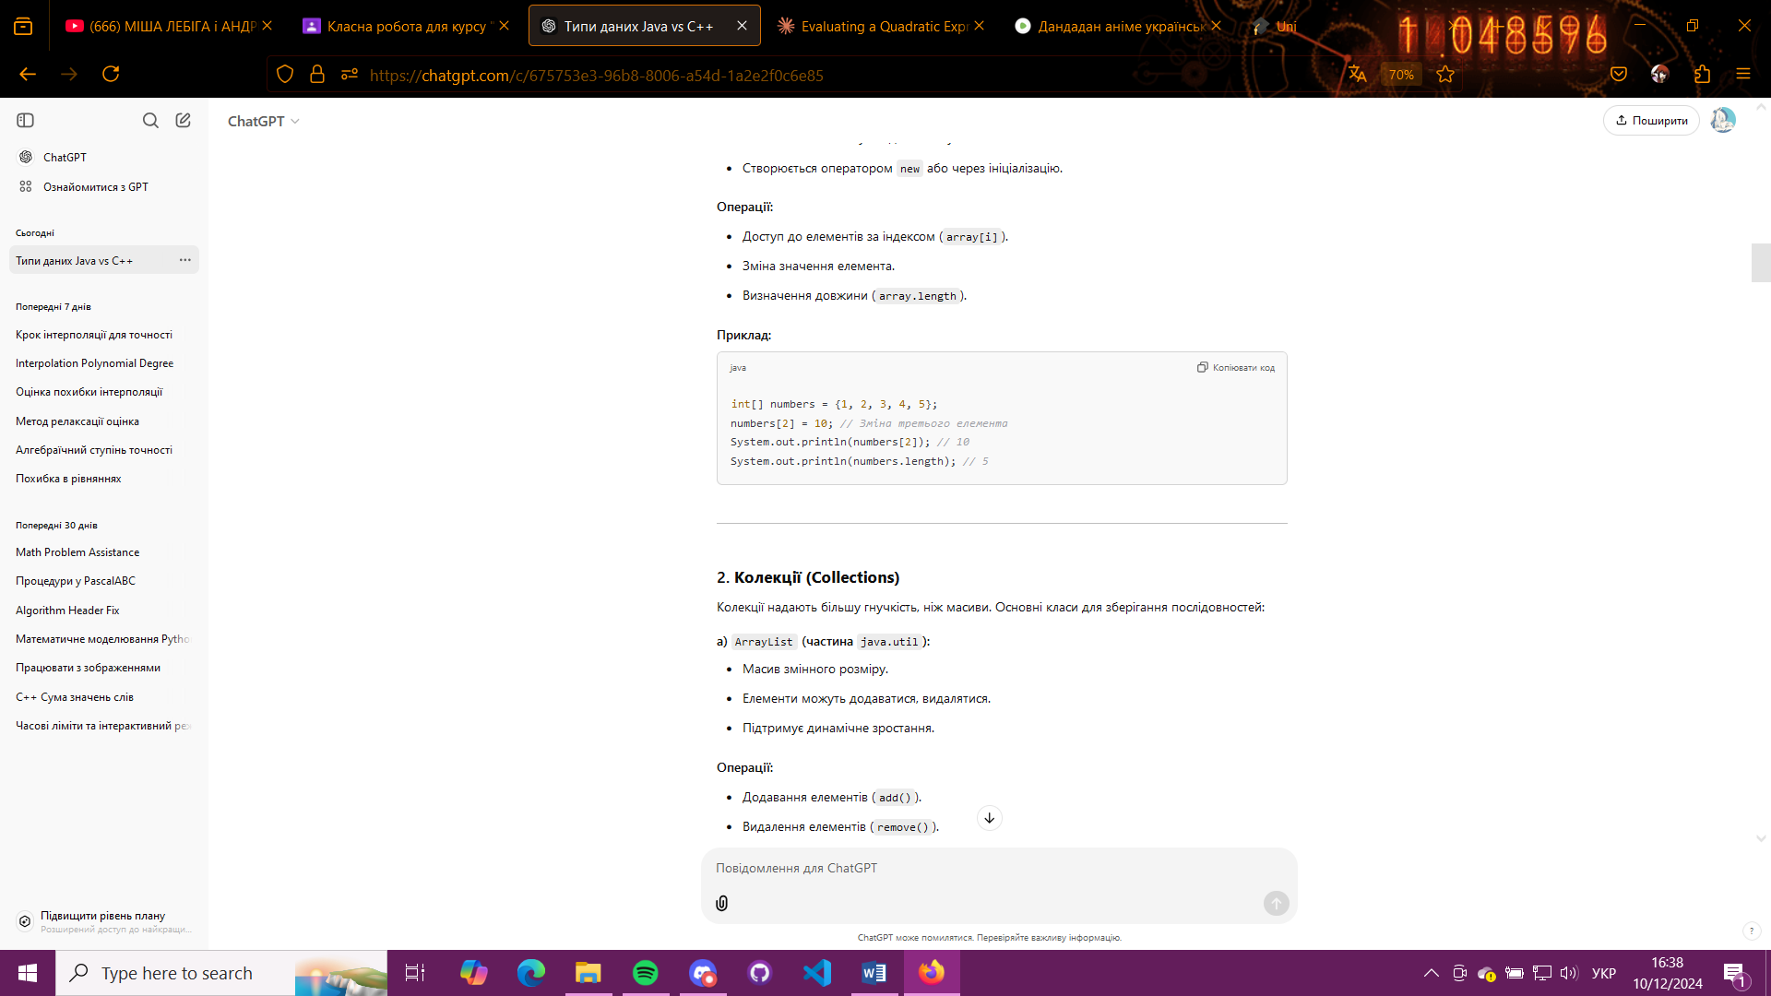

**2. Колекції (Collections)**

Колекції надають більшу гнучкість, ніж масиви. Основні класи для зберігання послідовностей:

**a) ArrayList (частина java.util):**

* Масив змінного розміру.
* Елементи можуть додаватися, видалятися.
* Підтримує динамічне зростання.

**Операції:**

* Додавання елементів (add()).
* Видалення елементів (remove()).
* Доступ до елементів (get()).
* Зміна елементів (set()).
* Визначення розміру (size()).

**Приклад:**

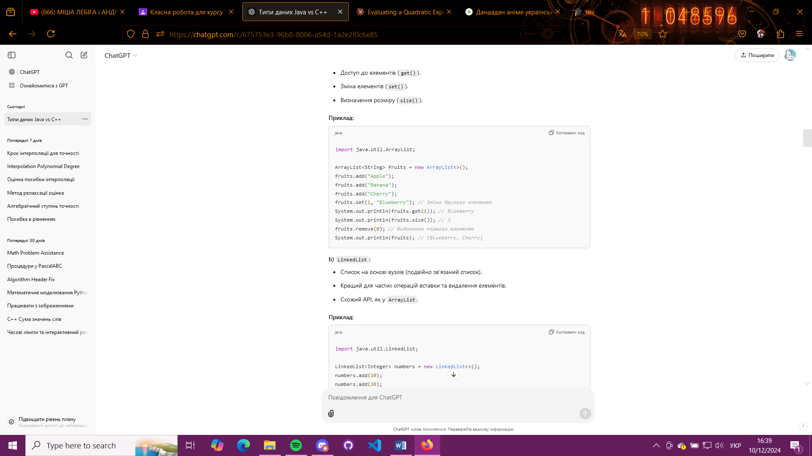

**b) LinkedList:**

* Список на основі вузлів (подвійно зв'язаний список).
* Кращий для частих операцій вставки та видалення елементів.
* Схожий API, як у ArrayList.

**Приклад:**

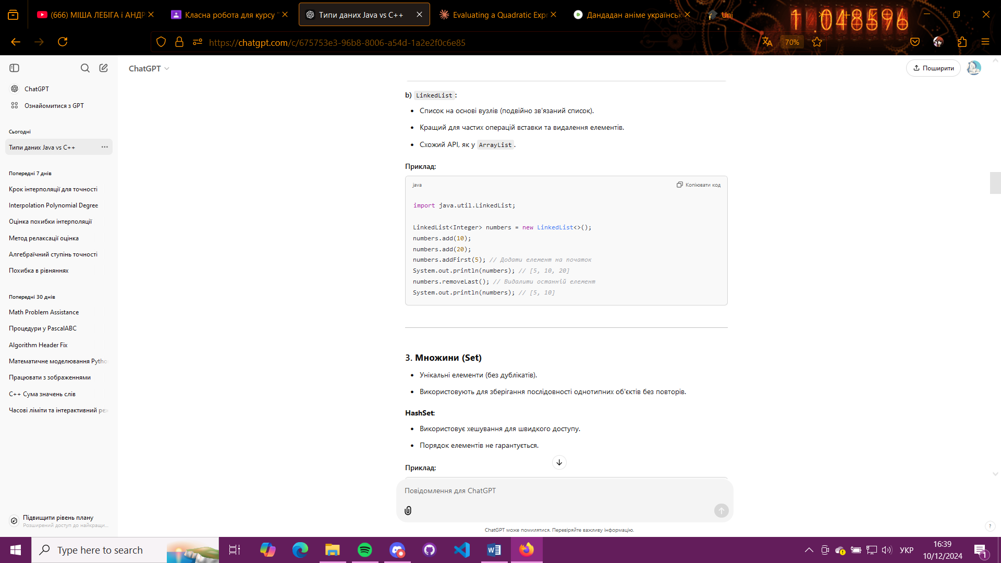

**3. Множини (Set)**

* Унікальні елементи (без дублікатів).
* Використовують для зберігання послідовності однотипних об'єктів без повторів.

**HashSet:**

* Використовує хешування для швидкого доступу.
* Порядок елементів не гарантується.

**Приклад:**

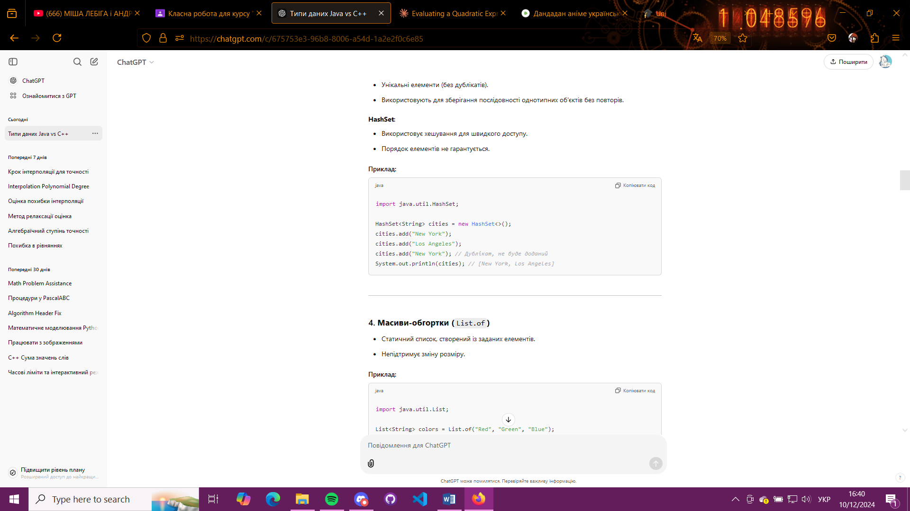

**4. Масиви-обгортки (List.of)**

* Статичний список, створений із заданих елементів.
* Непідтримує зміну розміру.

**Приклад:**

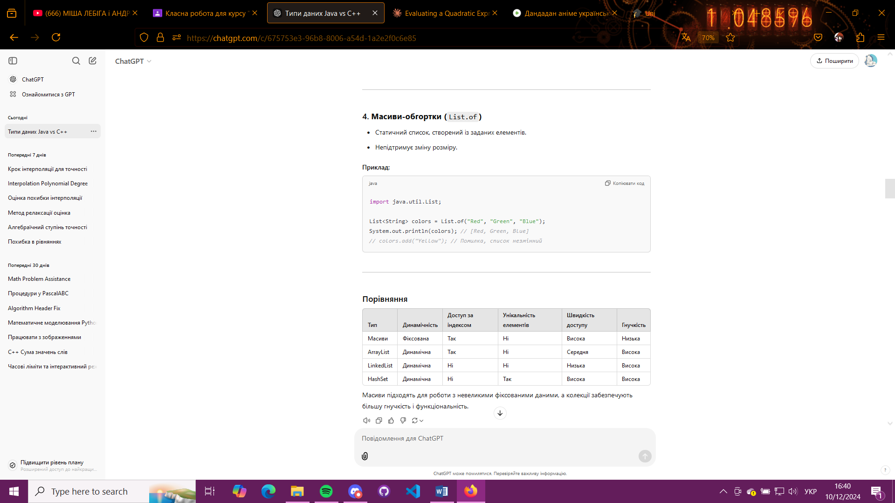

**Порівняння**

| **Тип** | **Динамічність** | **Доступ за індексом** | **Унікальність елементів** | **Швидкість доступу** | **Гнучкість** |
| --- | --- | --- | --- | --- | --- |
| Масиви | Фіксована | Так | Ні | Висока | Низька |
| ArrayList | Динамічна | Так | Ні | Середня | Висока |
| LinkedList | Динамічна | Ні | Ні | Низька | Висока |
| HashSet | Динамічна | Ні | Так | Висока | Висока |

* **Які типи можна використовувати для зберігання інформації про належність об'єкта до певної групи чи множини об'єктів в Java? Які операції підтримуються для таких типів? Навести приклади з власного коду.**

Для зберігання інформації про належність об'єкта до певної групи чи множини об'єктів у Java використовуються **колекції**, орієнтовані на множини. Основними з них є:

**1. Set (java.util.Set)**

Множина (Set) забезпечує зберігання унікальних елементів без дублікатів.

**Основні реалізації Set:**

* **HashSet**:
  + Використовує хешування для забезпечення швидкого доступу.
  + Порядок елементів не гарантується.
* **LinkedHashSet**:
  + Зберігає порядок вставки елементів.
  + Підходить, якщо потрібен визначений порядок і унікальність.
* **TreeSet**:
  + Елементи сортуються у природному порядку (або за допомогою компаратора).
  + Працює повільніше, ніж HashSet.

**Операції:**

* **Додавання**: add(element)
* **Видалення**: remove(element)
* **Перевірка наявності**: contains(element)
* **Об'єднання**: addAll(otherSet)
* **Перетин**: retainAll(otherSet)
* **Різниця**: removeAll(otherSet)

**Приклад:**

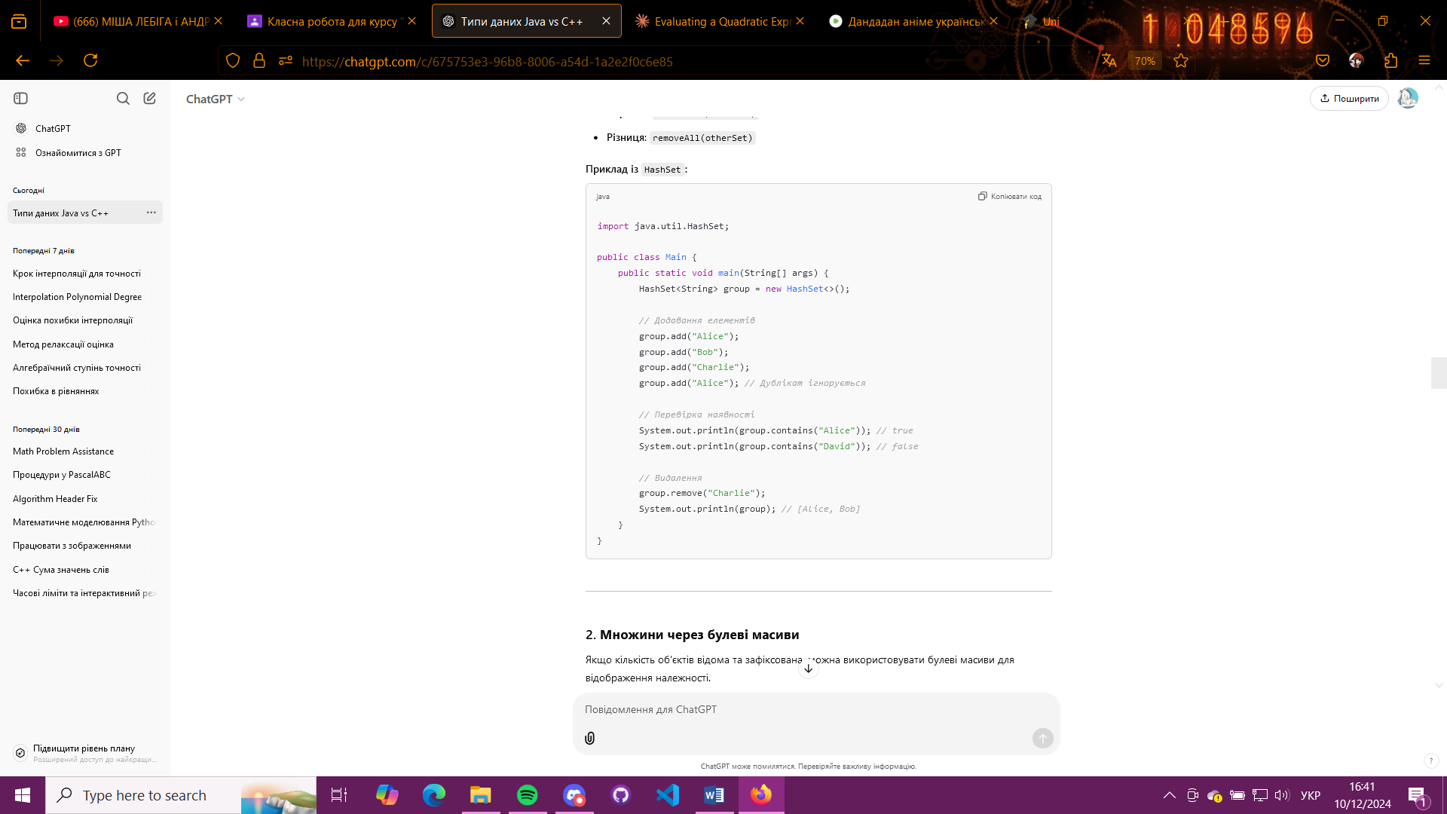

**2. Множини через булеві масиви**

Якщо кількість об'єктів відома та зафіксована, можна використовувати булеві масиви для відображення належності.

**Операції**:

* Індекси масиву відображають об'єкти.
* true означає належність до множини, false — ні.

**Приклад:**

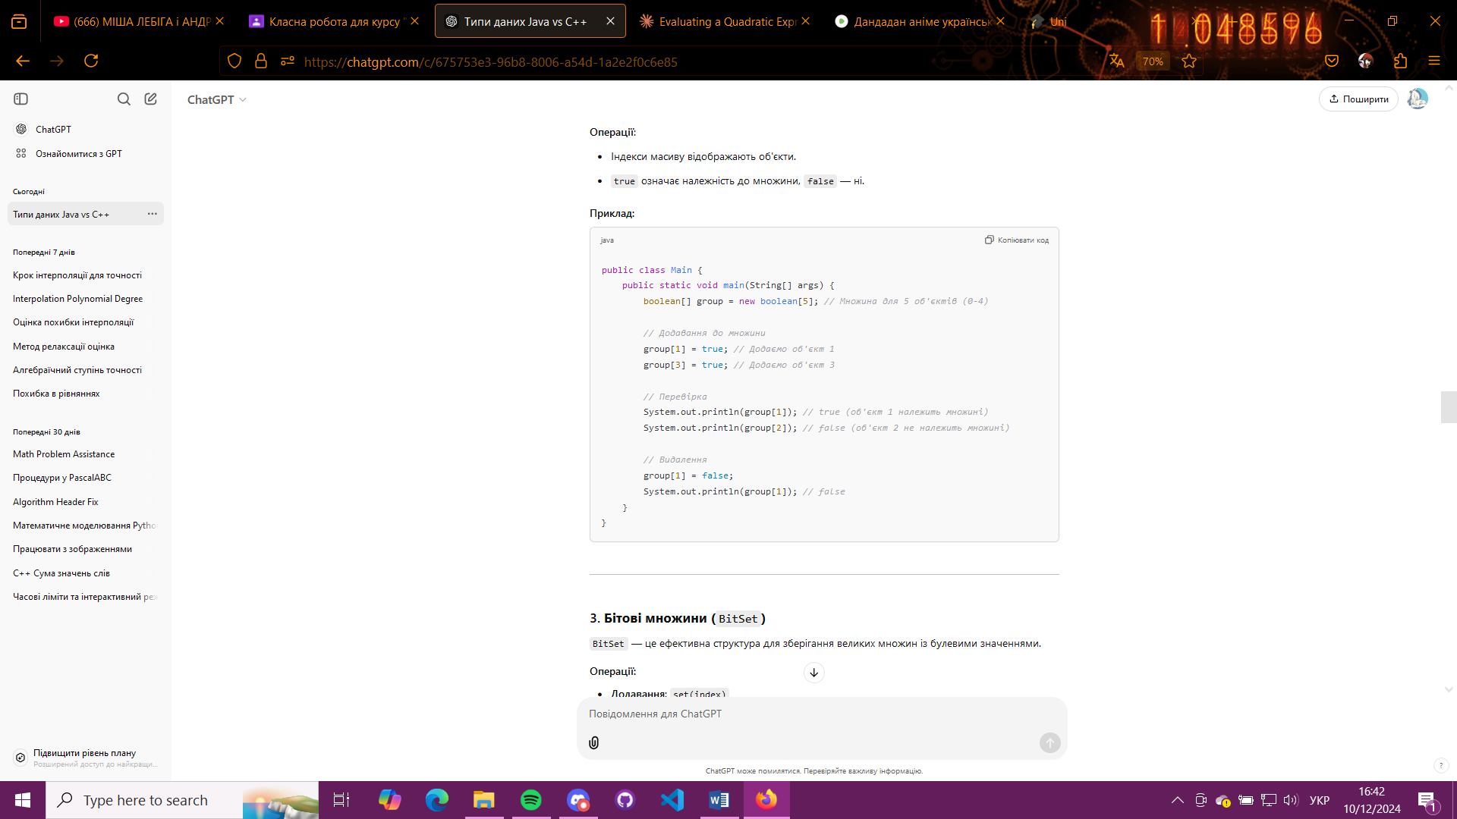

**3. Бітові множини (BitSet)**

BitSet — це ефективна структура для зберігання великих множин із булевими значеннями.

**Операції:**

* **Додавання**: set(index)
* **Видалення**: clear(index)
* **Перевірка**: get(index)
* **Об'єднання**: or(otherBitSet)
* **Перетин**: and(otherBitSet)

**Приклад:**

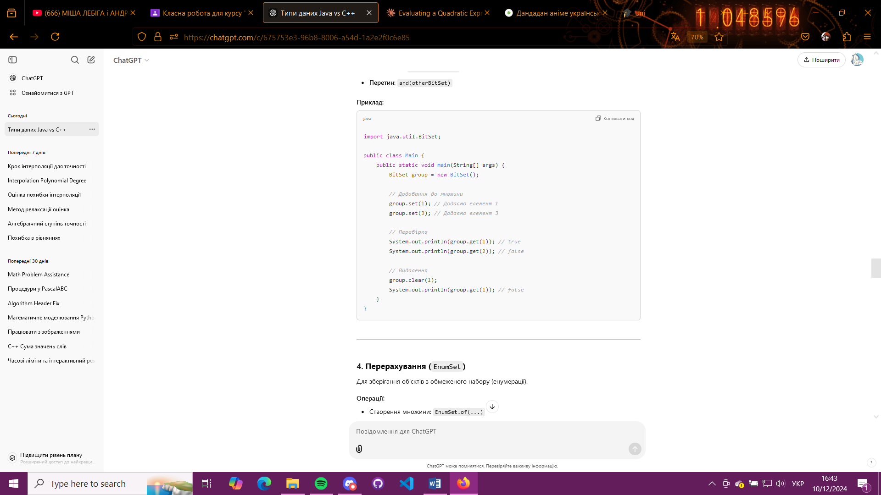

**4. Перерахування (EnumSet)**

Для зберігання об'єктів з обмеженого набору (енумерації).

**Операції:**

* Створення множини: EnumSet.of(...)
* Додавання: add(element)
* Видалення: remove(element)

**Приклад:**

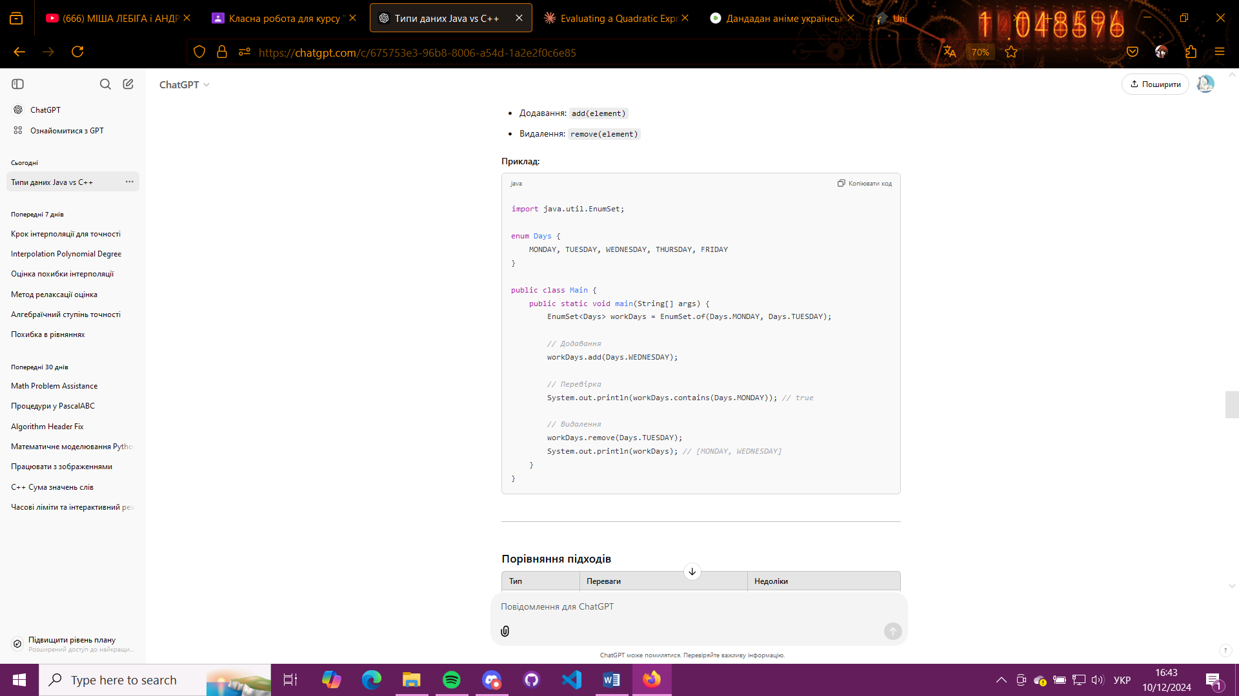

**Порівняння підходів**

| **Тип** | **Переваги** | **Недоліки** |
| --- | --- | --- |
| HashSet | Швидка перевірка, динамічний розмір | Не зберігає порядок |
| LinkedHashSet | Зберігає порядок вставки | Трохи повільніше за HashSet |
| TreeSet | Сортує елементи | Повільніше за інші Set реалізації |
| BitSet | Ефективне використання пам'яті | Лише для числових індексів |
| EnumSet | Зручний для елементів енума | Лише для об'єктів enum |

* **Які типи можна використовувати для зберігання відображення з одного типу в інший в Java? Які операції підтримуються для таких типів? Навести приклади з власного коду.**

Для зберігання **відображення** (відповідностей) з одного типу в інший у Java використовуються **мапи (Maps)**. Основний інтерфейс для цього — java.util.Map.

**Основні реалізації Map**

1. **HashMap**
   * Зберігає ключі та значення.
   * Використовує хешування для швидкого доступу до елементів.
   * Порядок елементів не гарантується.
2. **LinkedHashMap**
   * Зберігає порядок вставки елементів.
   * Підходить, якщо потрібна і швидкість, і порядок.
3. **TreeMap**
   * Зберігає ключі у відсортованому порядку (за природним порядком або компаратором).
   * Працює повільніше, але забезпечує впорядкованість.
4. **EnumMap**
   * Оптимізована для використання ключів типу enum.

**Операції, які підтримуються**

Для всіх реалізацій Map:

* **Додавання або заміна**: put(key, value)
* **Отримання значення за ключем**: get(key)
* **Видалення пари ключ-значення**: remove(key)
* **Перевірка наявності ключа/значення**: containsKey(key), containsValue(value)
* **Розмір мапи**: size()
* **Очистка мапи**: clear()
* **Отримання ключів, значень, пар**:
  + keySet() — всі ключі.
  + values() — всі значення.
  + entrySet() — всі пари ключ-значення.

**Приклади з коду**

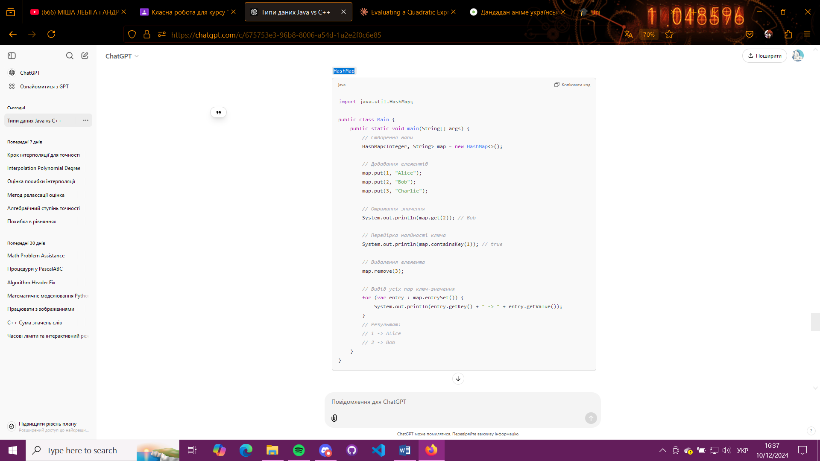

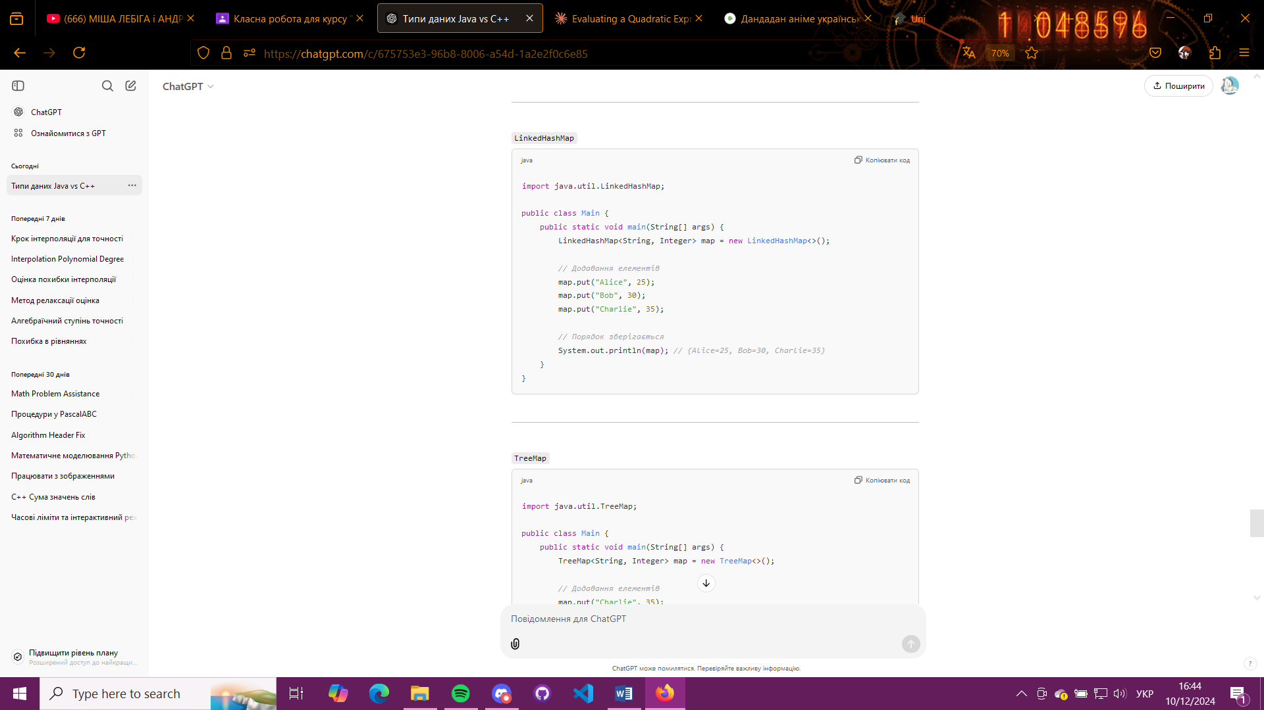

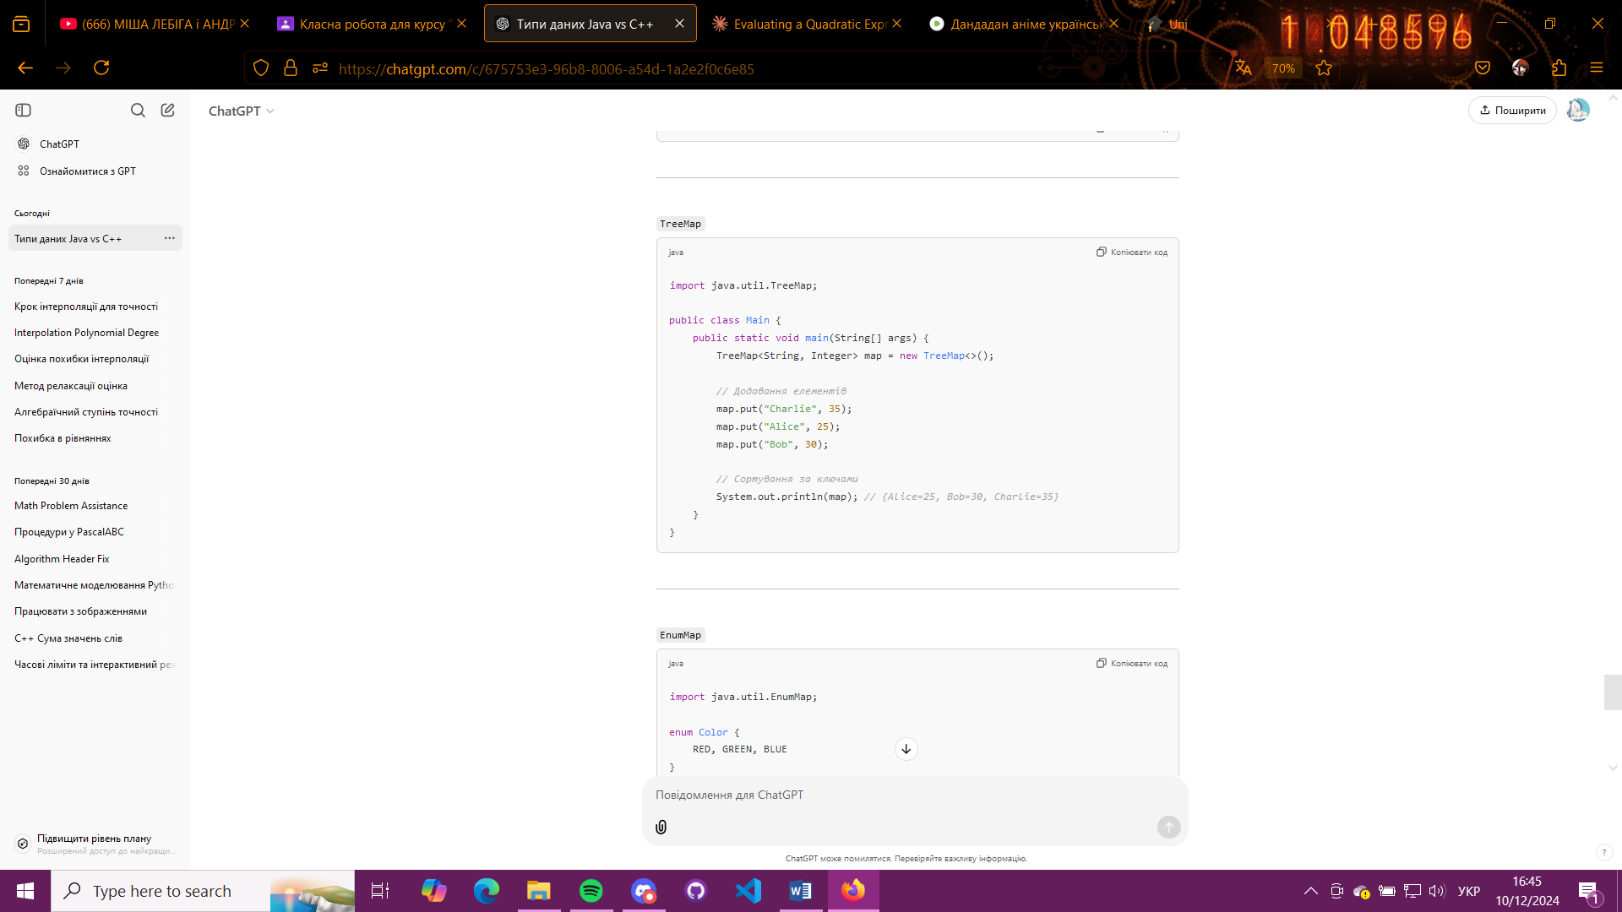

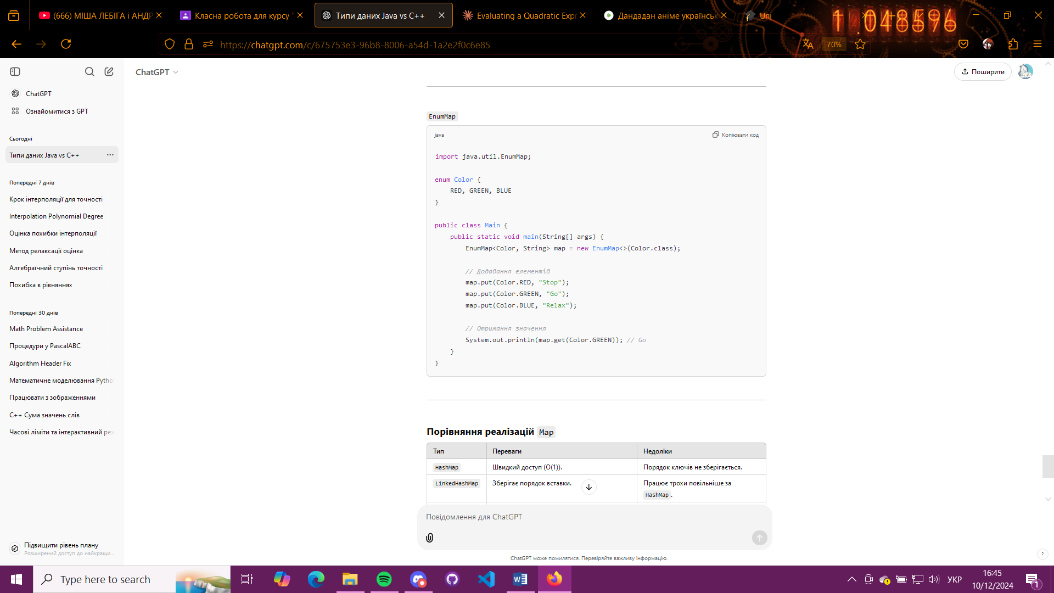

**Порівняння реалізацій Map**

| **Тип** | **Переваги** | **Недоліки** |
| --- | --- | --- |
| HashMap | Швидкий доступ (O(1)). | Порядок ключів не зберігається. |
| LinkedHashMap | Зберігає порядок вставки. | Працює трохи повільніше за HashMap. |
| TreeMap | Сортує ключі за природним порядком. | Повільніша (O(log n)). |
| EnumMap | Дуже швидка, оптимізована для enum ключів. | Можна використовувати лише enum. |

**Коли використовувати:**

* **HashMap**: Для швидкого доступу без збереження порядку.
* **LinkedHashMap**: Для збереження порядку вставки.
* **TreeMap**: Для відсортованих даних.
* **EnumMap**: Для мап із ключами типу enum.
* **Що таке колекції в Java? Які класи для підтримки колекцій є в стандартній бібліотеці? Як вони між собою пов'язані? Навести приклади з власного коду.**

Колекції в Java — це **структури даних**, які використовуються для зберігання, організації й маніпуляцій із групами об'єктів. Вони є частиною стандартної бібліотеки Java (java.util) і забезпечують універсальні способи роботи з динамічними даними.

Колекції базуються на **інтерфейсах**, які визначають загальні операції, такі як додавання, видалення, сортування тощо. Їхні реалізації пропонують різні способи зберігання та обробки даних.

**Основні інтерфейси колекцій**

1. **Collection**
   * Базовий інтерфейс для всіх колекцій (списки, множини, черги).
2. **List**
   * Зберігає елементи у вигляді впорядкованого списку.
   * Дозволяє дублікати.
   * Реалізації: ArrayList, LinkedList, Vector.
3. **Set**
   * Зберігає унікальні елементи (без дублікатів).
   * Реалізації: HashSet, LinkedHashSet, TreeSet.
4. **Queue**
   * Використовується для обробки даних за принципом FIFO (перший увійшов — перший вийшов).
   * Реалізації: PriorityQueue, ArrayDeque.
5. **Map**
   * Зберігає пари ключ-значення (асоціативний масив).
   * Реалізації: HashMap, TreeMap, LinkedHashMap.

**Класи для підтримки колекцій**

**1. List**

* **ArrayList**: Динамічний масив, швидкий доступ за індексом.
* **LinkedList**: Список на основі вузлів, ефективний для вставки/видалення.
* **Vector**: Схожий на ArrayList, але синхронізований.

**2. Set**

* **HashSet**: Використовує хешування, не гарантує порядку.
* **LinkedHashSet**: Зберігає порядок вставки.
* **TreeSet**: Сортує елементи.

**3. Queue**

* **PriorityQueue**: Черга із пріоритетами (за замовчуванням — природний порядок).
* **ArrayDeque**: Двостороння черга (Deque).

**4. Map**

* **HashMap**: Використовує хешування для зберігання пар ключ-значення.
* **TreeMap**: Сортує ключі.
* **LinkedHashMap**: Зберігає порядок вставки.

**Структура і зв'язок класів**

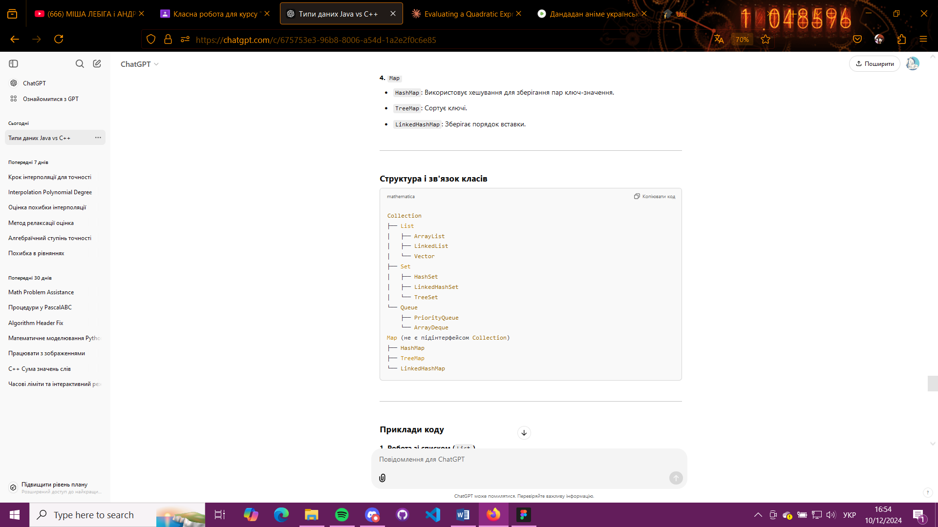

**Приклади коду**

**1. Робота зі списком (List)**

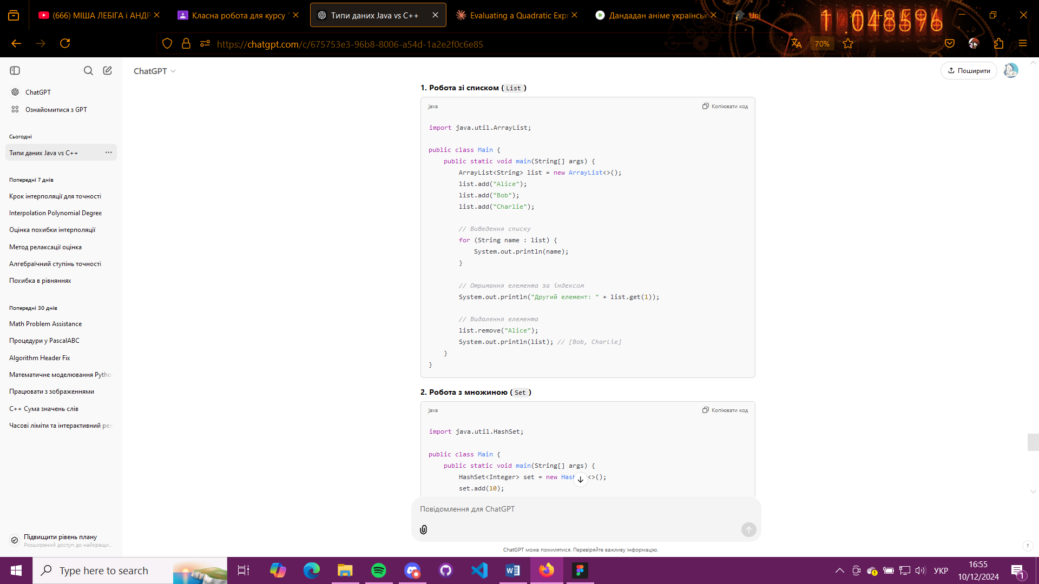

**2. Робота з множиною (Set)**

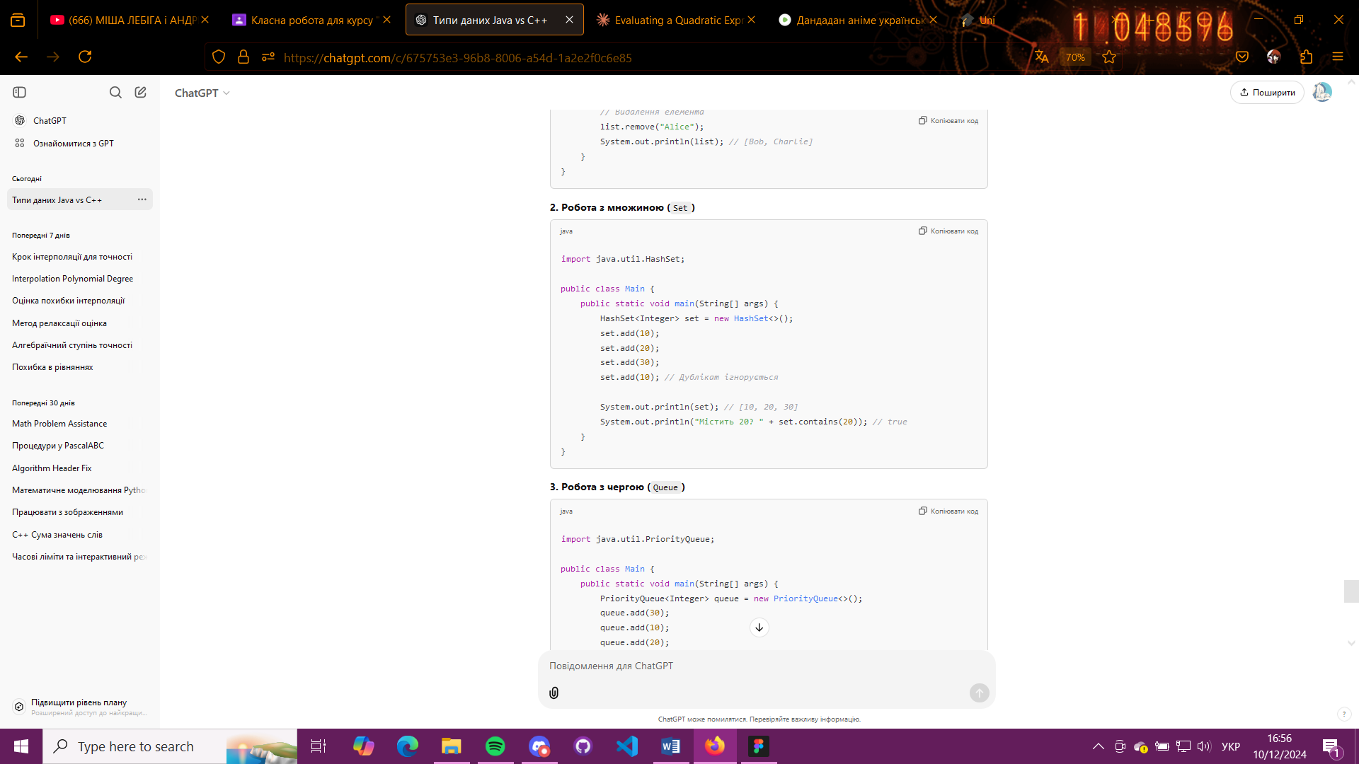

**3. Робота з чергою (Queue)**

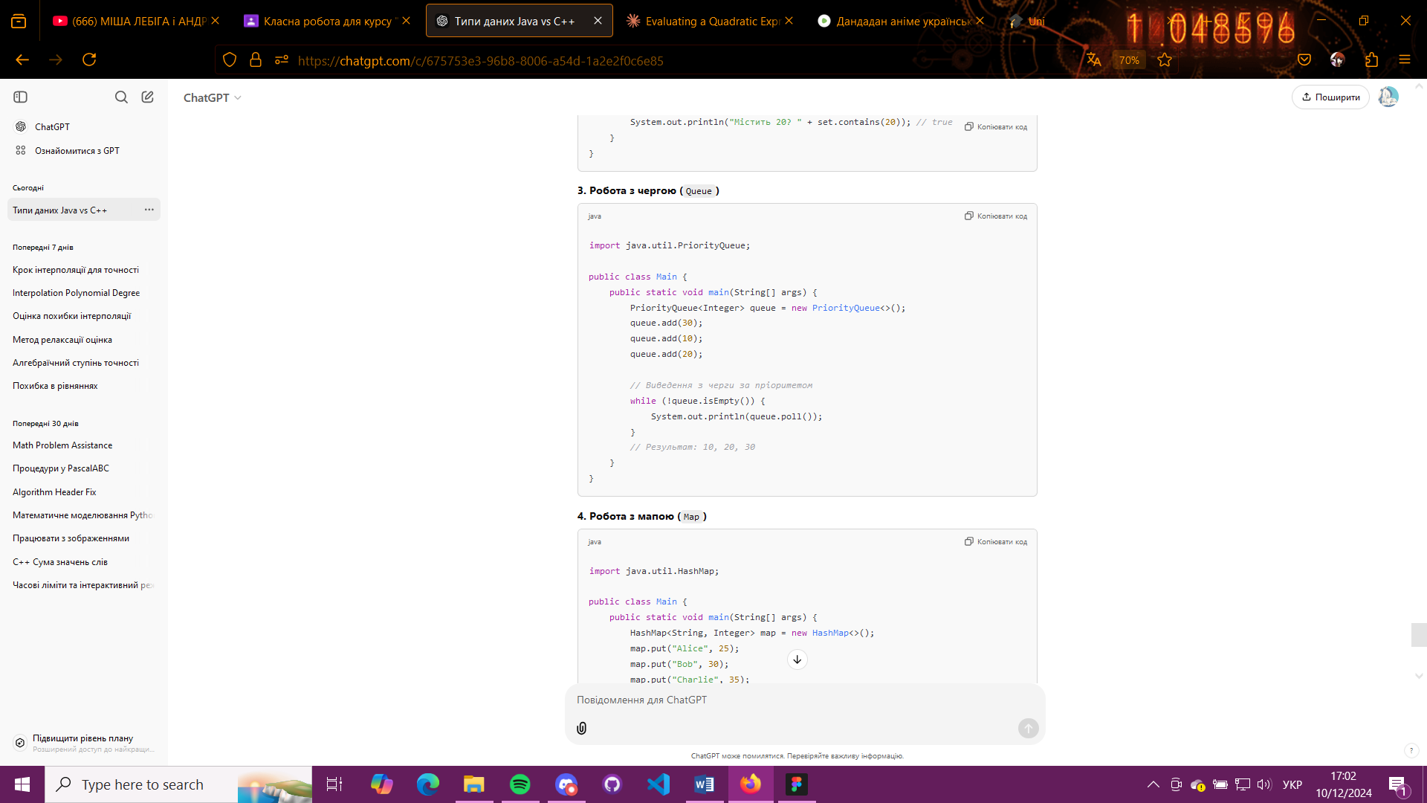

**4. Робота з мапою (Map)**

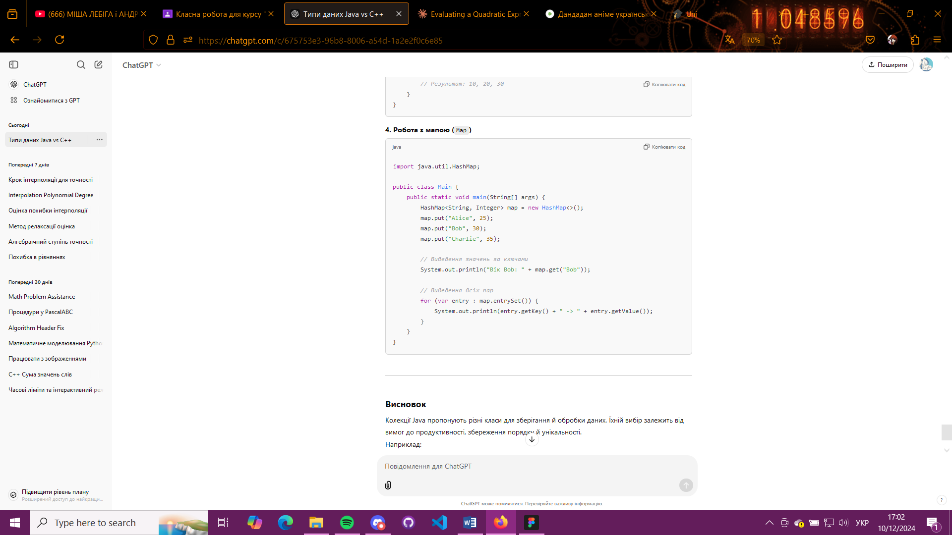

**Висновок**

Колекції Java пропонують різні класи для зберігання й обробки даних. Їхній вибір залежить від вимог до продуктивності, збереження порядку й унікальності.  
Наприклад:

* ArrayList — для роботи зі списками з частим доступом за індексом.
* HashSet — для зберігання унікальних елементів.
* PriorityQueue — для роботи з чергами пріоритетів.
* HashMap — для зберігання пар ключ-значення.
* **Яким чином можна обходити елементи колекцій в Java? Навести приклади з власного коду.**

Обхід елементів колекцій у Java можна здійснювати кількома способами залежно від типу колекції та вимог до коду. Основні підходи:

**1. Обхід за допомогою циклу for-each**

Цей спосіб підходить для колекцій, які реалізують інтерфейс Iterable.

**Приклад:**

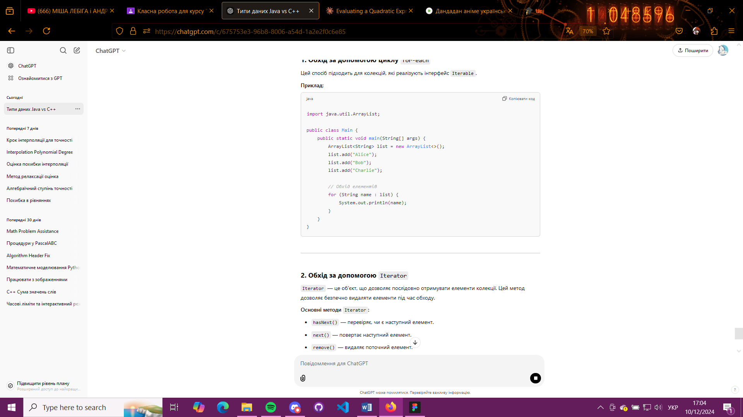

**2. Обхід за допомогою Iterator**

Iterator — це об'єкт, що дозволяє послідовно отримувати елементи колекції. Цей метод дозволяє безпечно видаляти елементи під час обходу.

**Основні методи Iterator:**

* hasNext() — перевіряє, чи є наступний елемент.
* next() — повертає наступний елемент.
* remove() — видаляє поточний елемент.

**Приклад:**

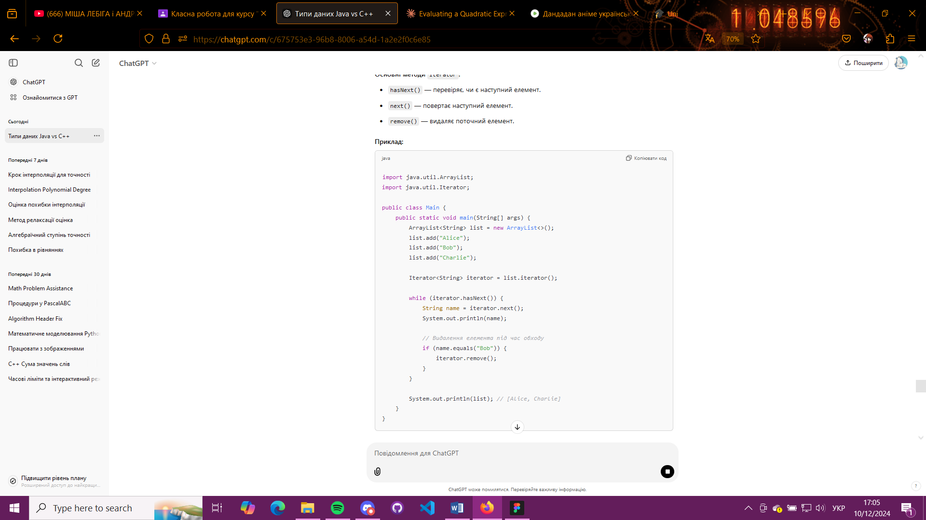

**3. Обхід за допомогою індексу**

Підходить для колекцій, які підтримують доступ за індексом (наприклад, List).

**Приклад:**

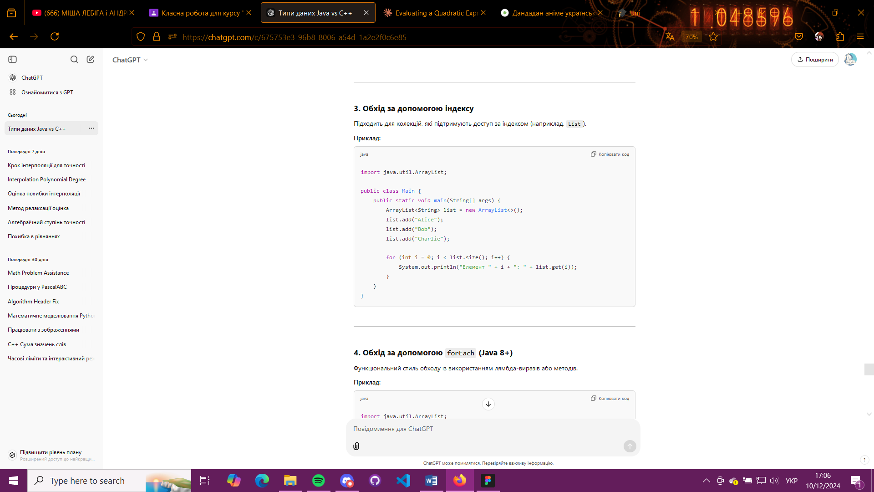

**4. Обхід за допомогою forEach (Java 8+)**

Функціональний стиль обходу із використанням лямбда-виразів або методів.

**Приклад:**

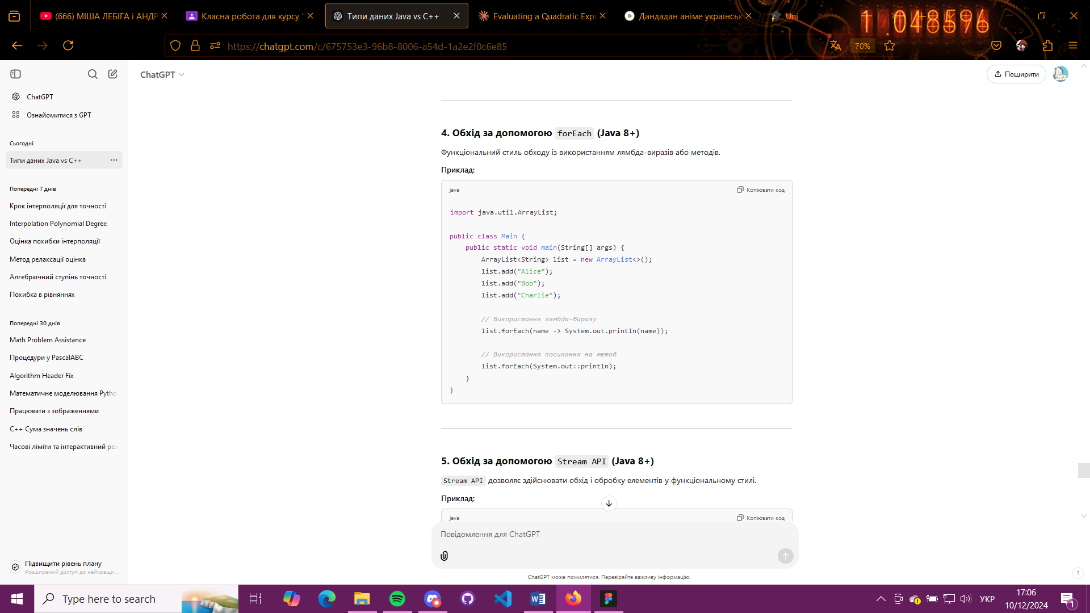

**5. Обхід за допомогою Stream API (Java 8+)**

Stream API дозволяє здійснювати обхід і обробку елементів у функціональному стилі.

**Приклад:**

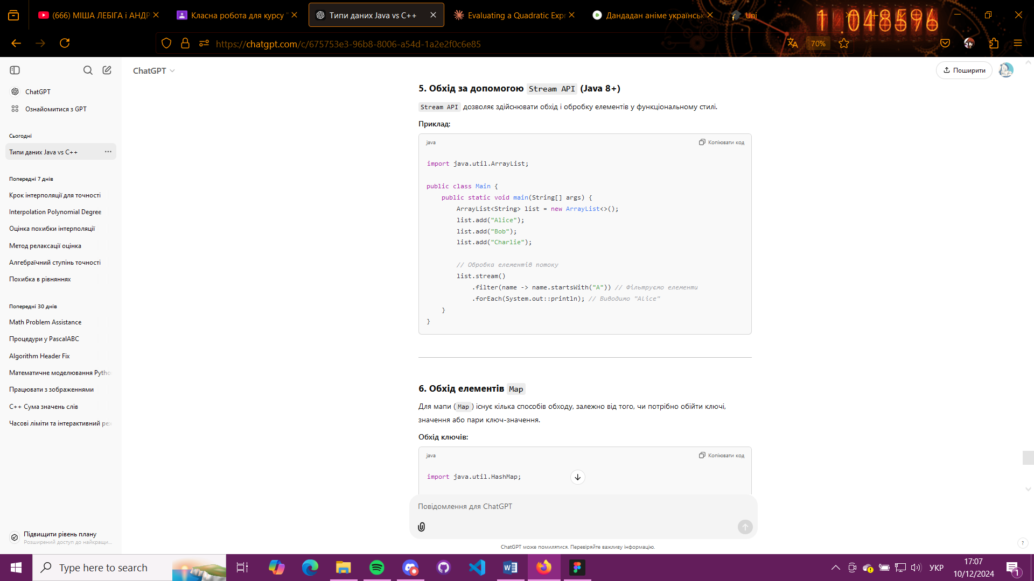

**6. Обхід елементів Map**

Для мапи (Map) існує кілька способів обходу, залежно від того, чи потрібно обійти ключі, значення або пари ключ-значення.

**Обхід ключів:**

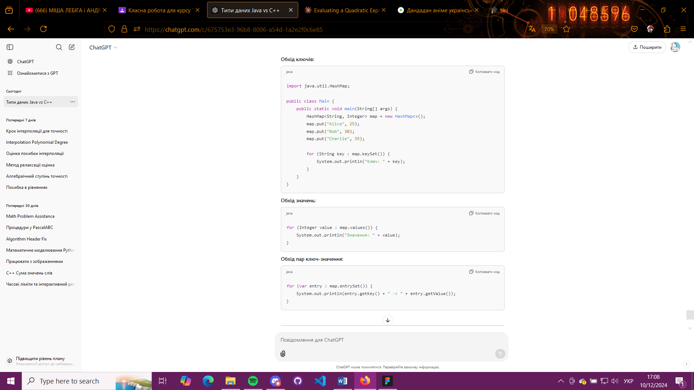

**Обхід значень:**



**Обхід пар ключ-значення:**



**Порівняння методів**

| **Метод** | **Переваги** | **Недоліки** |
| --- | --- | --- |
| for-each | Простота, зручність. | Не можна змінювати колекцію під час обходу. |
| Iterator | Дозволяє безпечне видалення. | Складніший, ніж for-each. |
| Індексний доступ | Прямий доступ до елементів. | Тільки для списків (List). |
| forEach | Лаконічний, функціональний. | Не дає прямого доступу до індексів. |
| Stream API | Потужна обробка даних. | Більш ресурсоємний. |

* **Які засоби декларативної роботи з колекціями даних, перетворення даних тощо підтримуються в Java? Навести приклади з власного коду.**

У Java для декларативної роботи з колекціями даних і їх перетворення використовується **Stream API**, введений у версії Java 8. Stream API дозволяє працювати з колекціями у функціональному стилі, надаючи методи для обробки даних, фільтрації, сортування, групування тощо.

**Основні можливості Stream API**

1. **Створення стрімів**
   * Використовувати stream() або parallelStream() для створення стріму з колекції.
2. **Фільтрація**: метод filter().
3. **Перетворення даних**: методи map() і flatMap().
4. **Сортування**: метод sorted().
5. **Агрегація**: методи reduce(), count(), min(), max().
6. **Збір даних**: методи collect(), що повертають результати у вигляді колекції або іншого об'єкта.
7. **Групування і підрахунок**: за допомогою Collectors.groupingBy() і Collectors.counting().

**Приклади з коду**

**1. Створення стріму**

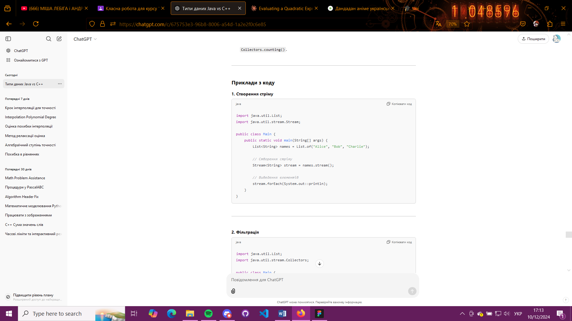

**2. Фільтрація**

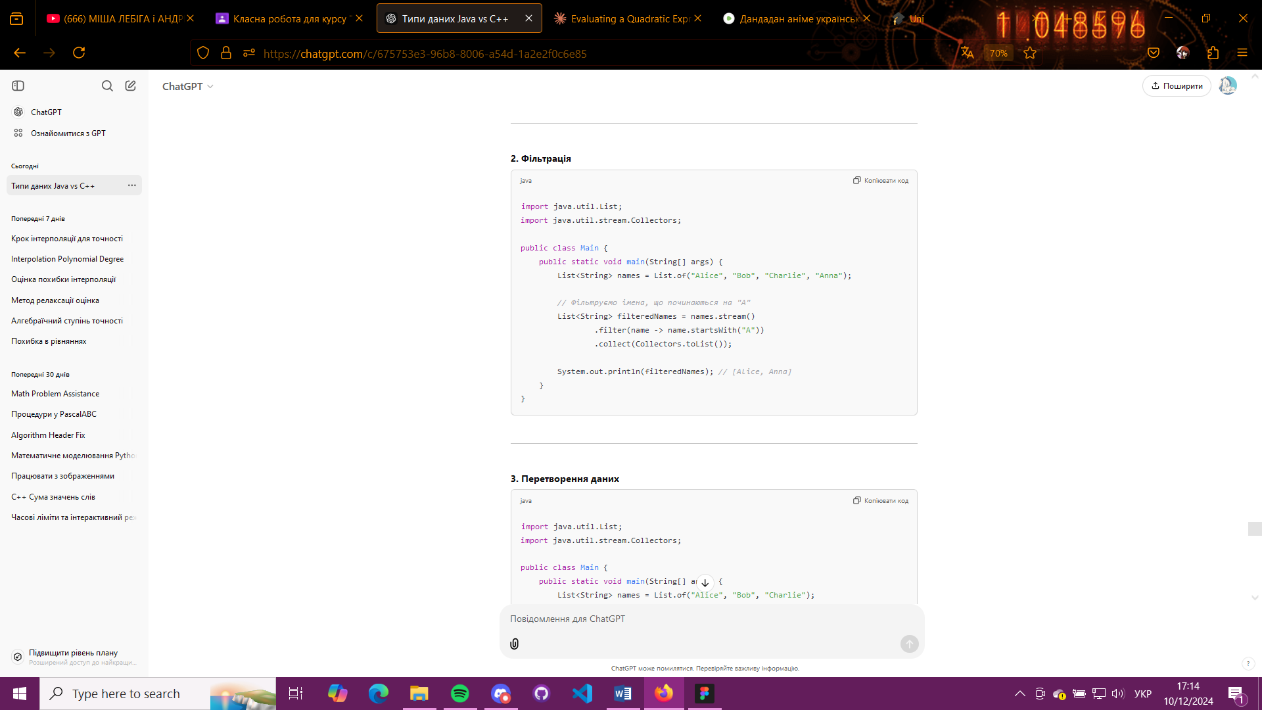

**3. Перетворення даних**

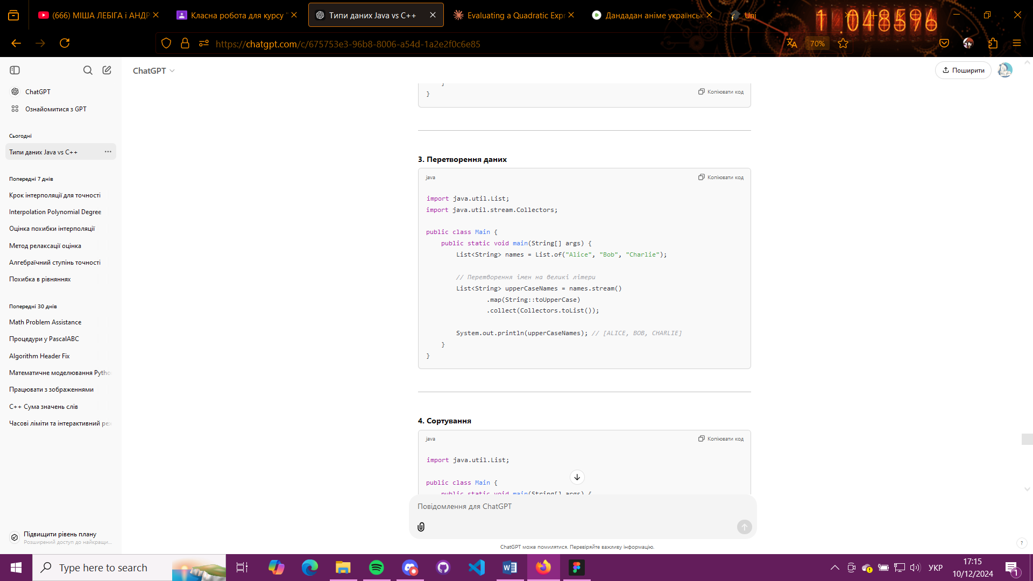

**4. Сортування**

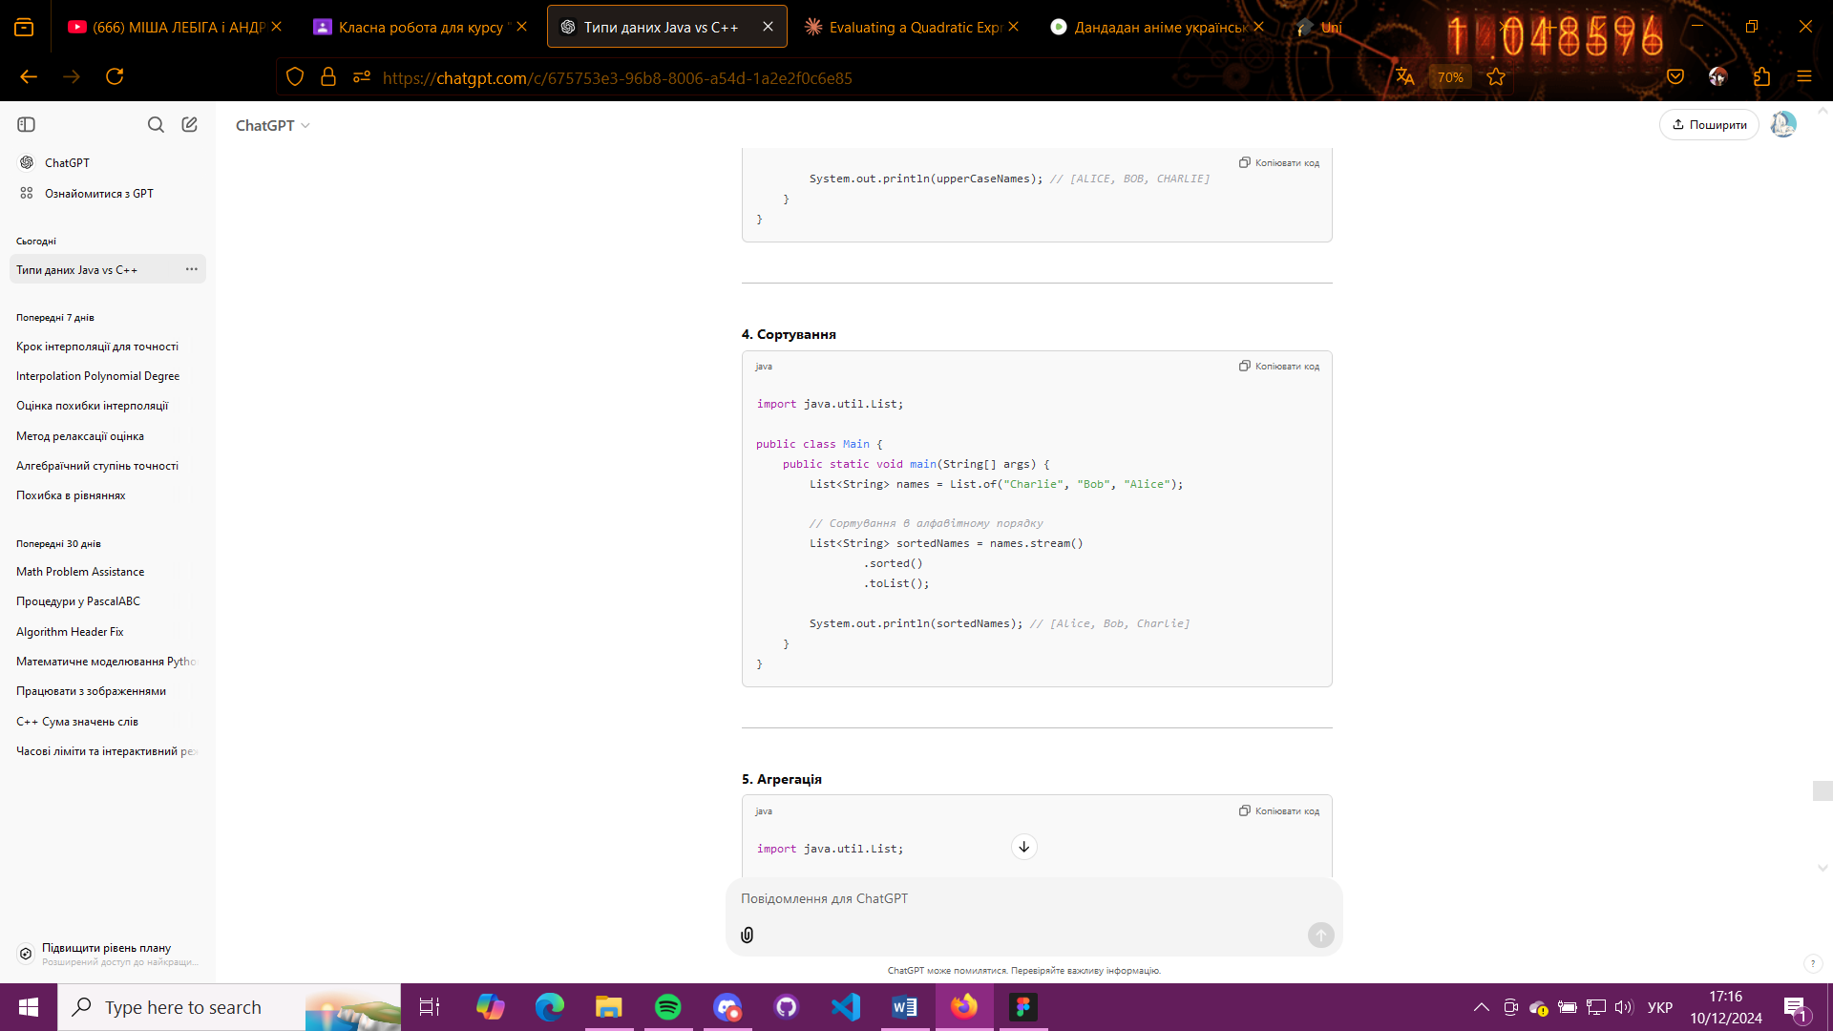

**5. Агрегація**

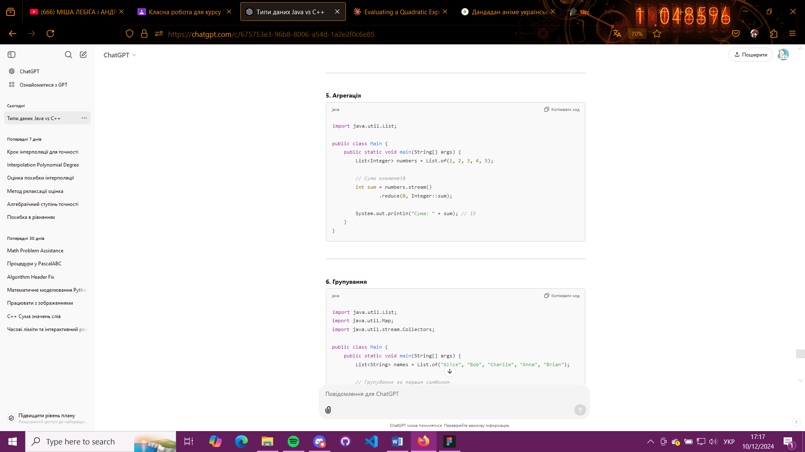

**6. Групування**

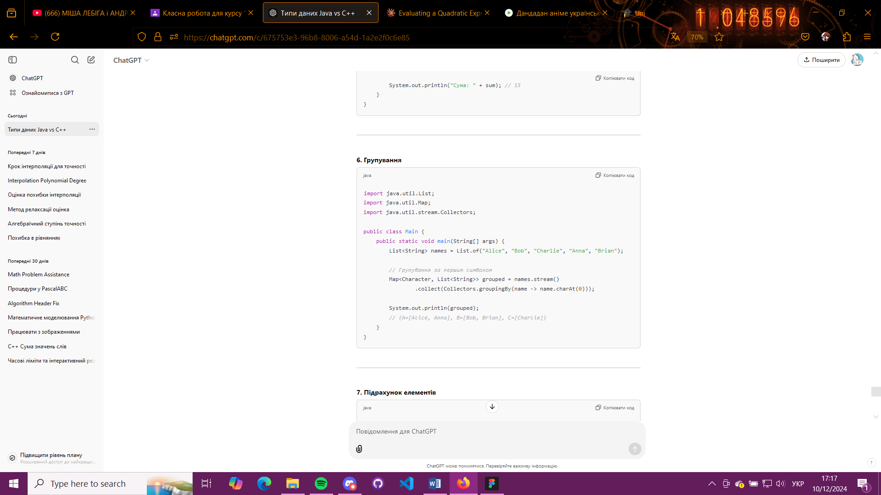

**7. Підрахунок елементів**

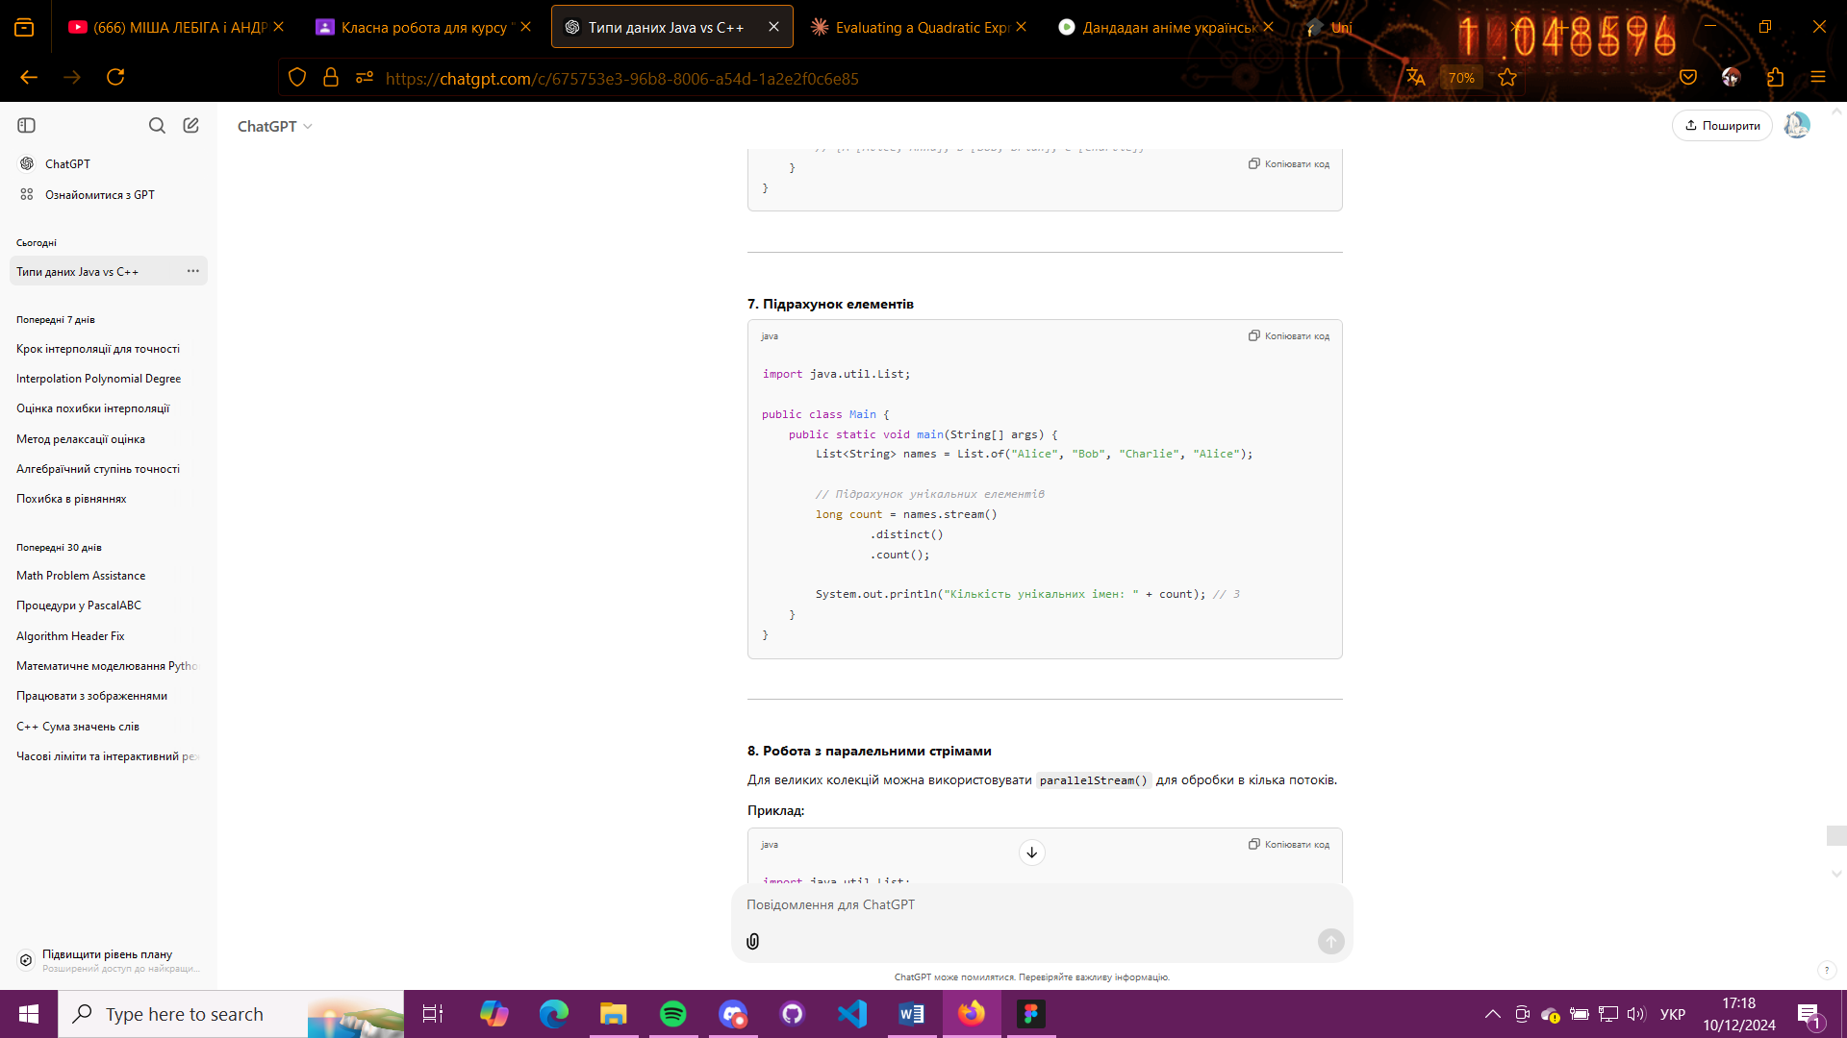

**8. Робота з паралельними стрімами**

Для великих колекцій можна використовувати parallelStream() для обробки в кілька потоків.

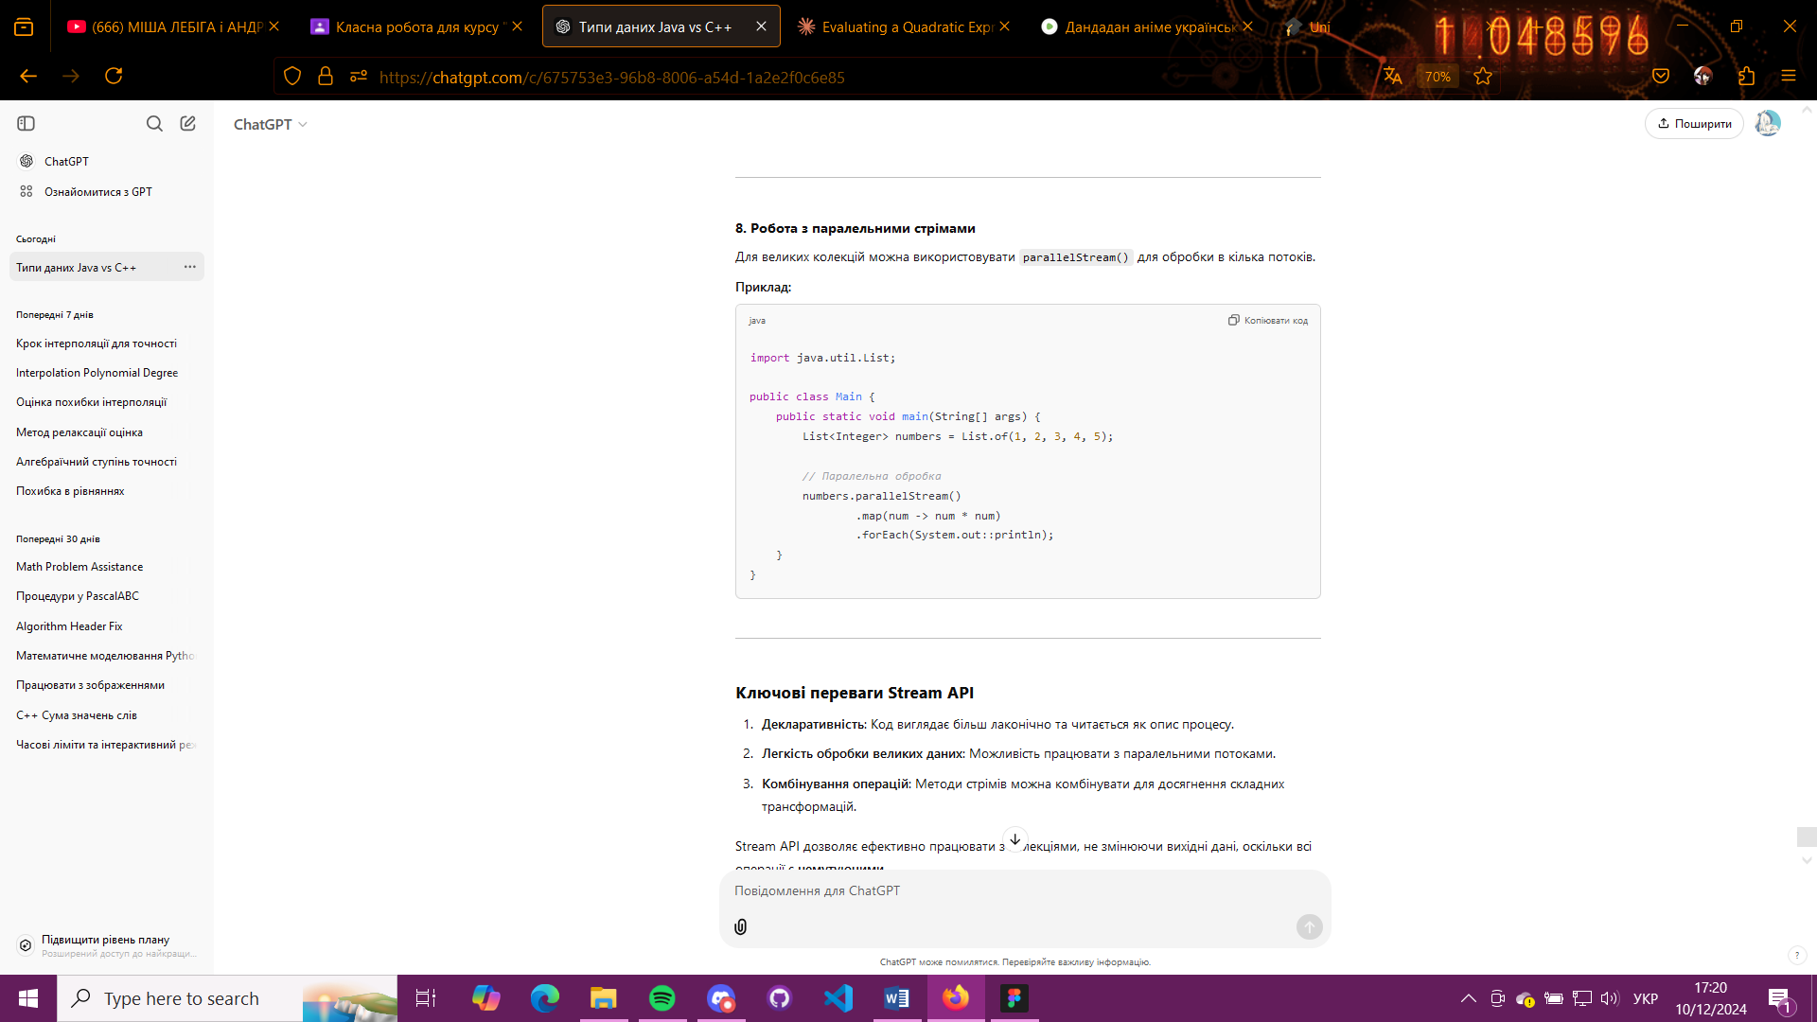

**Ключові переваги Stream API**

1. **Декларативність**: Код виглядає більш лаконічно та читається як опис процесу.
2. **Легкість обробки великих даних**: Можливість працювати з паралельними потоками.
3. **Комбінування операцій**: Методи стрімів можна комбінувати для досягнення складних трансформацій.

Stream API дозволяє ефективно працювати з колекціями, не змінюючи вихідні дані, оскільки всі операції є **немутуючими**.

* **В чому відмінність між масивами та списками в Java? Які операції підтримуються для таких типів? Навести приклади з власного коду.**

**Відмінності між масивами та списками в Java**

| **Характеристика** | **Масиви** | **Списки (List)** |
| --- | --- | --- |
| **Розмір** | Фіксований, задається під час створення. | Динамічний, може змінюватися. |
| **Тип даних** | Однорідні елементи одного типу. | Може містити об'єкти, включаючи null. |
| **Методи роботи** | Обмежений набір операцій. | Розширений набір методів (додавання, видалення, сортування тощо). |
| **Реалізація** | Частина мови (низькорівнева структура). | Частина Java Collections API (високий рівень абстракції). |
| **Продуктивність** | Працює швидше, оскільки немає додаткових перевірок. | Деякі операції можуть бути повільнішими через накладні витрати. |
| **Інтерфейси/Класи** | Не реалізує інтерфейси. | Реалізує інтерфейс List. |

**Операції з масивами**

**1. Створення та доступ до елементів**

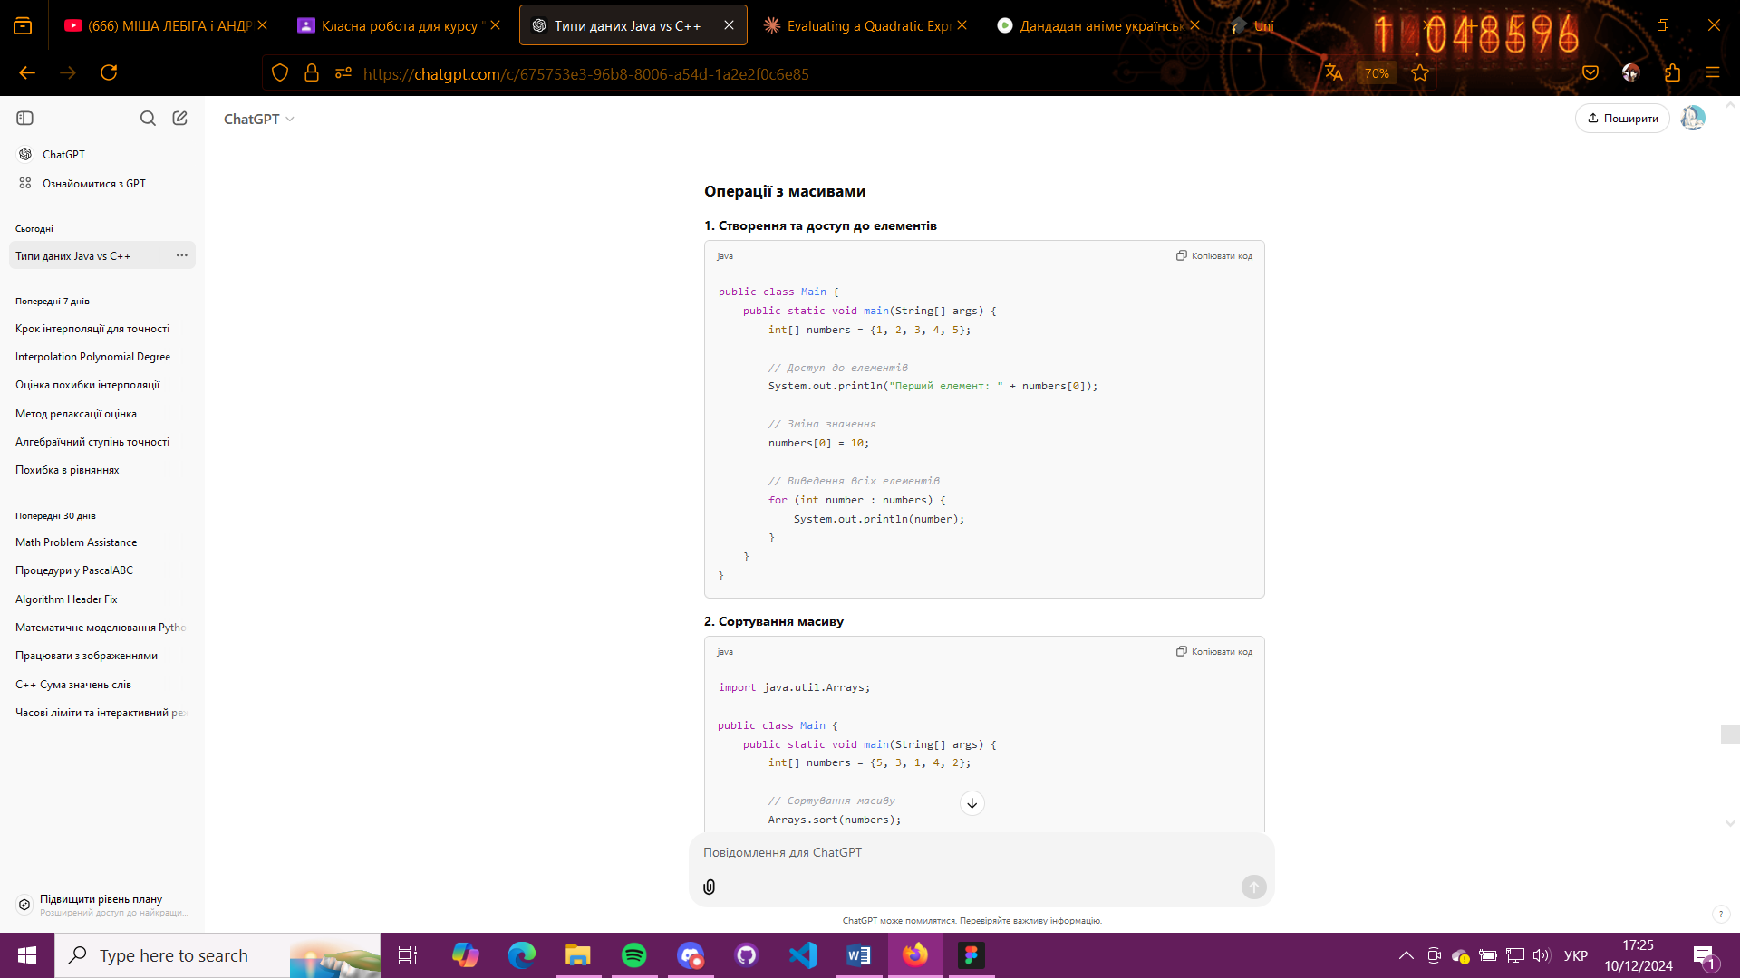

**2. Сортування масиву**

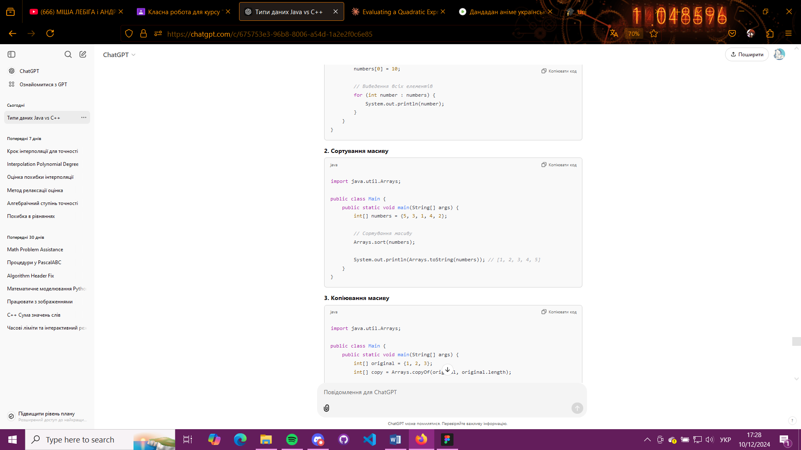

**3. Копіювання масиву**

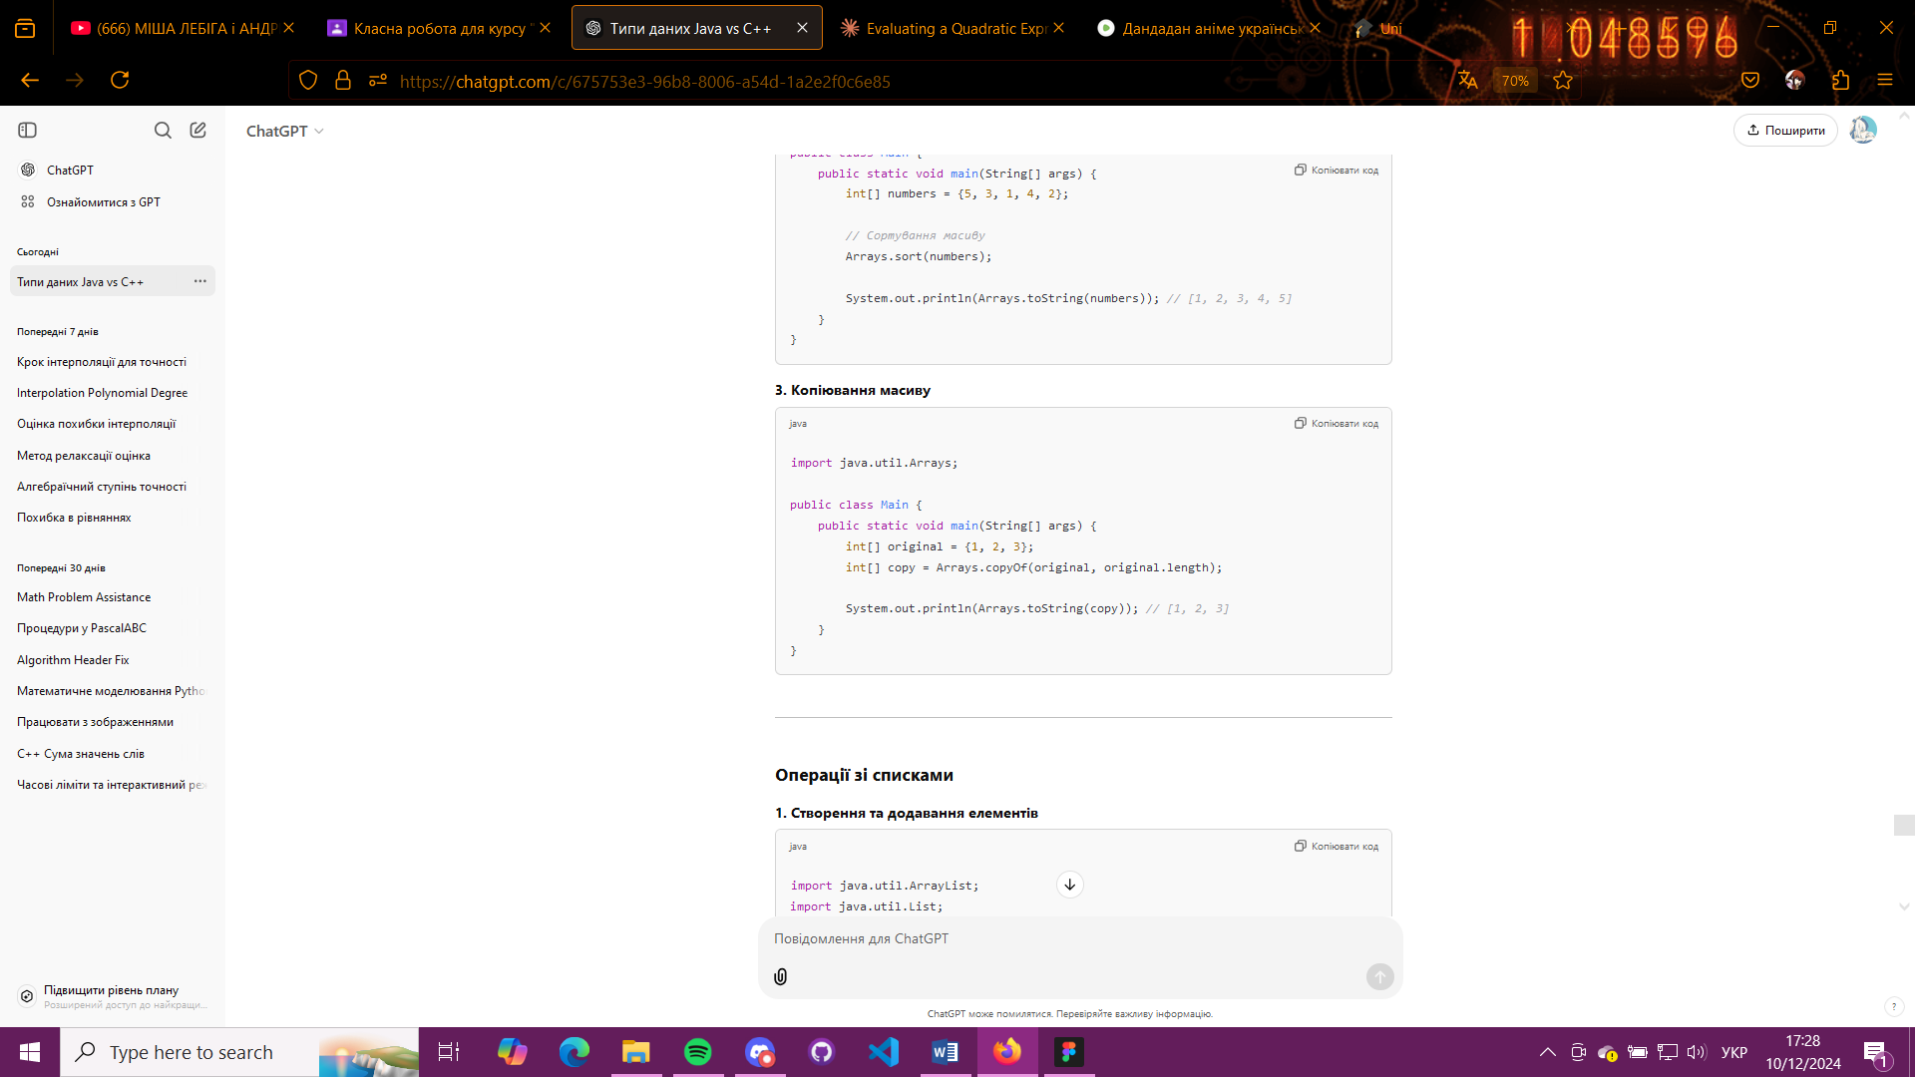

**Операції зі списками**

**1. Створення та додавання елементів**

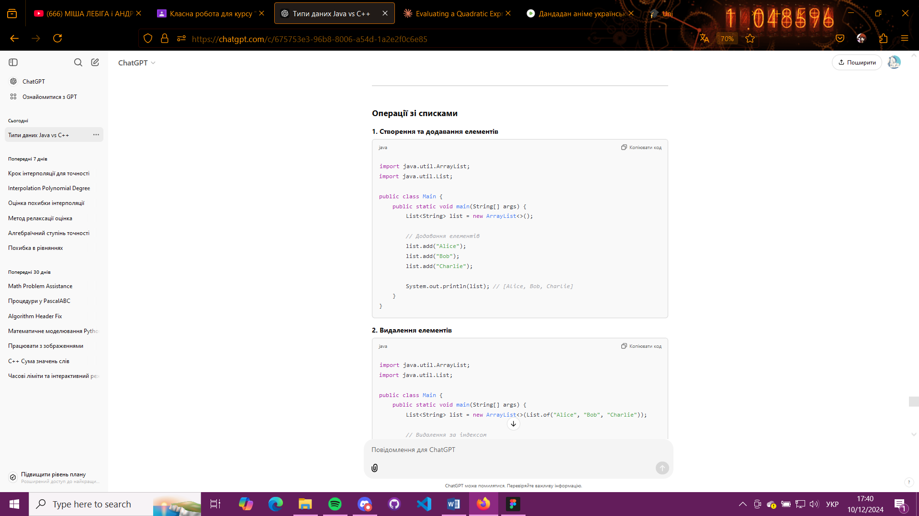

**2. Видалення елементів**

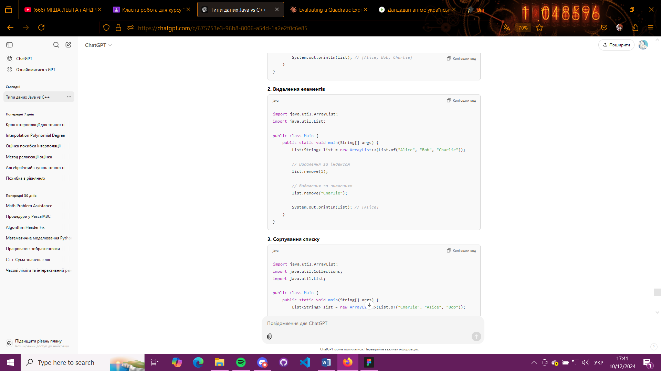

**3. Сортування списку**

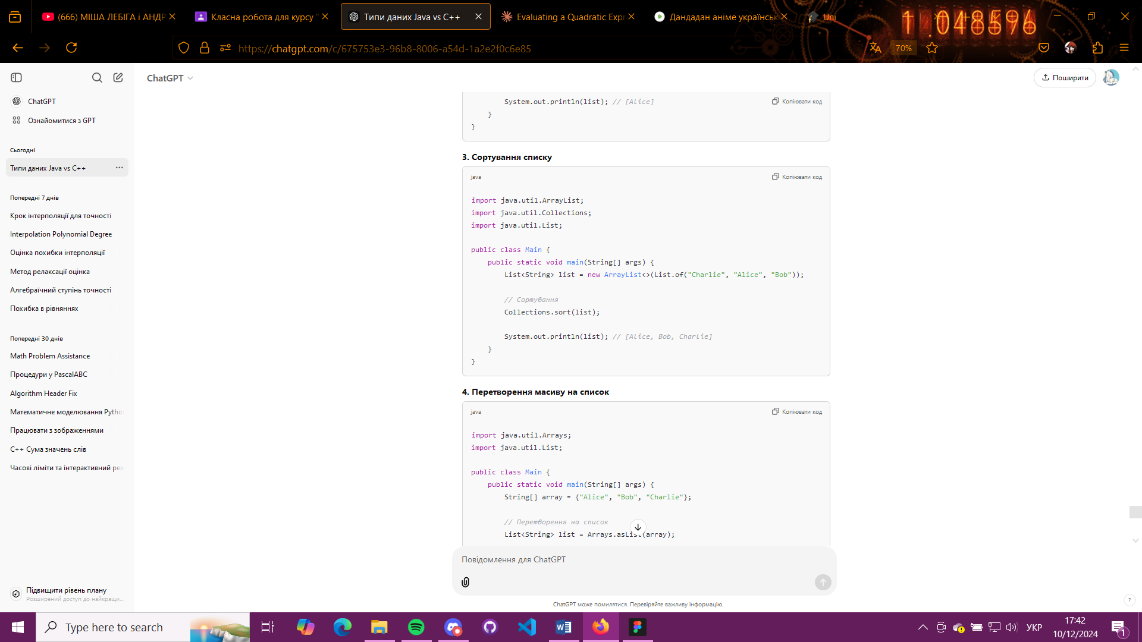

**4. Перетворення масиву на список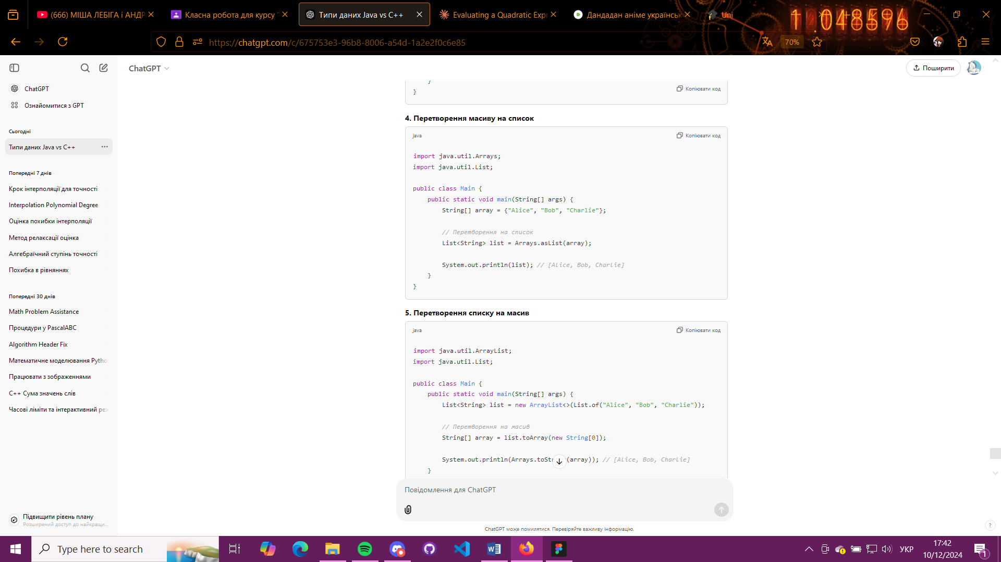 5. Перетворення списку на масив**

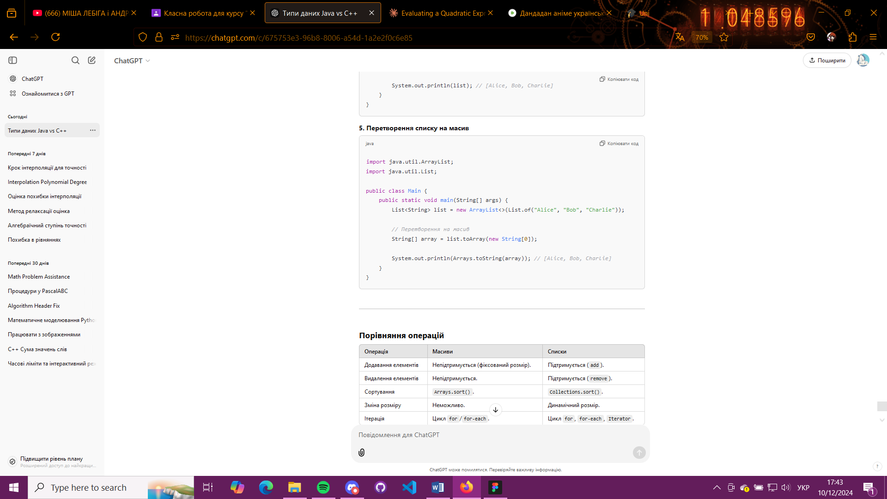

**Порівняння операцій**

| **Операція** | **Масиви** | **Списки** |
| --- | --- | --- |
| Додавання елементів | Непідтримується (фіксований розмір). | Підтримується (add). |
| Видалення елементів | Непідтримується. | Підтримується (remove). |
| Сортування | Arrays.sort(). | Collections.sort(). |
| Зміна розміру | Неможливо. | Динамічний розмір. |
| Ітерація | Цикл for/for-each. | Цикл for, for-each, Iterator. |

**Висновок**

* **Масиви** підходять для роботи з фіксованою кількістю елементів, коли потрібна висока продуктивність.
* **Списки** є більш гнучкими, надають багато методів для роботи з динамічними даними, але мають трохи більші накладні витрати.
* **В чому відмінність між списками та множинами в Java? Які операції підтримуються для таких типів? Навести приклади з власного коду.**

**Відмінність між списками (List) та множинами (Set) в Java**

| **Характеристика** | **Список (List)** | **Множина (Set)** |
| --- | --- | --- |
| **Дублікати** | Дозволяє дублікати елементів. | Не дозволяє дублікати. |
| **Порядок елементів** | Зберігає порядок вставки елементів. | Порядок не гарантується (залежить від реалізації). |
| **Індексований доступ** | Доступ за індексом (get(index)). | Доступ за індексом недоступний. |
| **Швидкодія** | Ефективний для операцій вставки/отримання за індексом. | Ефективний для перевірки наявності елемента. |
| **Реалізації** | ArrayList, LinkedList, Vector. | HashSet, LinkedHashSet, TreeSet. |

**Операції, підтримувані списками (List)**

1. **Додавання**: add(element), add(index, element).
2. **Видалення**: remove(element), remove(index).
3. **Доступ за індексом**: get(index).
4. **Оновлення елементів**: set(index, element).
5. **Пошук**: indexOf(element), lastIndexOf(element).
6. **Перевірка**: contains(element).
7. **Сортування**: Collections.sort(list).

**Операції, підтримувані множинами (Set)**

1. **Додавання**: add(element). Якщо елемент вже є, новий не додається.
2. **Видалення**: remove(element).
3. **Перевірка**: contains(element).
4. **Робота з перетинами**:
   * Об'єднання: addAll(collection).
   * Перетин: retainAll(collection).
   * Різниця: removeAll(collection).

**Приклади з коду**

**1. Робота зі списком (List)**

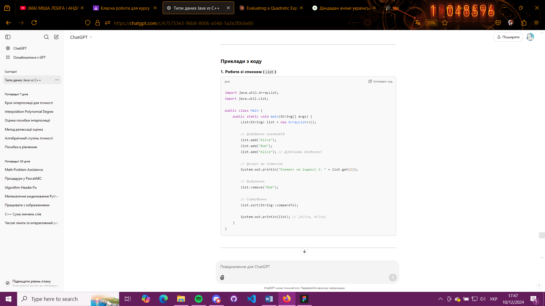

**2. Робота з множиною (Set)**

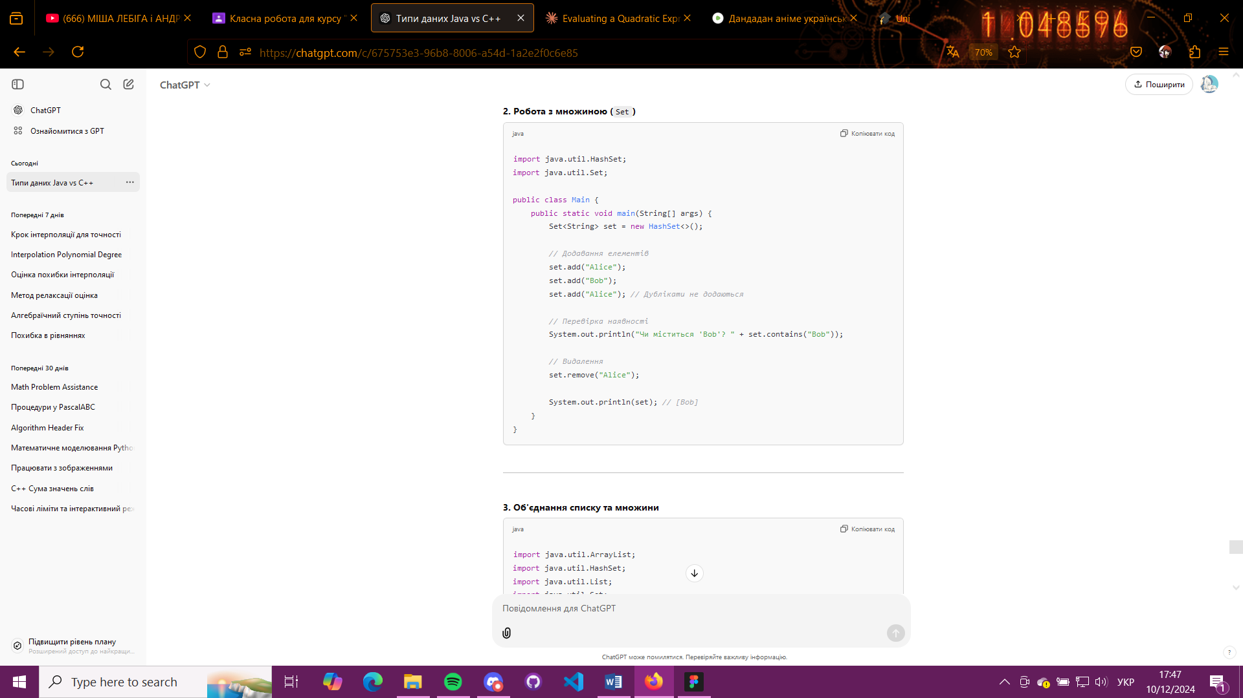

**3. Об'єднання списку та множини**

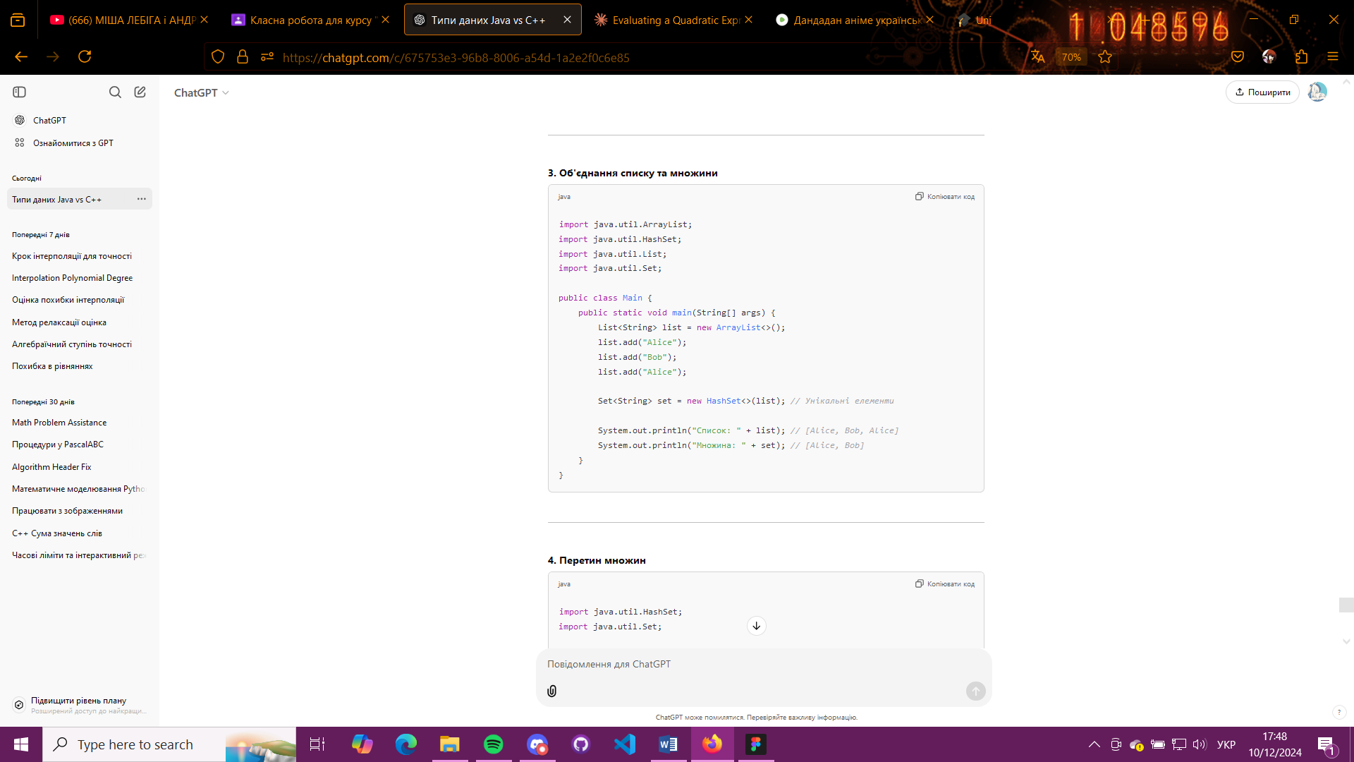

**4. Перетин множин**

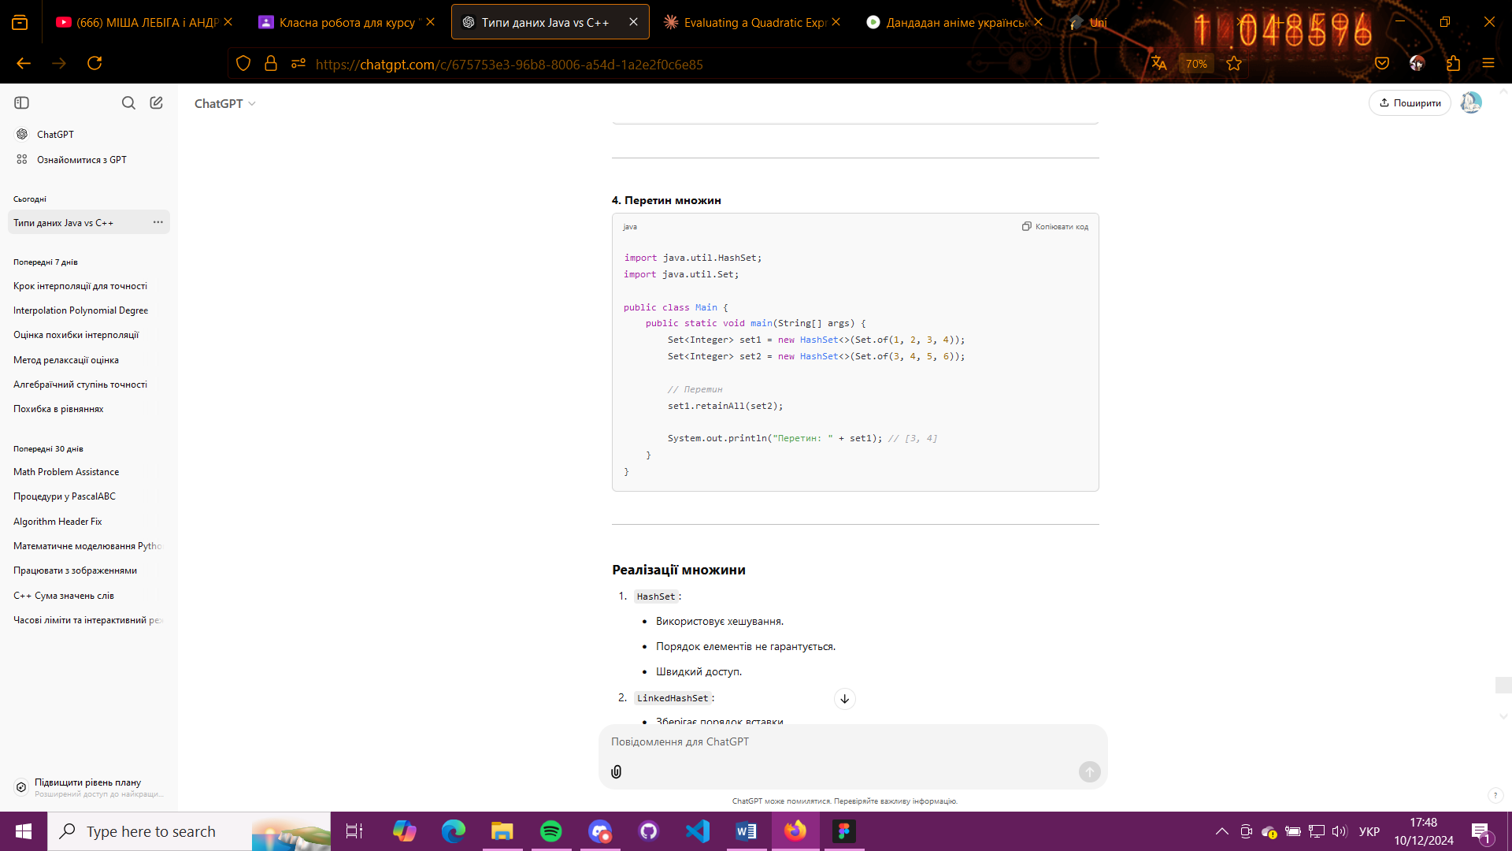

**Реалізації множини**

1. **HashSet**:
   * Використовує хешування.
   * Порядок елементів не гарантується.
   * Швидкий доступ.
2. **LinkedHashSet**:
   * Зберігає порядок вставки.
   * Повільніше, ніж HashSet.
3. **TreeSet**:
   * Зберігає елементи в відсортованому порядку.
   * Реалізує інтерфейс NavigableSet.

**Приклад використання TreeSet:**

**Висновки**

* **Списки** підходять для збереження впорядкованих даних, у тому числі з дублікатами, коли важливий доступ за індексом.
* **Множини** використовуються для зберігання унікальних елементів і швидких операцій перевірки, об'єднання, перетину тощо.

Вибір залежить від вимог до структури даних.

* **В чому відмінність між списками та словниками/відображеннями/колекціями ключ-значення в Java? Які операції підтримуються для таких типів? Навести приклади з власного коду.**

**Відмінність між списками (List) та словниками/відображеннями (Map) у Java**

| **Характеристика** | **Список (List)** | **Словник/Відображення (Map)** |
| --- | --- | --- |
| **Структура даних** | Колекція однотипних елементів. | Колекція пар ключ -> значення. |
| **Доступ до даних** | За індексом (list.get(index)). | За ключем (map.get(key)). |
| **Дублікати** | Дублікати значень дозволені. | Дублікати ключів не дозволені; значення можуть дублюватись. |
| **Порядок елементів** | Залежить від реалізації (ArrayList, LinkedList). | Залежить від реалізації (HashMap, TreeMap). |
| **Реалізації** | ArrayList, LinkedList, Vector. | HashMap, LinkedHashMap, TreeMap. |

**Операції, підтримувані списками (List)**

1. **Додавання**: add(element), add(index, element).
2. **Видалення**: remove(index), remove(element).
3. **Доступ за індексом**: get(index).
4. **Оновлення елементів**: set(index, element).
5. **Пошук**: indexOf(element), lastIndexOf(element).
6. **Сортування**: Collections.sort(list).

**Операції, підтримувані словниками (Map)**

1. **Додавання пари ключ-значення**: put(key, value).
2. **Отримання значення за ключем**: get(key).
3. **Видалення пари**: remove(key).
4. **Перевірка наявності**:
   * Ключа: containsKey(key).
   * Значення: containsValue(value).
5. **Отримання колекцій**:
   * Ключів: keySet().
   * Значень: values().
   * Пар ключ-значення: entrySet().
6. **Об'єднання карт**: putAll(map).

**Приклади з коду**

**1. Робота зі списком (List)**

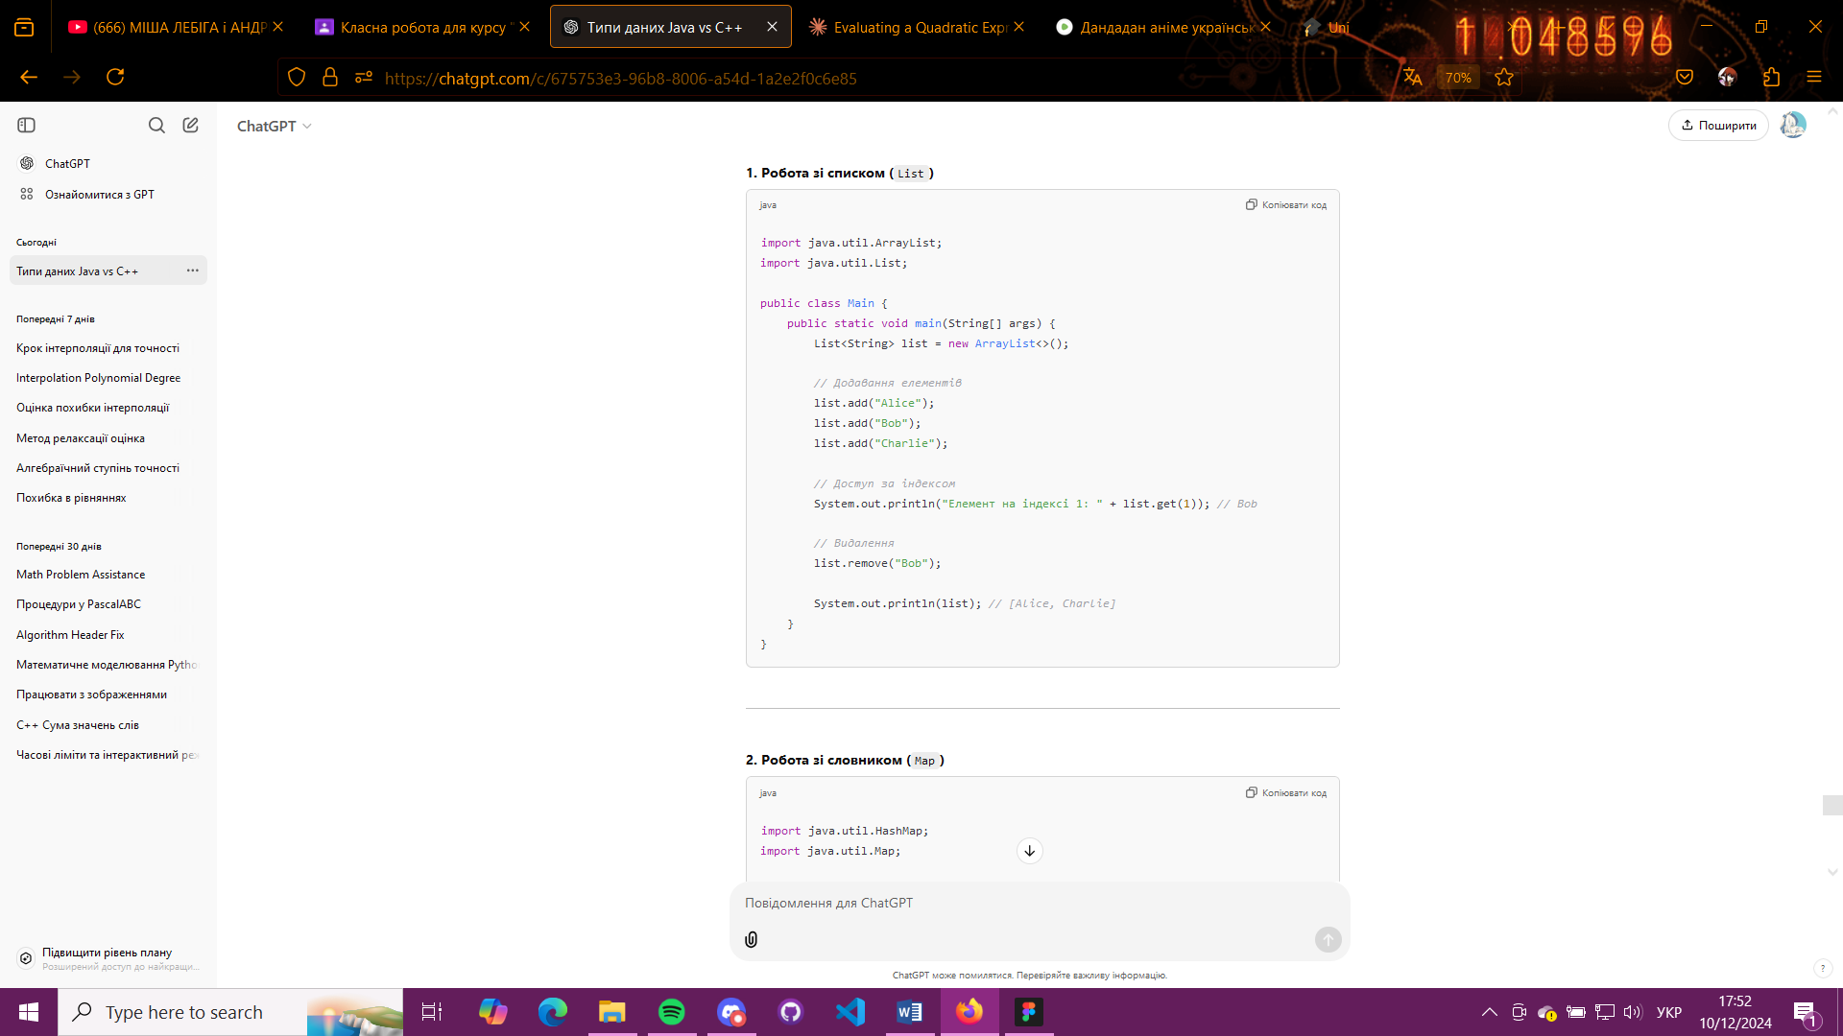

**2. Робота зі словником (Map)**

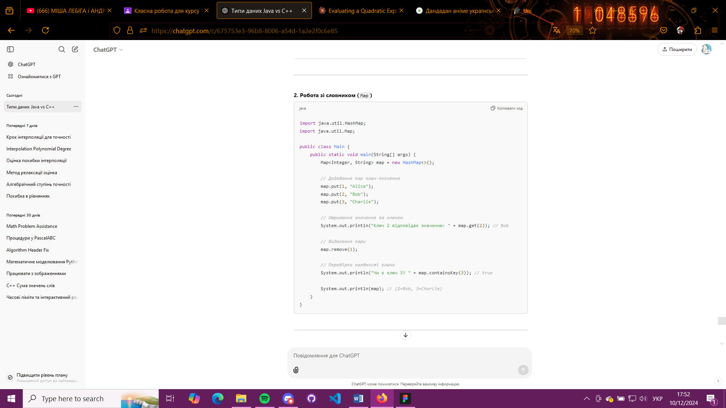

**3. Ітерація через словник**

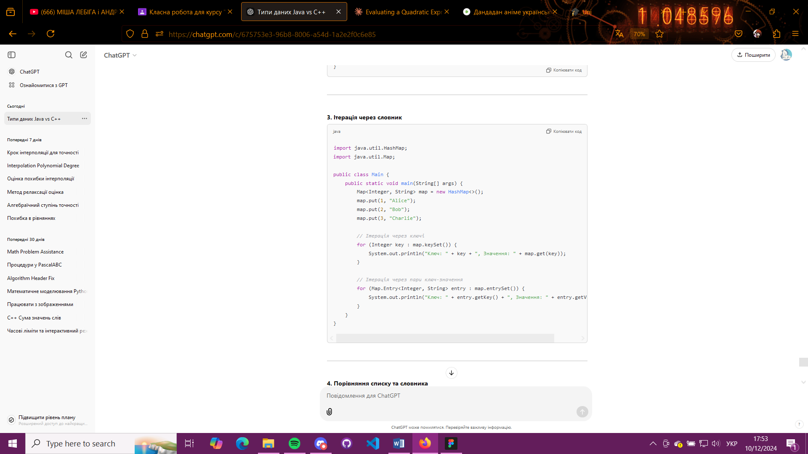

**4. Порівняння списку та словника**

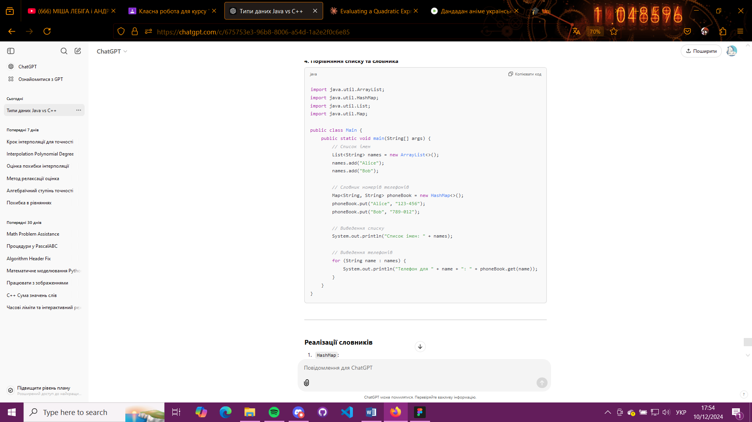

**Реалізації словників**

1. **HashMap**:
   * Використовує хешування для швидкого доступу.
   * Порядок пар не гарантується.
2. **LinkedHashMap**:
   * Зберігає порядок вставки.
   * Повільніше за HashMap.
3. **TreeMap**:
   * Зберігає ключі в відсортованому порядку.
   * Повільніше за HashMap і LinkedHashMap.

**Висновки**

* **Списки** (List) використовуються для зберігання впорядкованих елементів із можливістю дублювання.
* **Словники** (Map) потрібні для зберігання пар ключ-значення, забезпечуючи швидкий доступ до значень за унікальними ключами.

Вибір залежить від потреб: якщо дані впорядковані за індексом, використовується List, якщо необхідно працювати з ключами і значеннями — Map.

* **В чому відмінність між списками, стеками, чергами в Java? Які операції підтримуються для таких типів? Навести приклади з власного коду.**

**Відмінність між списками, стеками та чергами в Java**

| **Характеристика** | **Список (List)** | **Стек (Stack)** | **Черга (Queue)** |
| --- | --- | --- | --- |
| **Структура даних** | Колекція елементів з доступом за індексом. | LIFO (Last In, First Out): останній доданий видаляється першим. | FIFO (First In, First Out): перший доданий видаляється першим. |
| **Порядок елементів** | Зберігає порядок вставки елементів. | Зберігає порядок елементів у стилі LIFO. | Зберігає порядок елементів у стилі FIFO. |
| **Дублікати** | Дублікати дозволені. | Дублікати дозволені. | Дублікати дозволені. |
| **Основні операції** | Додавання, видалення, доступ за індексом. | push(), pop(), peek(). | offer(), poll(), peek(). |
| **Реалізації** | ArrayList, LinkedList. | Stack (на основі Vector). | LinkedList, ArrayDeque, PriorityQueue. |

**Операції для кожного типу**

**1. Список (List)**

* **Додавання**: add(element), add(index, element).
* **Видалення**: remove(element), remove(index).
* **Доступ за індексом**: get(index).
* **Оновлення**: set(index, element).
* **Сортування**: Collections.sort(list).

**2. Стек (Stack)**

* **Додавання елемента**: push(element).
* **Видалення верхнього елемента**: pop().
* **Перегляд верхнього елемента**: peek().
* **Перевірка наявності елемента**: search(element).

**3. Черга (Queue)**

* **Додавання елемента**: offer(element).
* **Видалення першого елемента**: poll() (або remove()).
* **Перегляд першого елемента**: peek() (або element()).
* **Додавання елемента в кінець черги**: add(element) (при успіху).

**Приклади коду**

**1. Список (List)**

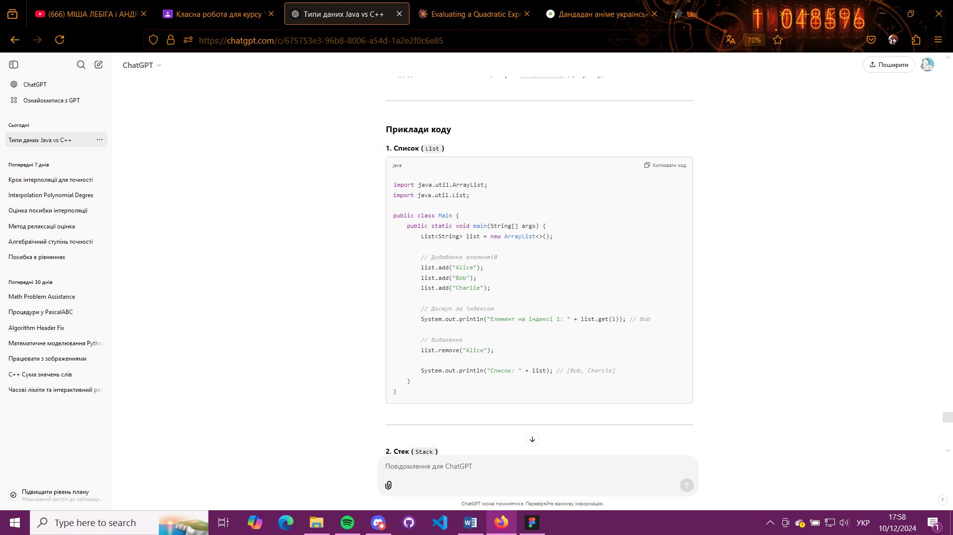

**2. Стек (Stack)**

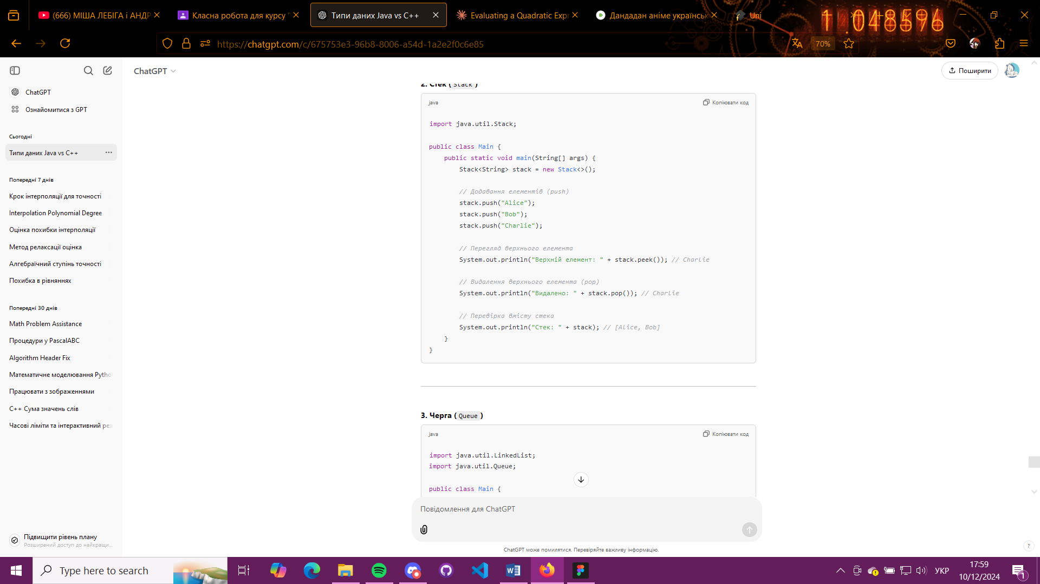

**3. Черга (Queue)**

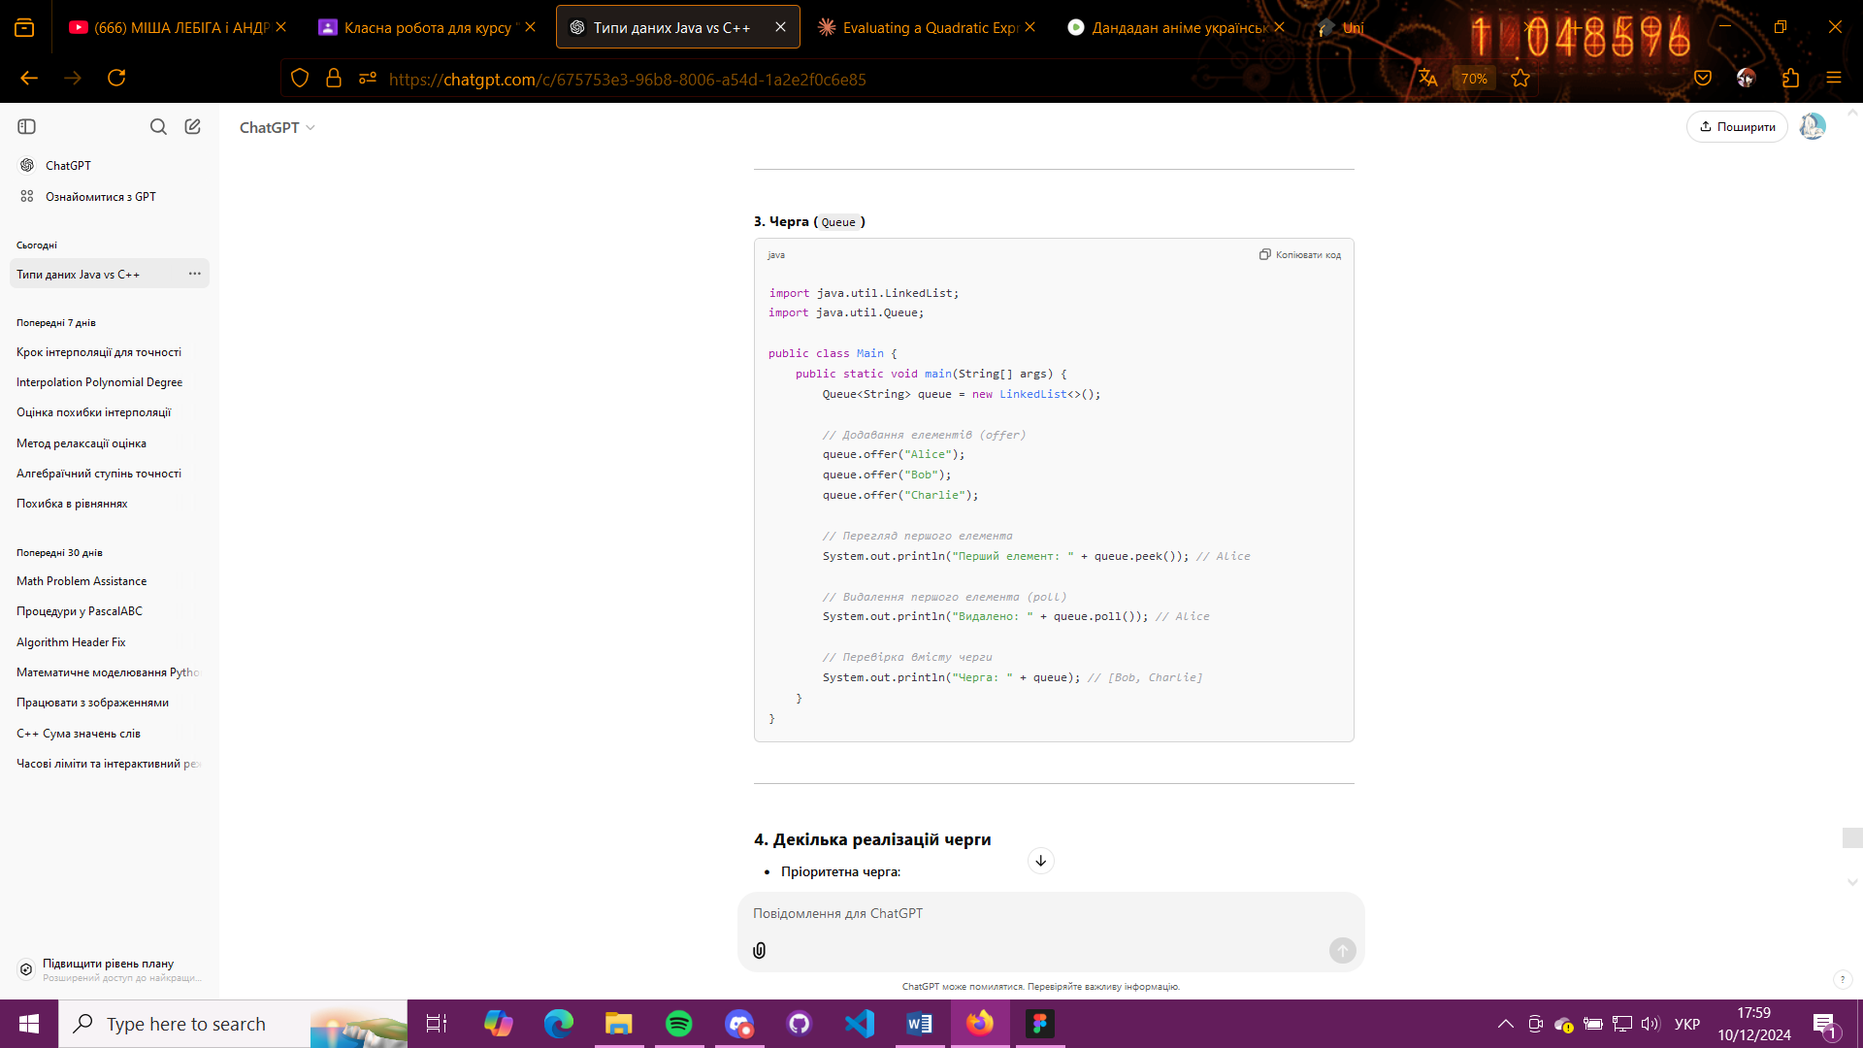

**4. Декілька реалізацій черги**

* **Пріоритетна черга**:

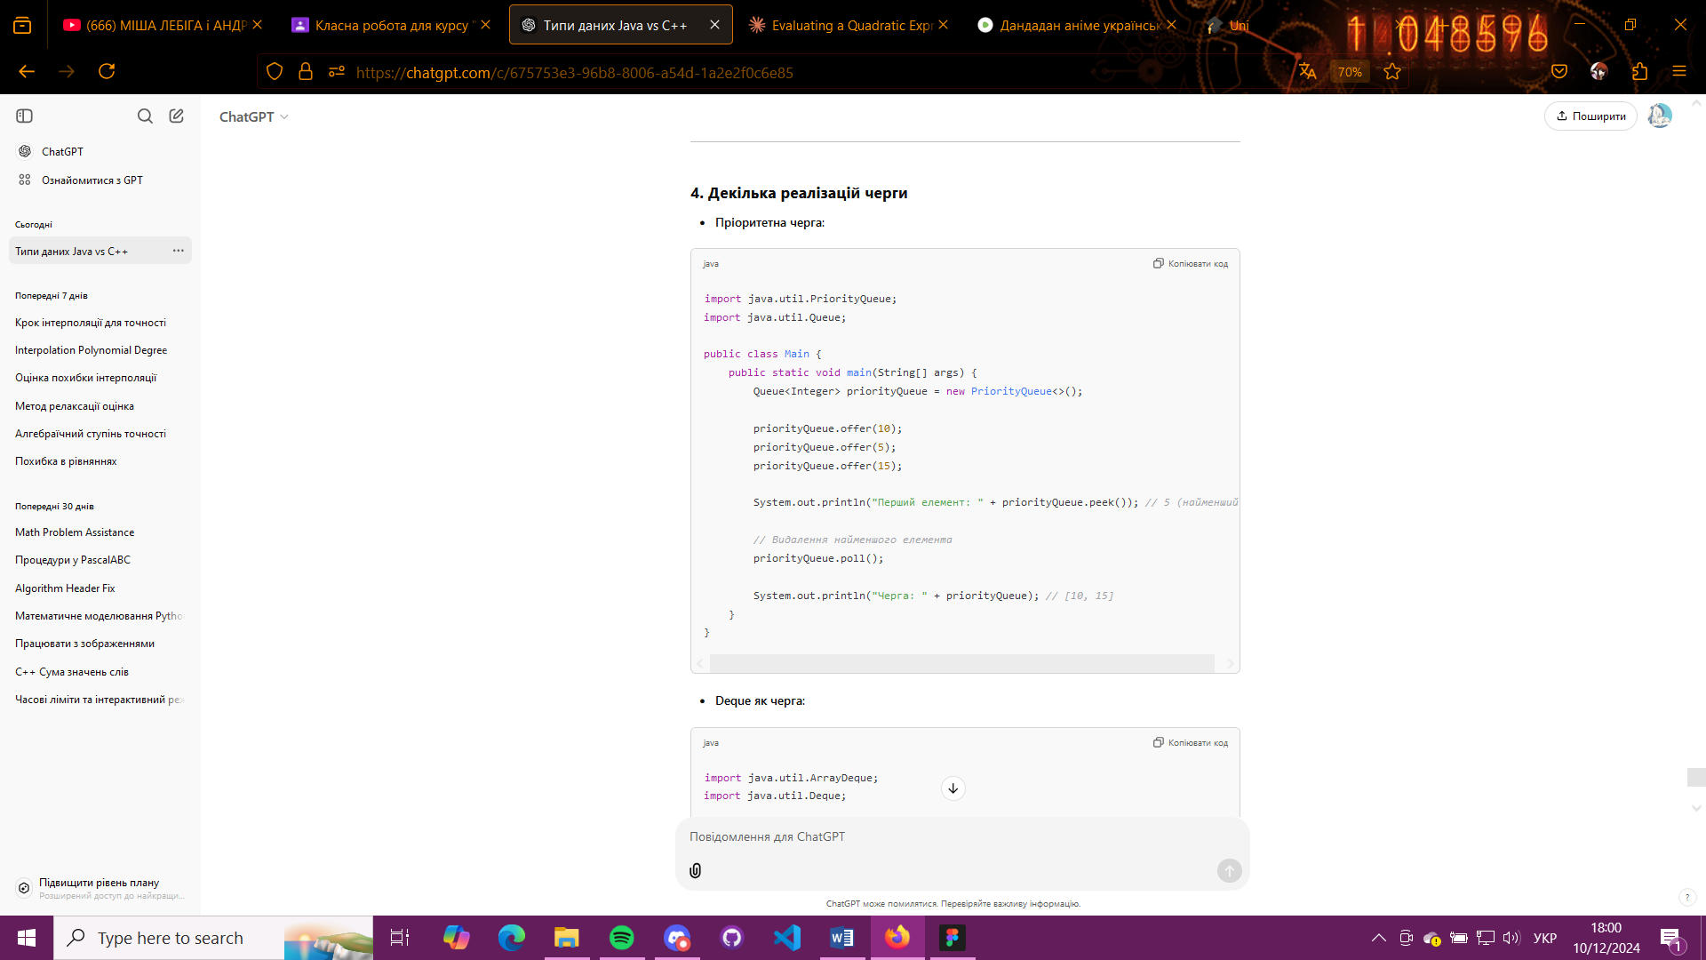

* **Deque як черга**:

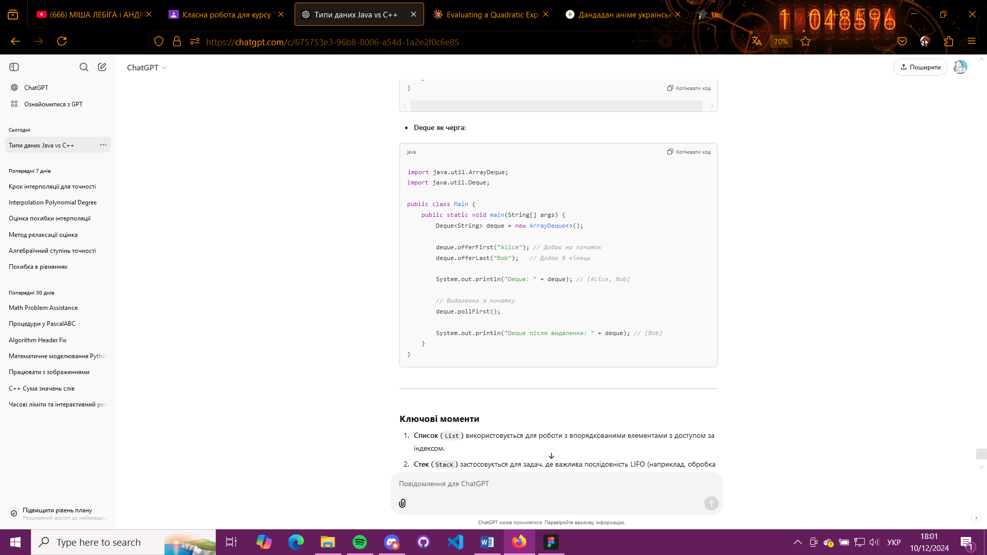

**Ключові моменти**

1. **Список (List)** використовується для роботи з впорядкованими елементами з доступом за індексом.
2. **Стек (Stack)** застосовується для задач, де важлива послідовність LIFO (наприклад, обробка викликів функцій).
3. **Черга (Queue)** потрібна для обробки елементів у порядку FIFO (наприклад, задачі на черговість або обробку подій).

* **В чому відмінність між множинами та словниками/відображеннями/колекціями ключ-значення в Java? Які операції підтримуються для таких типів? Навести приклади з власного коду.**

**Відмінність між множинами (Set) та словниками/відображеннями (Map) в Java**

| **Характеристика** | **Множина (Set)** | **Словник/Відображення (Map)** |
| --- | --- | --- |
| **Структура даних** | Набір унікальних елементів. | Набір пар ключ-значення. |
| **Дублікати** | Дублікати не дозволені. | Ключі не можуть дублюватися; значення можуть. |
| **Порядок елементів** | Залежить від реалізації (HashSet, TreeSet, LinkedHashSet). | Залежить від реалізації (HashMap, TreeMap, LinkedHashMap). |
| **Доступ до даних** | Через ітерацію або перевірку наявності елемента (contains). | Через ключ (map.get(key)). |
| **Основні операції** | Додавання, видалення, перевірка наявності. | Додавання, видалення, доступ за ключем. |
| **Реалізації** | HashSet, TreeSet, LinkedHashSet. | HashMap, TreeMap, LinkedHashMap. |

**Операції, підтримувані множинами (Set)**

1. **Додавання елементів**: add(element).
2. **Видалення елементів**: remove(element).
3. **Перевірка наявності**: contains(element).
4. **Операції над множинами** (залежить від бібліотек):
   * Перетин: retainAll().
   * Об'єднання: addAll().
   * Різниця: removeAll().

**Операції, підтримувані словниками (Map)**

1. **Додавання пари ключ-значення**: put(key, value).
2. **Отримання значення за ключем**: get(key).
3. **Видалення за ключем**: remove(key).
4. **Перевірка наявності**:
   * Ключа: containsKey(key).
   * Значення: containsValue(value).
5. **Отримання колекцій**:
   * Ключів: keySet().
   * Значень: values().
   * Пар ключ-значення: entrySet().

**Приклади з коду**

**1. Множина (Set)**

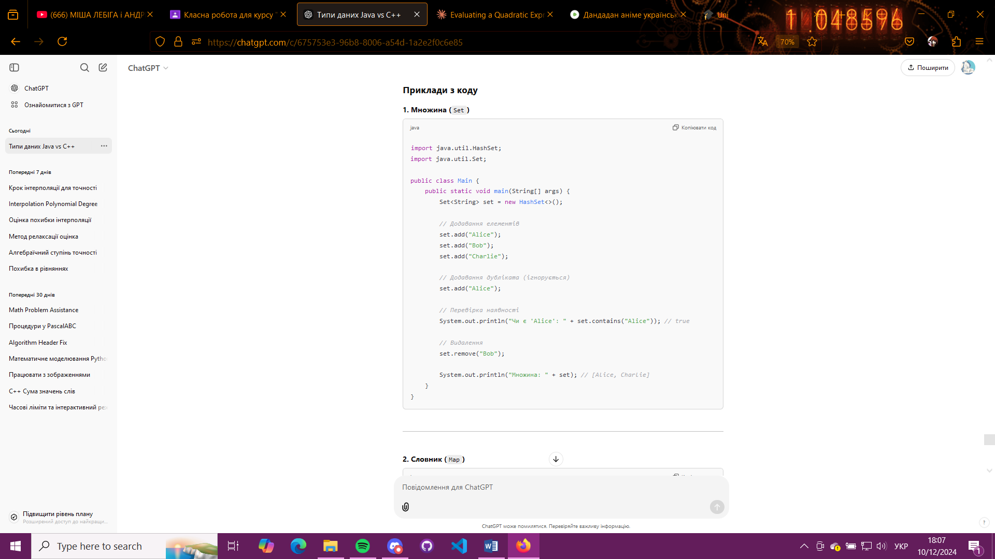

**2. Словник (Map)**

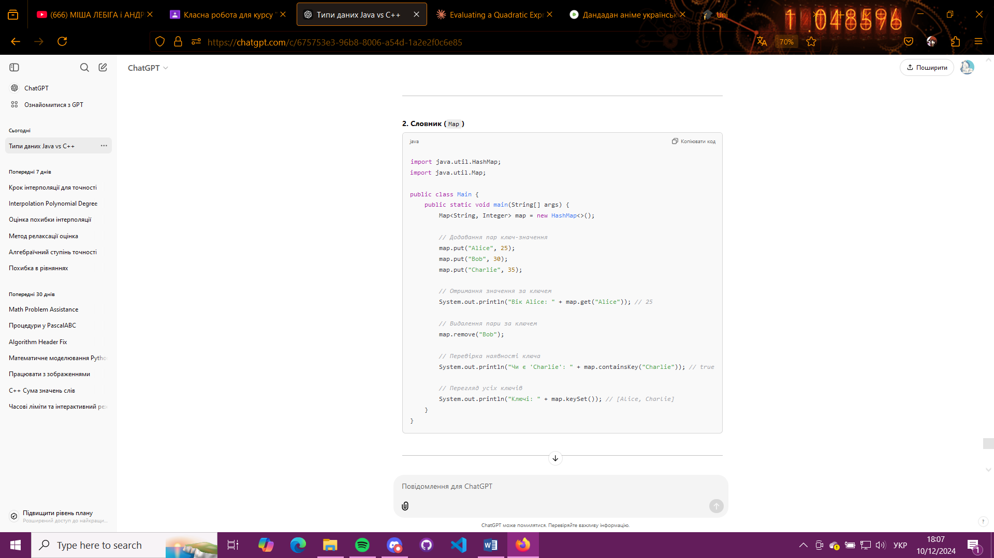

**3. Взаємозв'язок множин та словників**

Множина може бути отримана зі словника у вигляді ключів (keySet) або пар (entrySet):

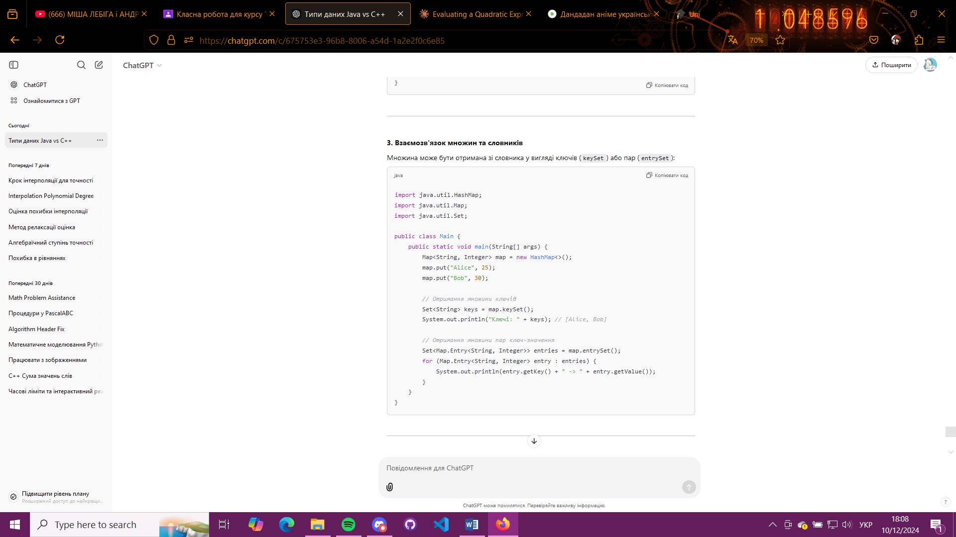

**4. Операції над множинами**

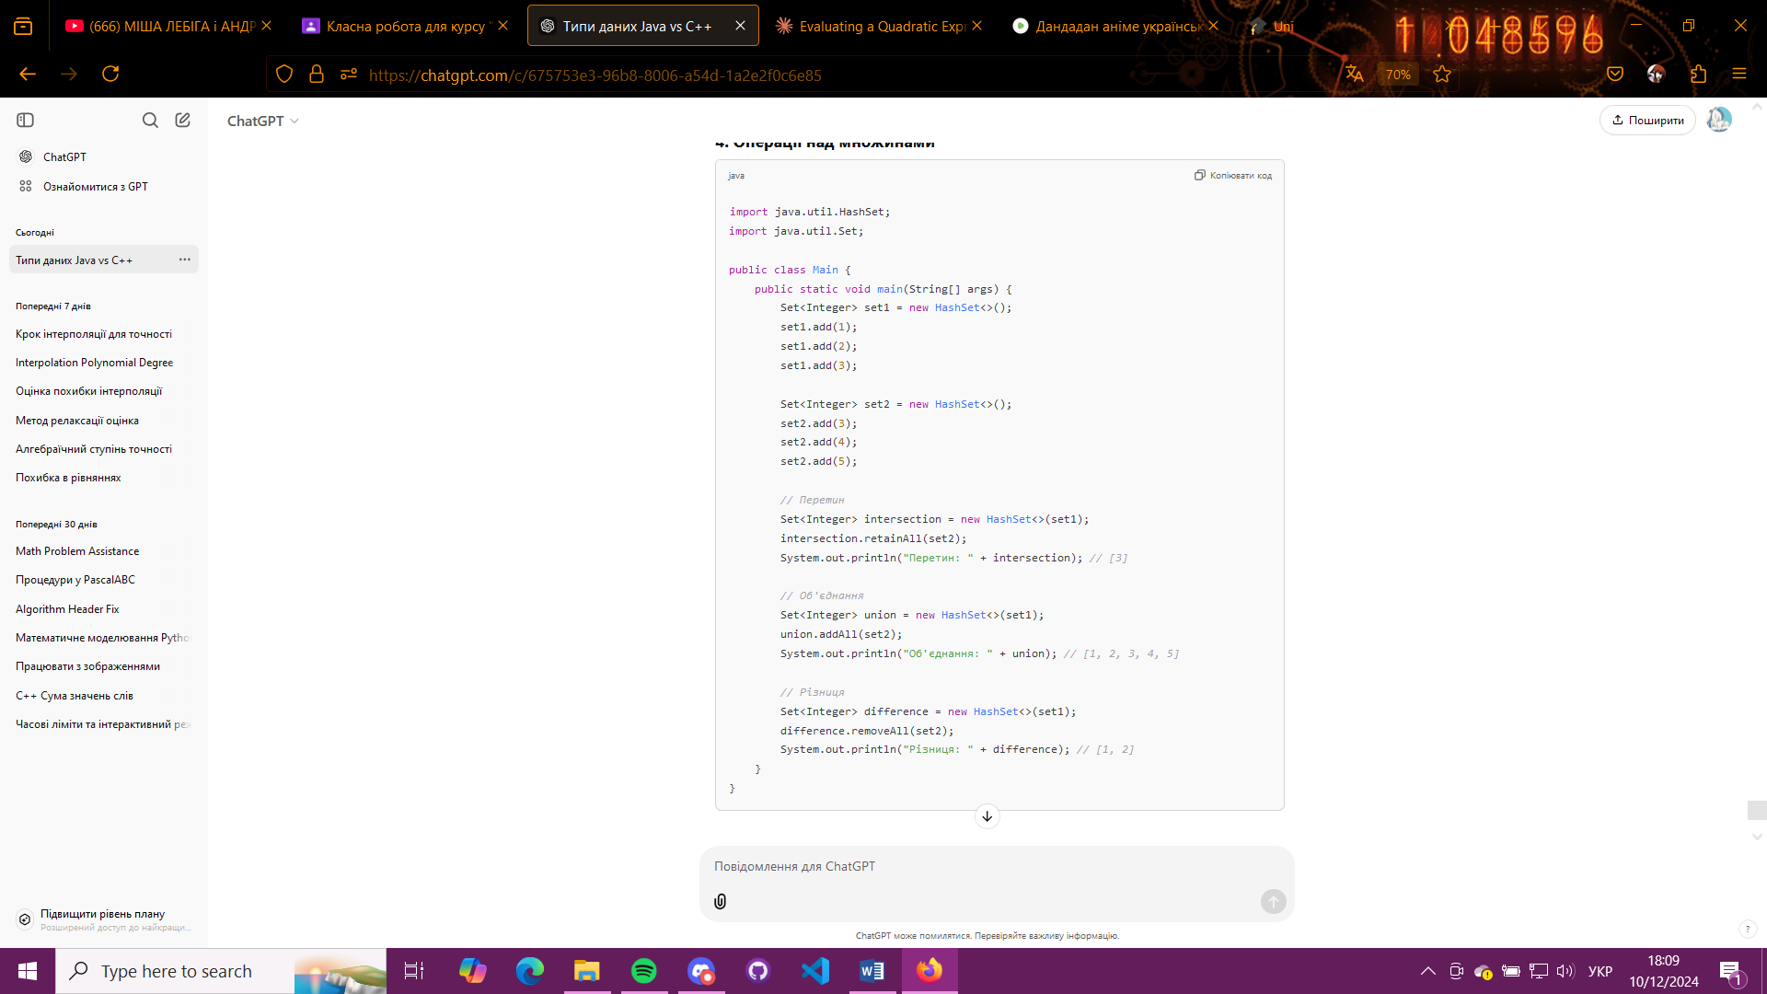

**Ключові моменти**

1. **Множини (Set)**: для роботи з унікальними елементами. Їх основна мета — забезпечити відсутність дублікатів.
2. **Словники (Map)**: для роботи з парами ключ-значення, забезпечуючи швидкий доступ до даних за ключем.
3. **Множина (Set) може бути використана для отримання ключів зі словника**, але вона не зберігає зв'язок із відповідними значеннями.

Вибір структури даних залежить від задачі: якщо потрібні унікальні елементи — використовується Set, якщо потрібен зв'язок між ключем і значенням — використовується Map.

# **Парадигма ООП**

* **Як працює інкапсуляція в Java? Які модифікатори доступу підтримуються для полів та методів? Порівняння з С++.**

**Інкапсуляція** — це принцип ООП, який передбачає приховування деталей реалізації об'єкта та надання доступу до даних через визначений інтерфейс. Це досягається за допомогою:

1. **Модифікаторів доступу** для контролю видимості полів і методів.
2. **Геттерів і сеттерів** для управління доступом до полів.

**Модифікатори доступу в Java**

Java підтримує чотири рівні доступу:

| **Модифікатор** | **Ключове слово** | **Видимість** |
| --- | --- | --- |
| **Публічний** | public | Доступний усюди (в межах будь-якого класу чи пакета). |
| **Приватний** | private | Доступний тільки в межах того ж класу. |
| **Захищений** | protected | Доступний у тому ж класі, у класах того ж пакета, а також у спадкоємцях навіть з інших пакетів. |
| **Пакетний** | (відсутній) | Доступний у межах того ж пакета (за замовчуванням). |

**Порівняння з С++**

| **Аспект** | **Java** | **C++** |
| --- | --- | --- |
| **Модифікатори доступу** | public, protected, private, (пакетний). | public, protected, private. |
| **Підхід до інкапсуляції** | Використовуються геттери й сеттери. | Прямий доступ до полів може бути обмежений через модифікатори доступу. |
| **Підтримка friend** | Немає friend класів/функцій. | Можна оголосити клас або функцію "другом" для доступу до приватних полів. |
| **Рівень доступу за замовчуванням** | Пакетний (відсутній модифікатор). | private для членів класу, public для структур. |

**Приклад інкапсуляції в Java**

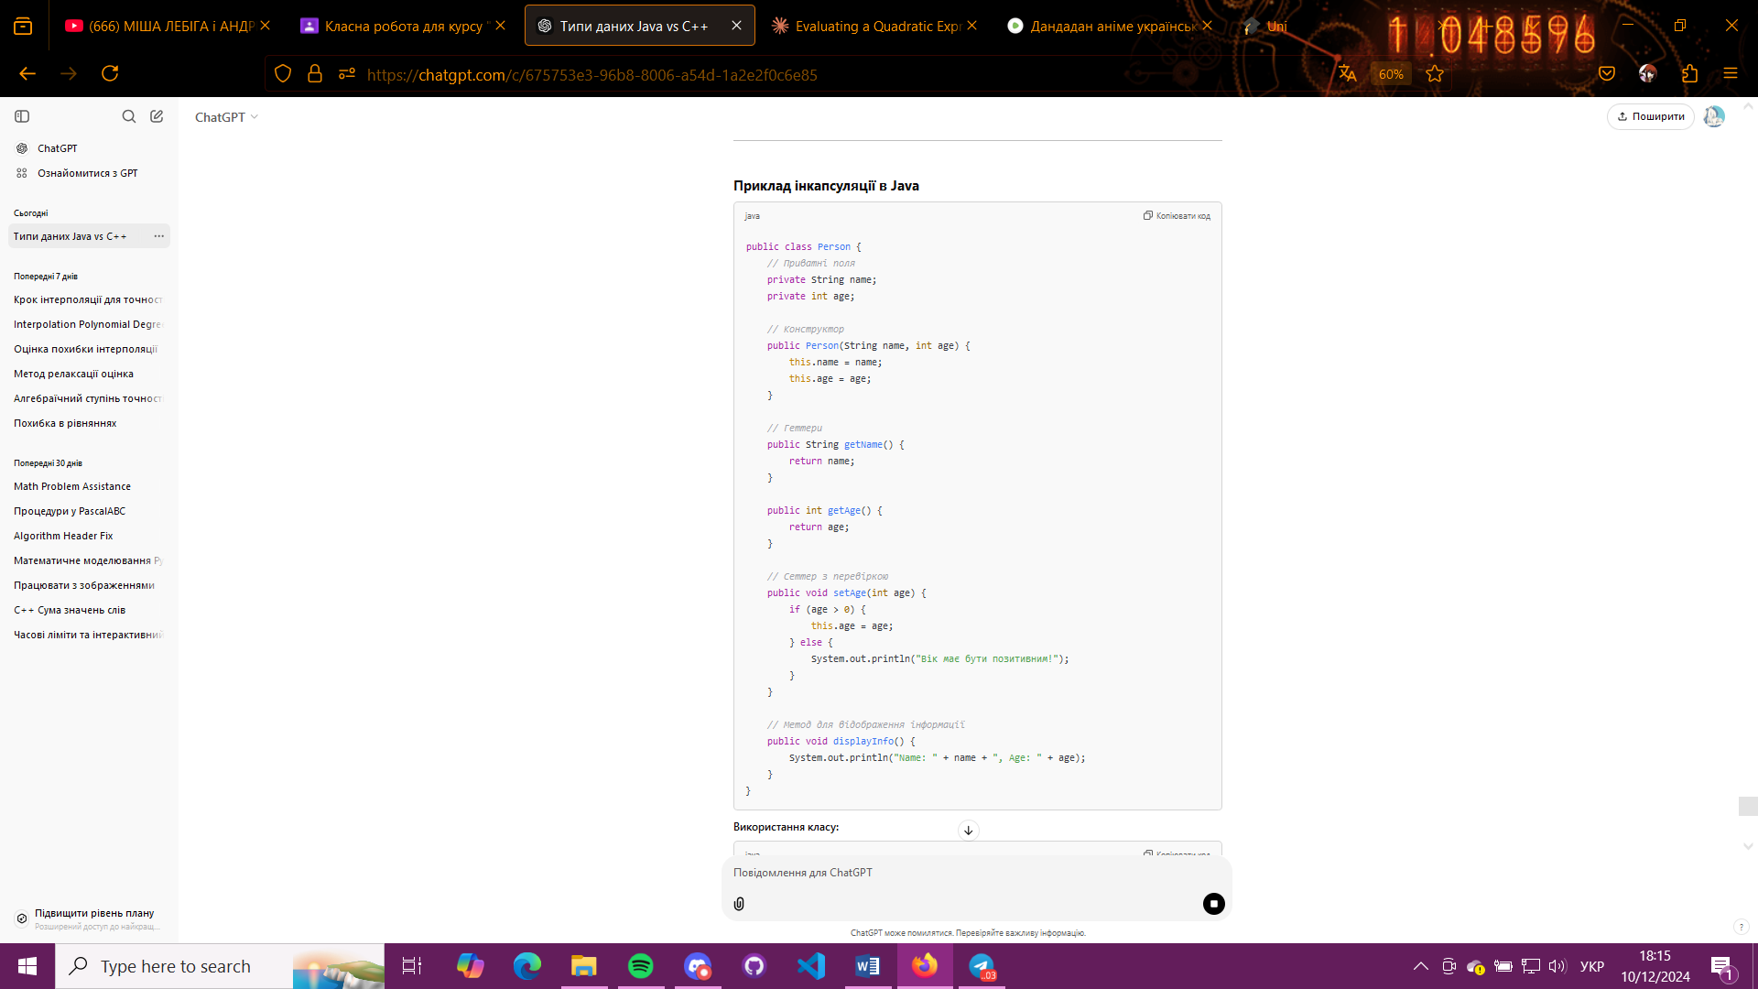

**Приклад інкапсуляції в C++**

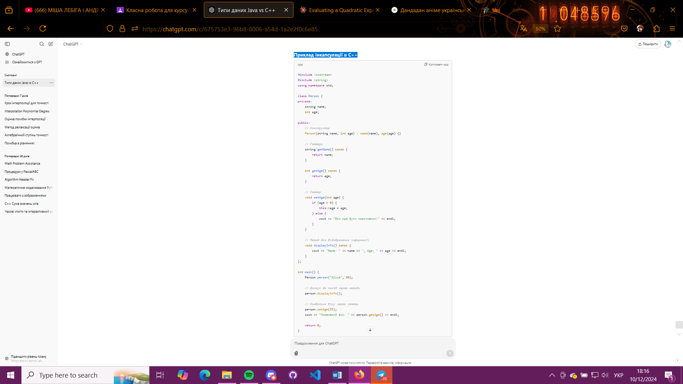

**Ключові моменти інкапсуляції**

1. **Java** більше спирається на стандартизоване використання геттерів/сеттерів, часто генерує їх автоматично (наприклад, через IDE або Lombok).
2. **C++** дозволяє ширшу кастомізацію через friend та інші механізми.
3. Обидві мови дозволяють обмежувати доступ до полів і методів, але Java зазвичай додає більше обмежень для забезпечення кращої безпеки даних.

* **Як працює успадкування та поліморфізм в Java? Порівняння з С++.**

**Успадкування (Inheritance)**

Успадкування в Java дозволяє створювати нові класи на основі існуючих. Новий клас (дочірній або похідний) отримує поля й методи базового (батьківського) класу, що сприяє повторному використанню коду.

* **Ключове слово:** extends для класів, implements для інтерфейсів.
* **Особливості в Java:**
  1. Java підтримує лише **одинарне успадкування класів** (один базовий клас), але дозволяє реалізовувати кілька інтерфейсів.
  2. Для доступу до методів або конструктора батьківського класу використовується ключове слово super.
  3. Конструктор базового класу автоматично викликається перед конструктором похідного класу.

**Поліморфізм (Polymorphism)**

Поліморфізм дозволяє одному і тому ж методу виконувати різну поведінку залежно від об'єкта, з яким він викликається. Є два види поліморфізму:

1. **Компільований час** (перевантаження методів — *method overloading*).
2. **Час виконання** (перевизначення методів — *method overriding*).

**Приклад успадкування та поліморфізму в Java**

**Успадкування**

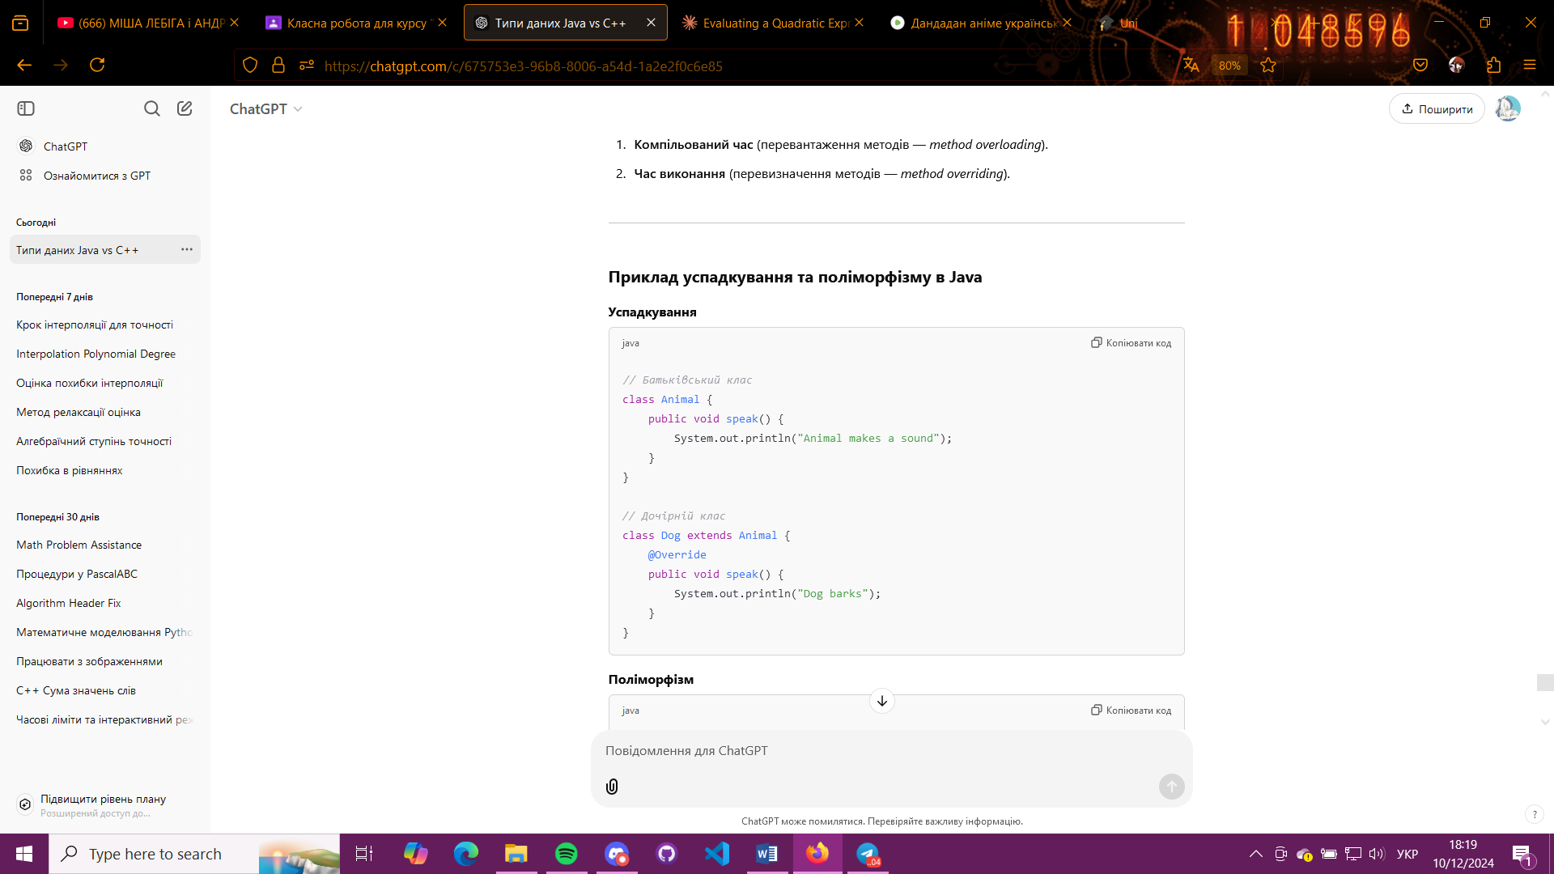

**Поліморфізм**

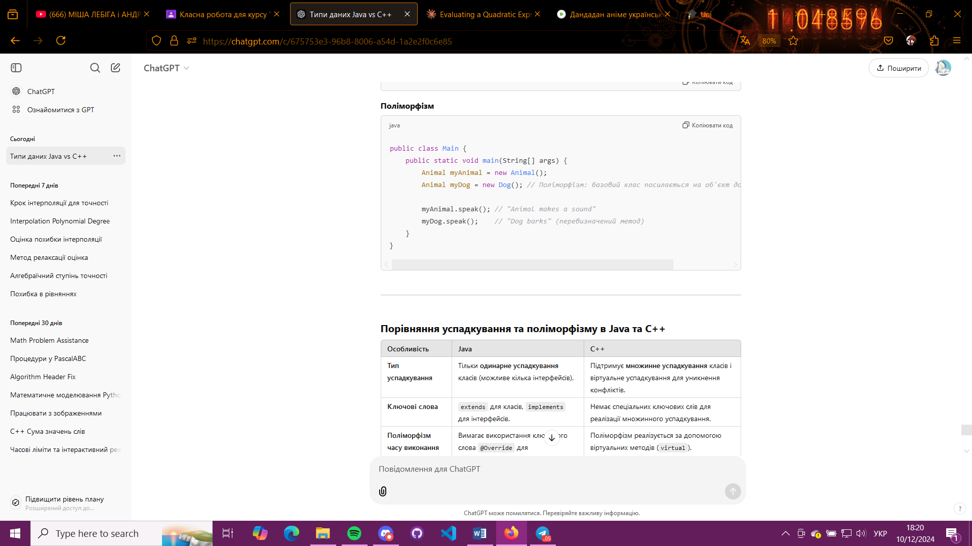

**Порівняння успадкування та поліморфізму в Java та C++**

| **Особливість** | **Java** | **C++** |
| --- | --- | --- |
| **Тип успадкування** | Тільки **одинарне успадкування** класів (можливе кілька інтерфейсів). | Підтримує **множинне успадкування** класів і віртуальне успадкування для уникнення конфліктів. |
| **Ключові слова** | extends для класів, implements для інтерфейсів. | Немає спеціальних ключових слів для реалізації множинного успадкування. |
| **Поліморфізм часу виконання** | Вимагає використання ключового слова @Override для перевизначення методів. | Поліморфізм реалізується за допомогою віртуальних методів (virtual). |
| **Виклик базового класу** | super.methodName() або super() для конструктора. | BaseClass::methodName() або автоматично при виклику конструктора. |
| **Підтримка інтерфейсів** | Підтримує через implements (клас може реалізовувати кілька інтерфейсів). | Інтерфейси можна реалізувати через абстрактні базові класи. |
| **Множинне успадкування** | Відсутнє для класів (уникнення діамантової проблеми). | Підтримується, але може виникнути діамантова проблема. |

**Приклад успадкування та поліморфізму в C++**

**Успадкування**

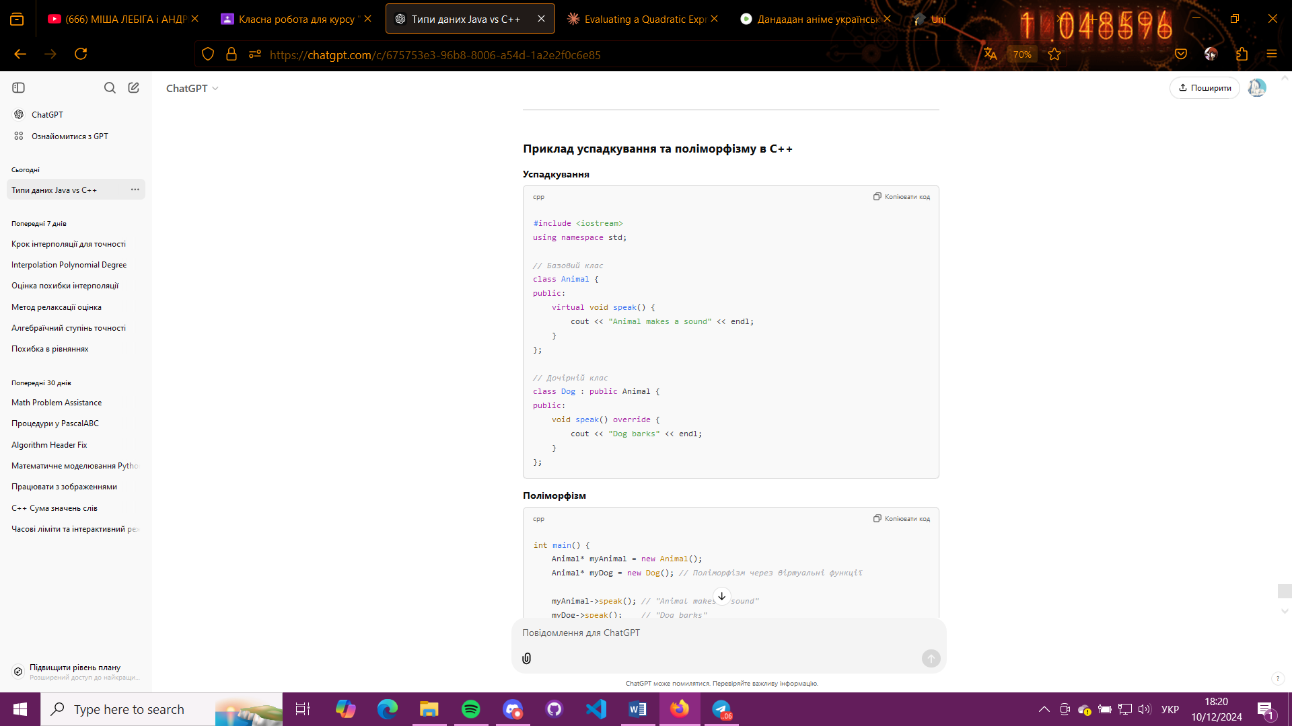

**Поліморфізм**

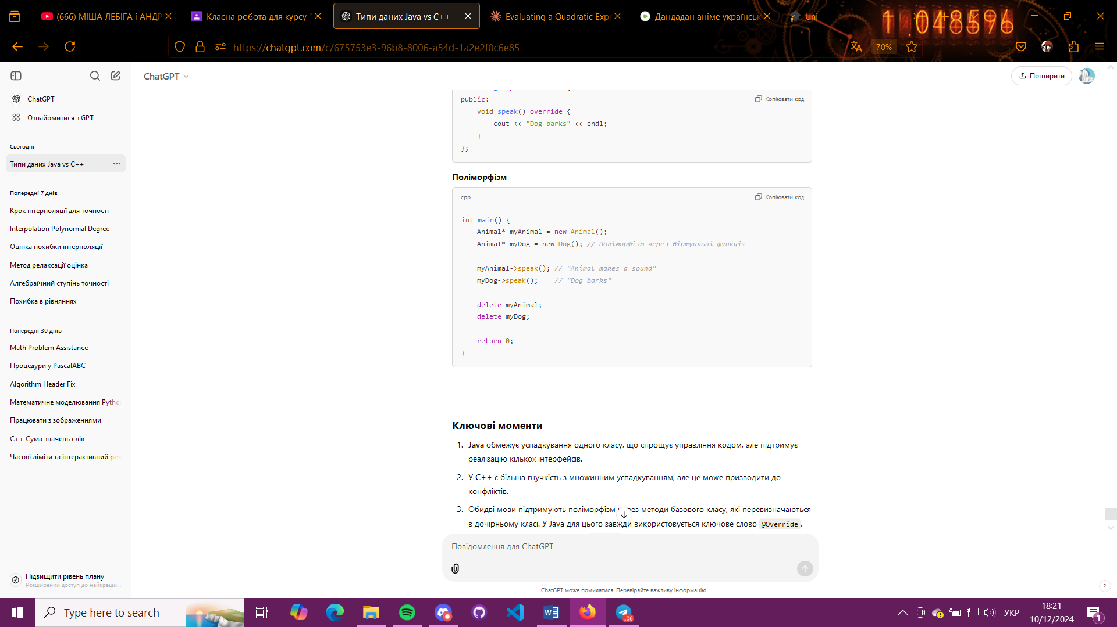

**Ключові моменти**

1. **Java** обмежує успадкування одного класу, що спрощує управління кодом, але підтримує реалізацію кількох інтерфейсів.
2. У **C++** є більша гнучкість з множинним успадкуванням, але це може призводити до конфліктів.
3. Обидві мови підтримують поліморфізм через методи базового класу, які перевизначаються в дочірньому класі. У Java для цього завжди використовується ключове слово @Override, тоді як у C++ використовується virtual.

* **Чи підтримує Java множинне успадкування? приватне успадкування? віртуальне успадкування? успадкування інтерфейсу? успадкування реалізації? Порівняння з С++.**

**1. Множинне успадкування**

* **Java** не підтримує множинне успадкування класів через можливість виникнення **діамантової проблеми**.
* Множинне успадкування підтримується через **інтерфейси**. Клас може реалізовувати кілька інтерфейсів за допомогою ключового слова implements.

**Приклад:**

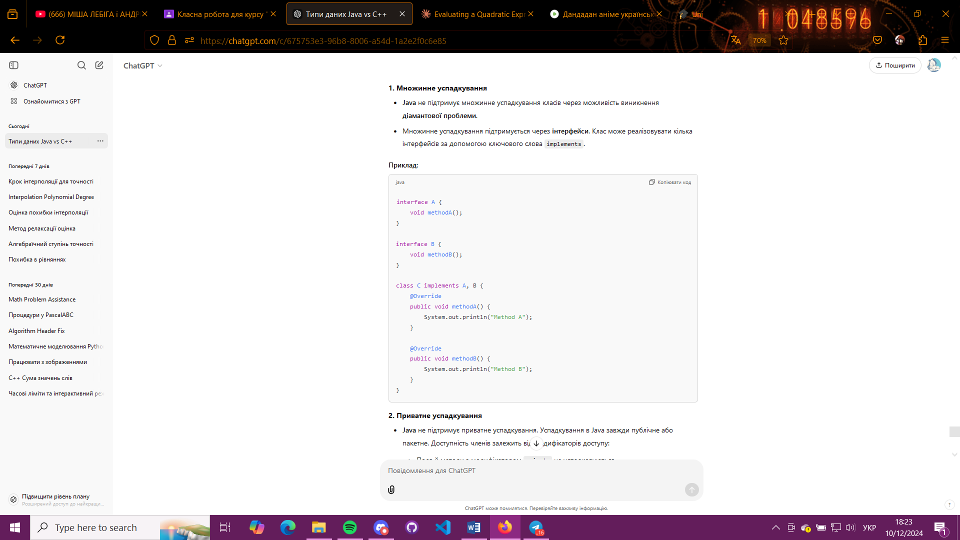

**2. Приватне успадкування**

* **Java** не підтримує приватне успадкування. Успадкування в Java завжди публічне або пакетне. Доступність членів залежить від модифікаторів доступу:
  + Поля й методи з модифікатором private не успадковуються.
  + Поля й методи з модифікатором protected доступні дочірнім класам.

**3. Віртуальне успадкування**

* У **Java** всі методи є **віртуальними** за замовчуванням (можуть бути перевизначені у дочірньому класі). Це виключає необхідність додаткових ключових слів, як у C++ (virtual, override).

**4. Успадкування інтерфейсу**

* У **Java** інтерфейси є основним засобом забезпечення множинного успадкування. Інтерфейс визначає лише контракт (методи без реалізації) до Java 8. Починаючи з Java 8, інтерфейси можуть мати **реалізацію за замовчуванням** (default methods).

**Приклад:**

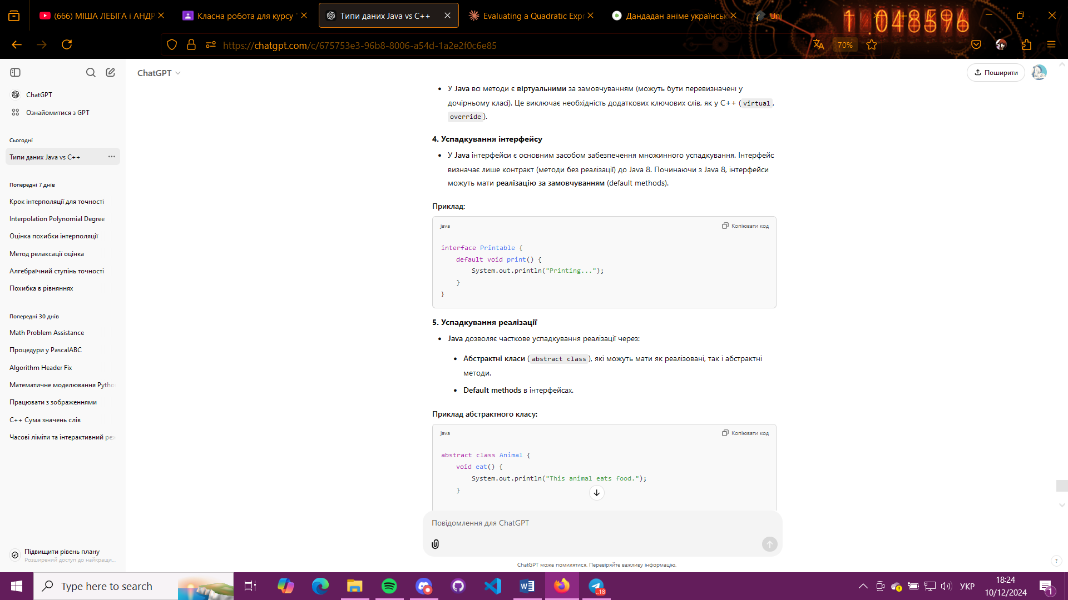

**5. Успадкування реалізації**

* **Java** дозволяє часткове успадкування реалізації через:
  + **Абстрактні класи** (abstract class), які можуть мати як реалізовані, так і абстрактні методи.
  + **Default methods** в інтерфейсах.

**Приклад абстрактного класу:**

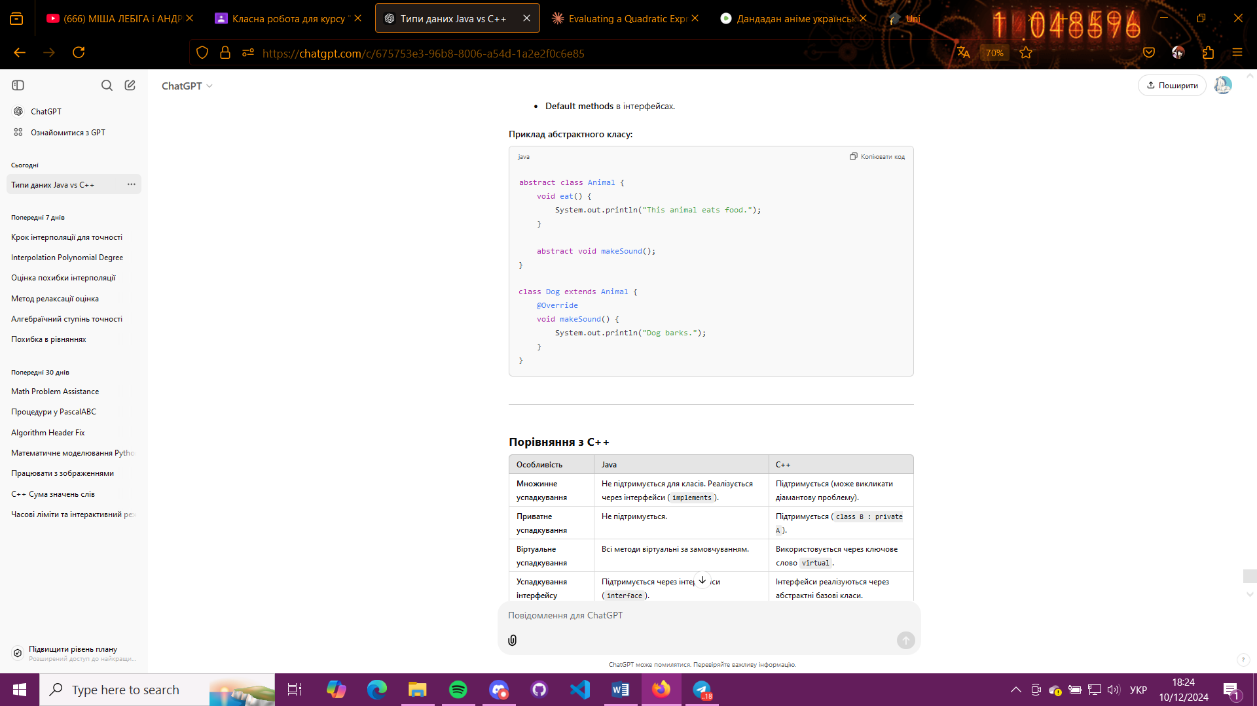

**Порівняння з C++**

| **Особливість** | **Java** | **C++** |
| --- | --- | --- |
| **Множинне успадкування** | Не підтримується для класів. Реалізується через інтерфейси (implements). | Підтримується (може викликати діамантову проблему). |
| **Приватне успадкування** | Не підтримується. | Підтримується (class B : private A). |
| **Віртуальне успадкування** | Всі методи віртуальні за замовчуванням. | Використовується через ключове слово virtual. |
| **Успадкування інтерфейсу** | Підтримується через інтерфейси (interface). | Інтерфейси реалізуються через абстрактні базові класи. |
| **Успадкування реалізації** | Через абстрактні класи та default methods в інтерфейсах. | Реалізується через базові класи. |

**Ключові моменти**

1. **Java** усуває складнощі, пов'язані з множинним успадкуванням класів, і вирішує їх через інтерфейси.
2. **C++** надає повну гнучкість із множинним, приватним і віртуальним успадкуванням, але це може спричиняти труднощі з керуванням кодом (наприклад, **діамантова проблема**).
3. У **Java** немає прямої підтримки приватного успадкування — доступ обмежується через модифікатори доступу.

* **Чи підтримує Java віртуальні методи? методи що не є віртуальними? абстрактні класи? абстрактні методи? Чи бувають класи, від яких не можна успадковуватись? класи, які вимагають успадкування від себе? Порівняння з С++.**

**Особливості методів і класів у Java**

**1. Віртуальні методи**

* **У Java всі методи не є статичними або приватними — віртуальні за замовчуванням.**
* Це означає, що методи базового класу можуть бути перевизначені (overridden) у дочірніх класах.
* Якщо метод не потрібно перевизначати, його можна зробити фінальним (final), щоб заборонити перевизначення.

**Приклад:**

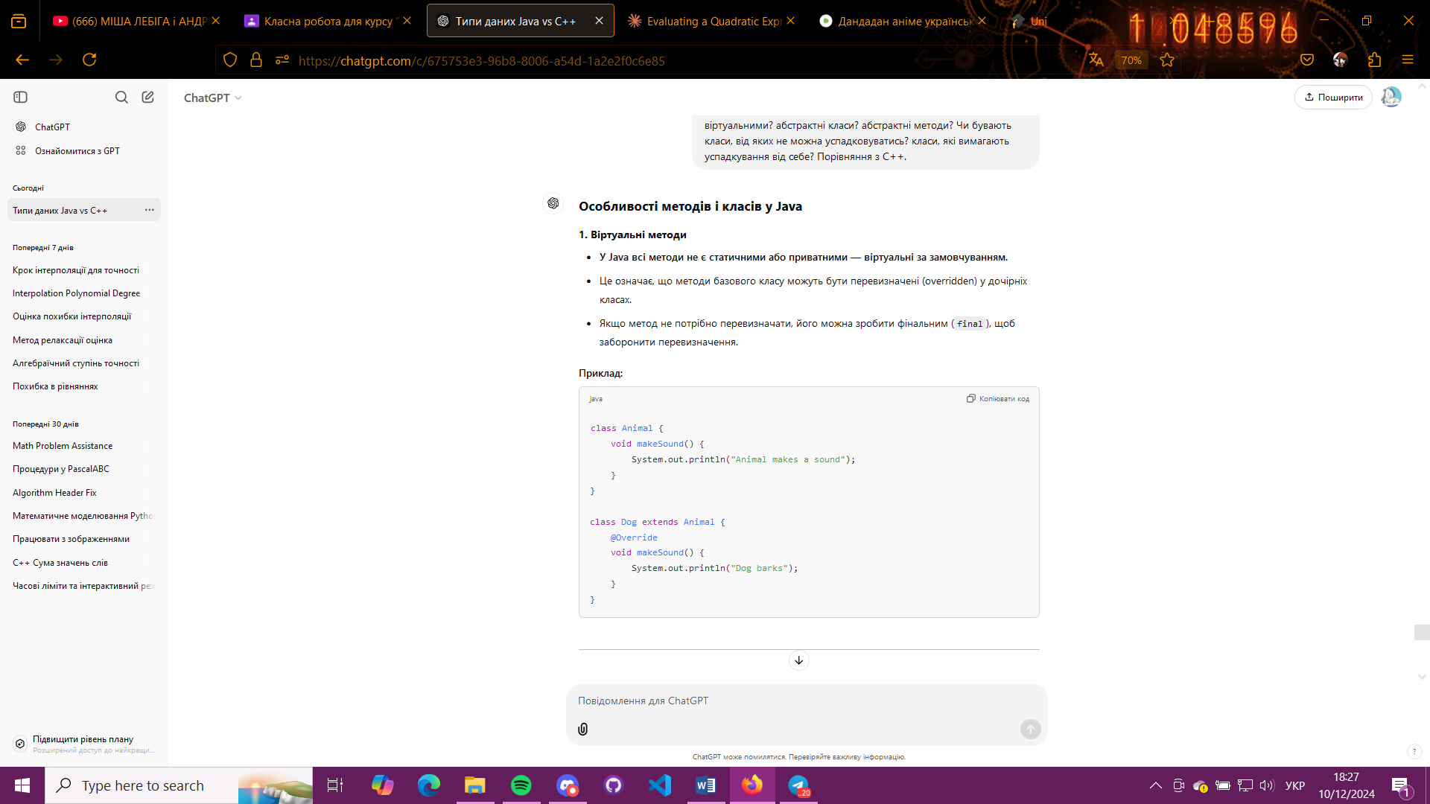

**2. Методи, що не є віртуальними**

* У Java методи можуть бути невіртуальними, якщо:
  1. Вони оголошені як private. Приватні методи не доступні для перевизначення.
  2. Вони оголошені як static. Статичні методи належать класу, а не конкретному об'єкту, тому не можуть бути перевизначені.
  3. Вони оголошені як final. Такі методи не можна перевизначати в дочірніх класах.

**Приклад:**

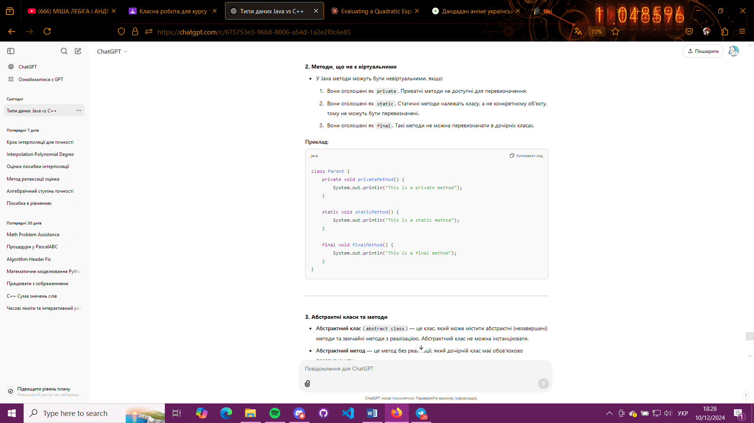

**3. Абстрактні класи та методи**

* **Абстрактний клас** (abstract class) — це клас, який може містити абстрактні (незавершені) методи та звичайні методи з реалізацією. Абстрактний клас не можна інстанціювати.
* **Абстрактний метод** — це метод без реалізації, який дочірній клас має обов’язково перевизначити.

**Приклад:**

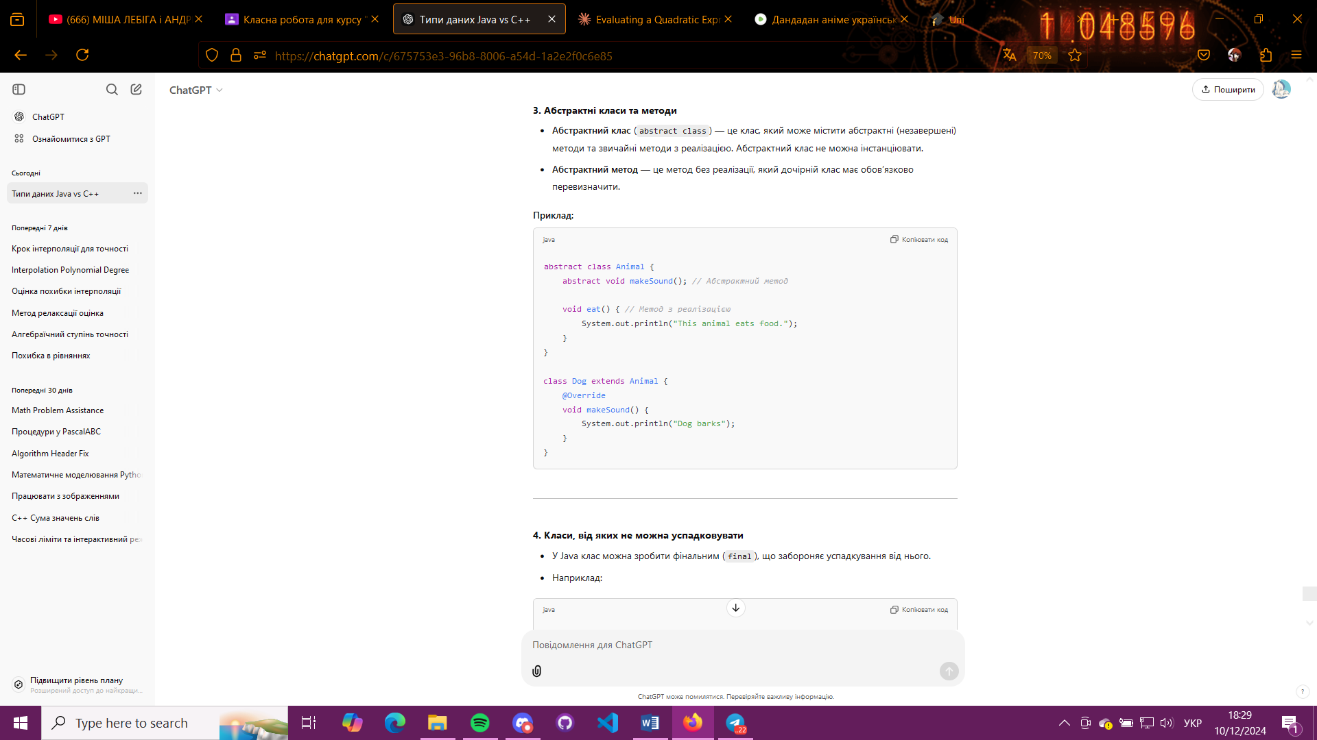

**4. Класи, від яких не можна успадковувати**

* У Java клас можна зробити фінальним (final), що забороняє успадкування від нього.
* Наприклад:

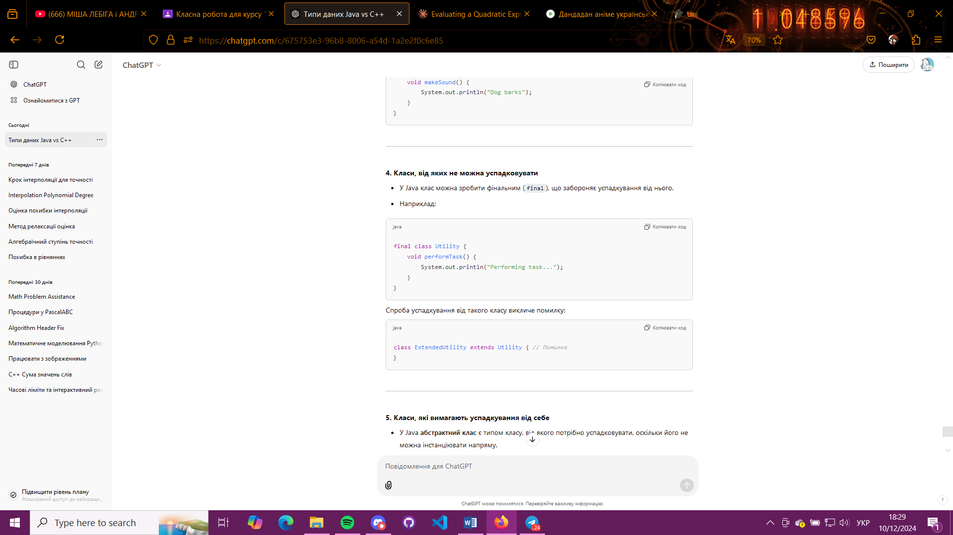

Спроба успадкування від такого класу викличе помилку:

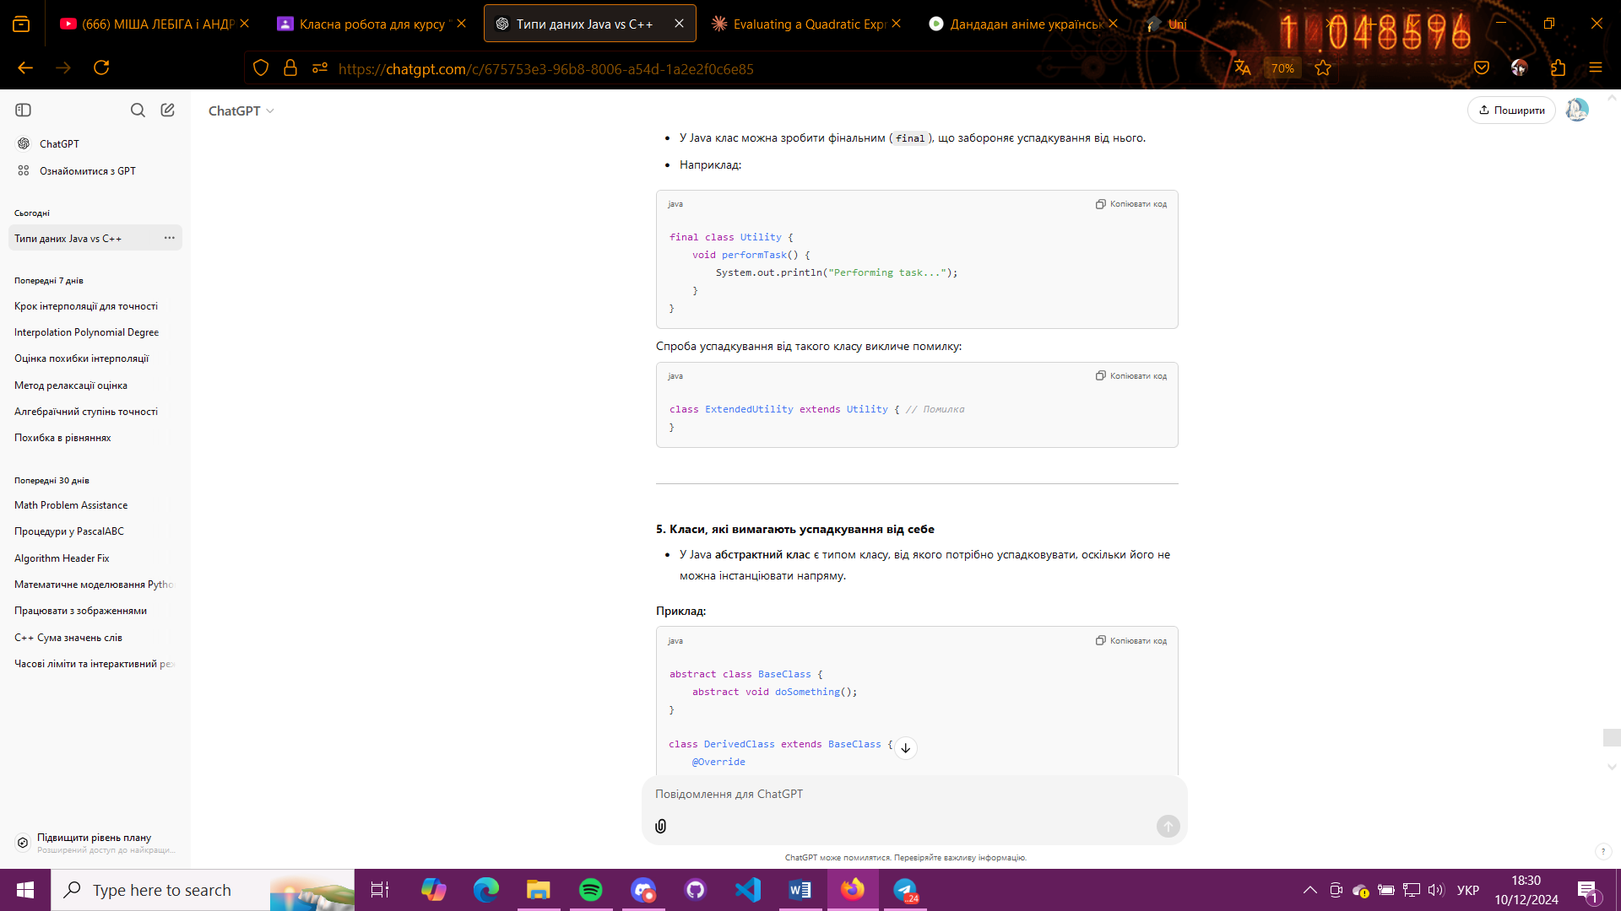

**5. Класи, які вимагають успадкування від себе**

* У Java **абстрактний клас** є типом класу, від якого потрібно успадковувати, оскільки його не можна інстанціювати напряму.

**Приклад:**

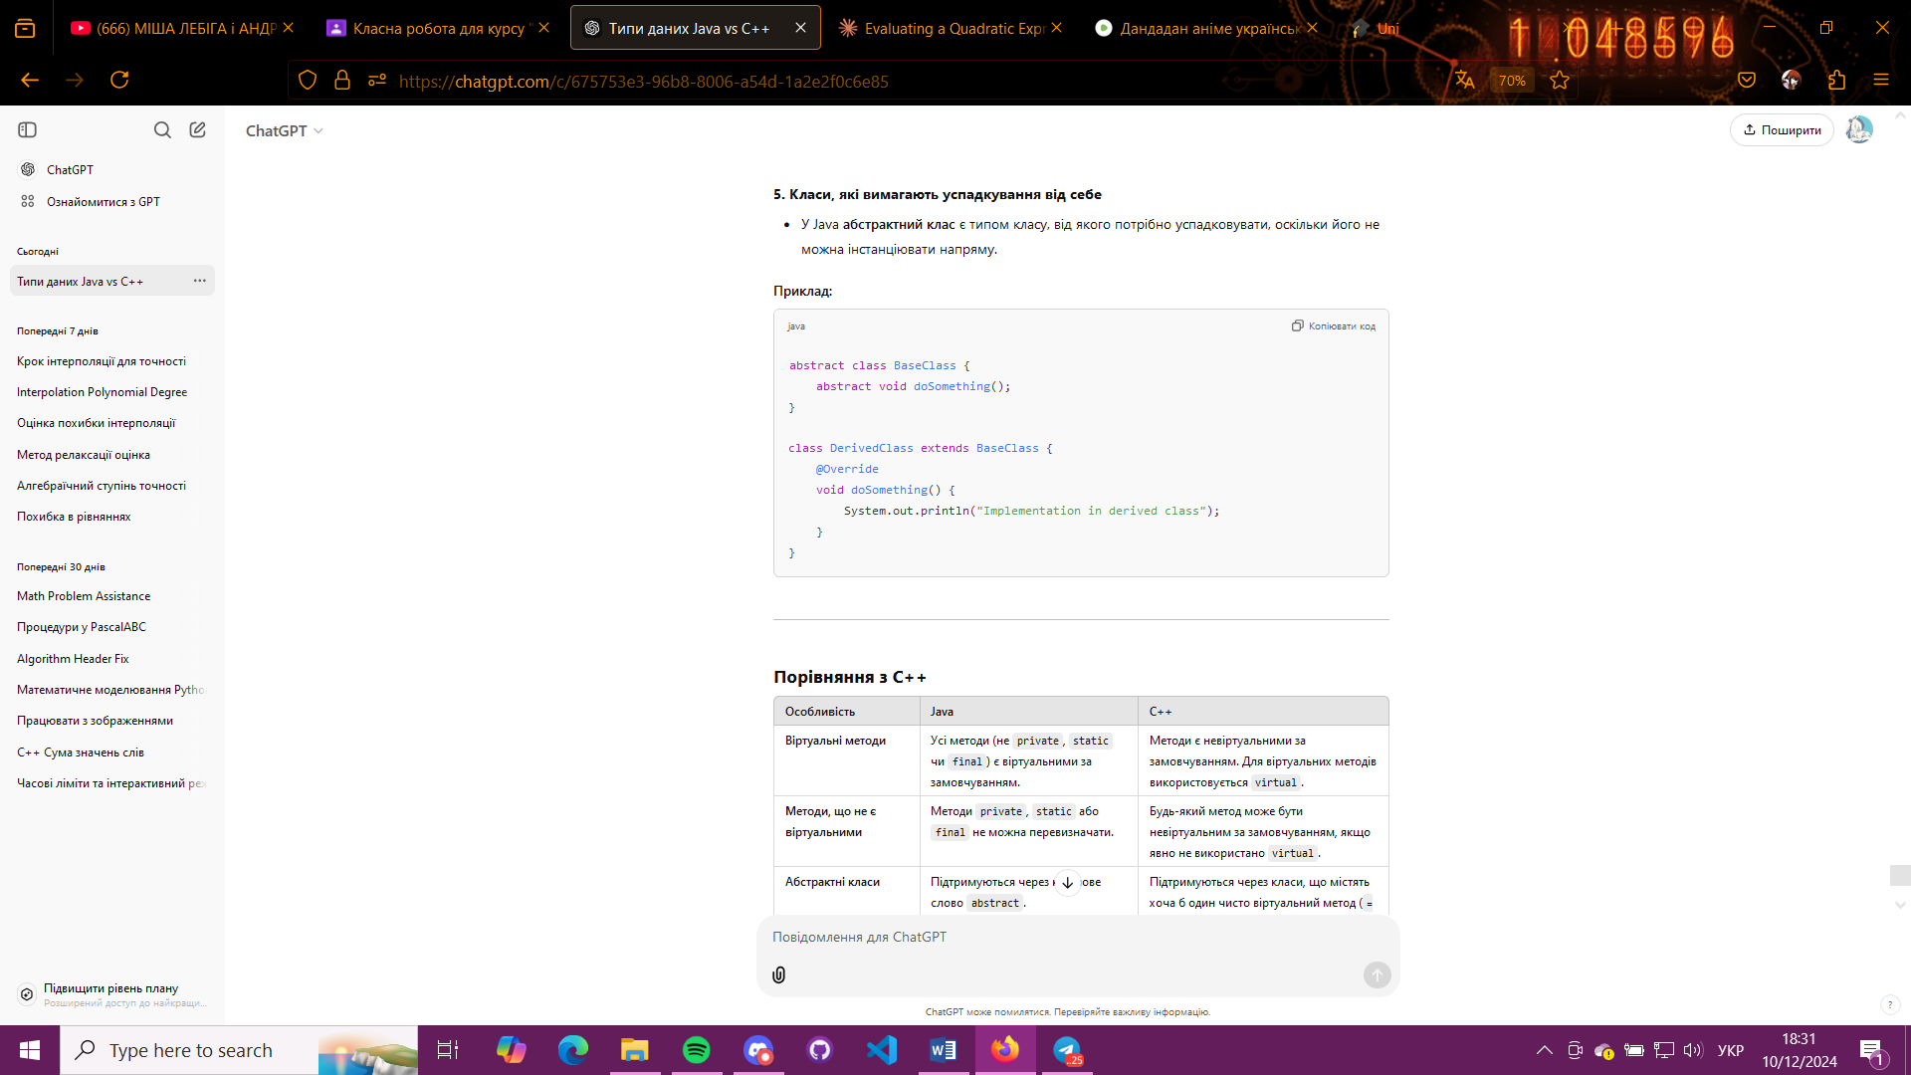

**Порівняння з C++**

| **Особливість** | **Java** | **C++** |
| --- | --- | --- |
| **Віртуальні методи** | Усі методи (не private, static чи final) є віртуальними за замовчуванням. | Методи є невіртуальними за замовчуванням. Для віртуальних методів використовується virtual. |
| **Методи, що не є віртуальними** | Методи private, static або final не можна перевизначати. | Будь-який метод може бути невіртуальним за замовчуванням, якщо явно не використано virtual. |
| **Абстрактні класи** | Підтримуються через ключове слово abstract. | Підтримуються через класи, що містять хоча б один чисто віртуальний метод (= 0). |
| **Абстрактні методи** | Методи без реалізації вказуються як abstract. | Реалізуються через чисто віртуальні методи (virtual void method() = 0;). |
| **Класи, від яких не можна успадковувати** | Використовується ключове слово final. | Використовується ключове слово final (з C++11). |
| **Класи, які вимагають успадкування** | Будь-який абстрактний клас. | Клас із чисто віртуальними методами або захищеним/приватним конструктором. |

**Ключові моменти**

1. У **Java** механізм віртуальних методів є простішим і не потребує додаткових ключових слів (virtual, override).
2. **C++** надає більше контролю через virtual, final, та інші ключові слова, але це може ускладнювати розуміння коду.
3. Обидві мови підтримують абстрактні класи та методи, але реалізація в Java є строгою і зрозумілою через обов'язковість ключового слова abstract.
4. **C++** дає можливість створювати класи, які "вимагають" успадкування, використовуючи різні конструкції (наприклад, чисто віртуальні методи).

# **Керування пам’яттю**

* **Що таке керування пам'яттю? Як працює керування пам'яттю в Java? Порівняння з С++.**

Керування пам’яттю — це процес розподілу, використання та звільнення пам’яті програмою під час її виконання. Це включає:

1. **Розподіл пам’яті** для змінних, об’єктів і структур даних.
2. **Звільнення пам’яті** після завершення її використання, щоб уникнути витоків пам’яті.
3. **Оптимізацію використання пам’яті** для підвищення продуктивності програми.

**Керування пам’яттю в Java**

У Java керування пам’яттю автоматизоване. Основні компоненти:

1. **Купа (Heap Memory):**
   * Використовується для зберігання об’єктів і класів.
   * Пам’ять динамічно розподіляється під час виконання.
2. **Стека (Stack Memory):**
   * Використовується для зберігання локальних змінних, методів і викликів функцій.
   * Пам’ять автоматично звільняється, коли метод закінчує виконання.
3. **Методична область (Method Area):**
   * Зберігає мета-інформацію про класи, методи й константи.
4. **GC (Garbage Collector):**
   * Відповідає за автоматичне звільнення пам’яті. Перевіряє об’єкти, які більше не використовуються, і видаляє їх.

**Особливості:**

* Пам’ять під об’єкти розподіляється автоматично за допомогою оператора new.
* Пам’ять звільняється автоматично завдяки **збірнику сміття (Garbage Collector)**.
* Розробник не контролює процес звільнення пам’яті напряму.

**Приклад:**

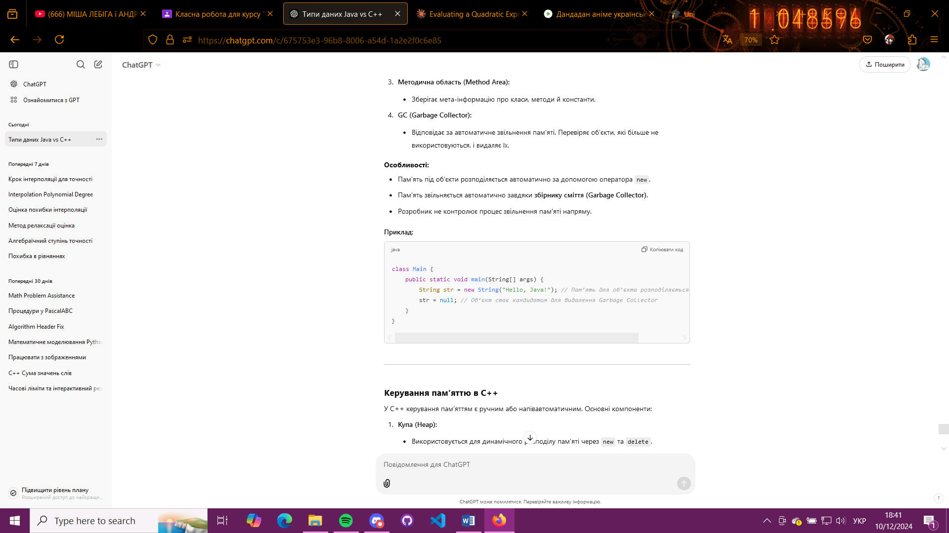

**Керування пам’яттю в C++**

У C++ керування пам’яттям є ручним або напівавтоматичним. Основні компоненти:

1. **Купа (Heap):**
   * Використовується для динамічного розподілу пам’яті через new та delete.
2. **Стека (Stack):**
   * Використовується для зберігання локальних змінних і викликів функцій.
3. **Ручне звільнення пам’яті:**
   * Програміст зобов’язаний вручну викликати delete для звільнення пам’яті, виділеної через new.

**Особливості:**

* Пам’ять під об’єкти виділяється вручну.
* Якщо програміст забуває звільнити пам’ять, виникають **витоки пам’яті (memory leaks)**.
* Використання розумних вказівників (std::unique_ptr, std::shared_ptr) з C++11 значно полегшує керування пам’яттю.

**Приклад:**

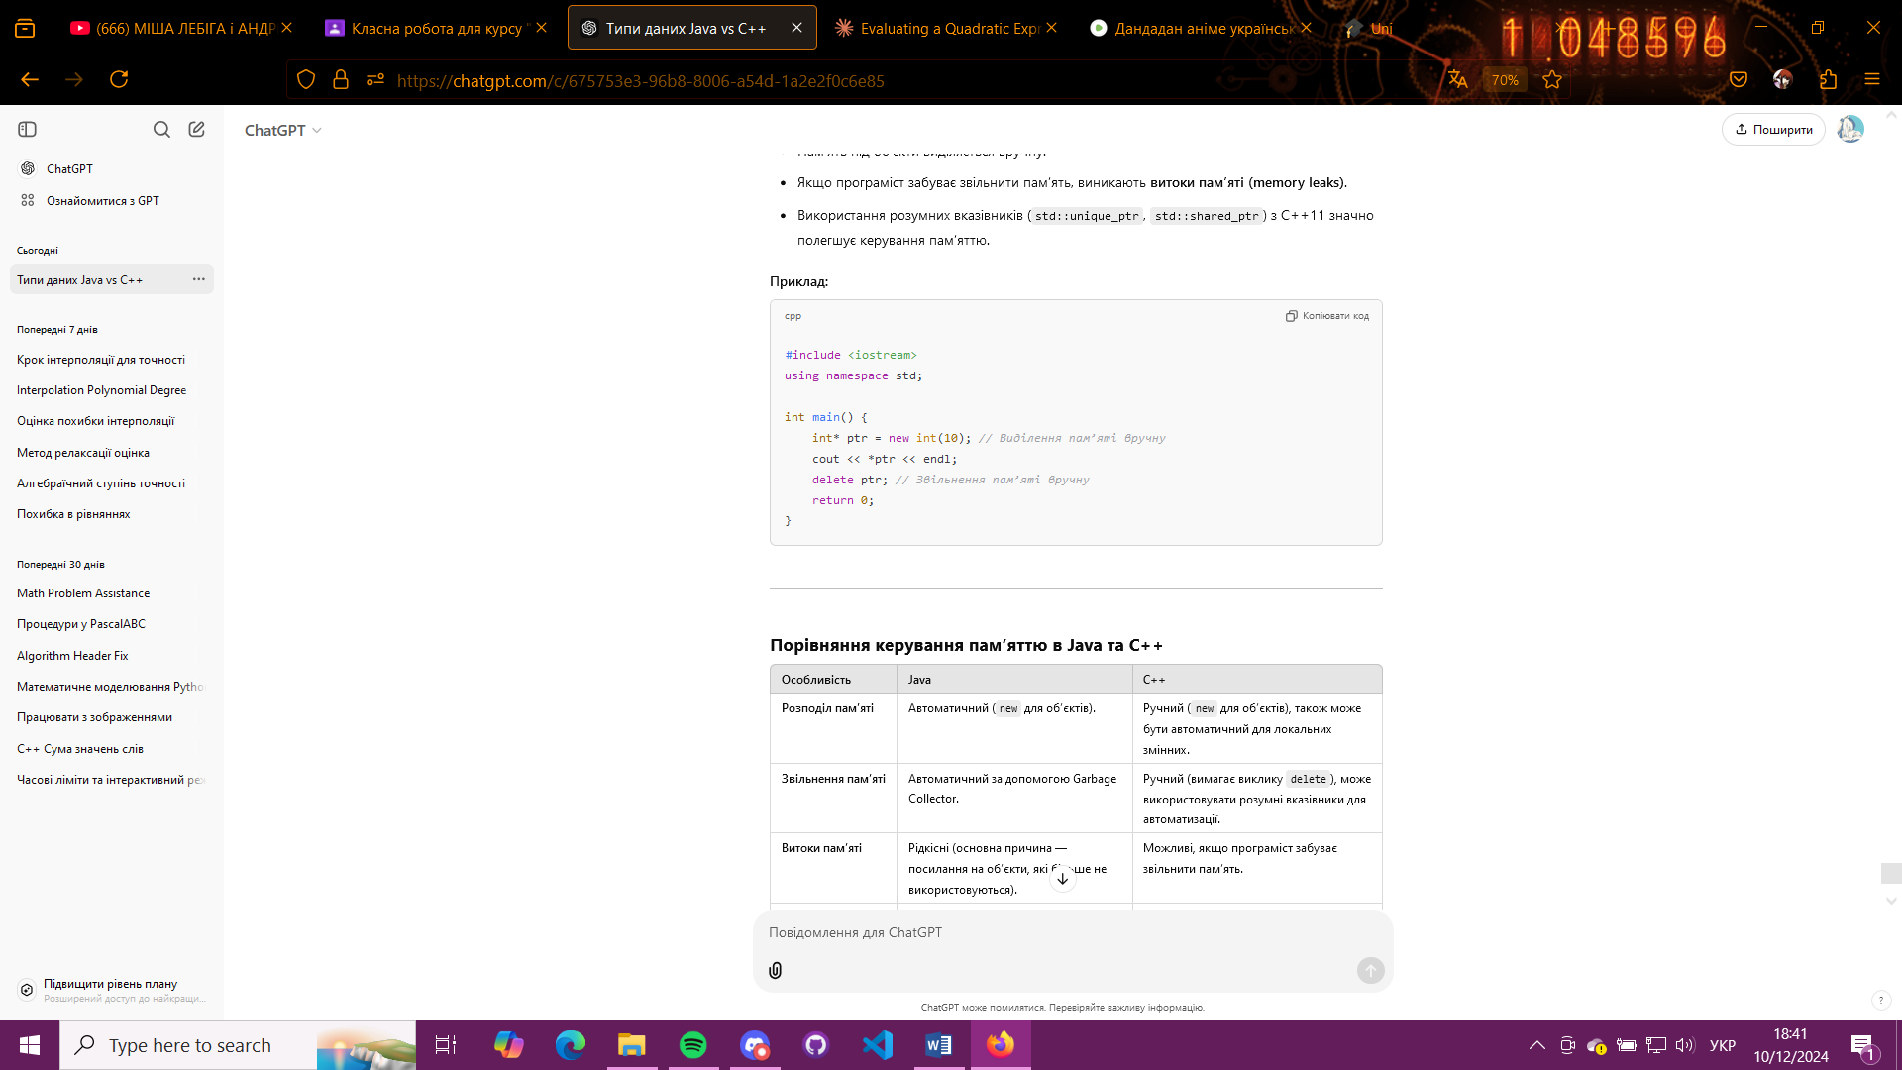

**Порівняння керування пам’яттю в Java та C++**

| **Особливість** | **Java** | **C++** |
| --- | --- | --- |
| **Розподіл пам’яті** | Автоматичний (new для об’єктів). | Ручний (new для об’єктів), також може бути автоматичний для локальних змінних. |
| **Звільнення пам’яті** | Автоматичний за допомогою Garbage Collector. | Ручний (вимагає виклику delete), може використовувати розумні вказівники для автоматизації. |
| **Витоки пам’яті** | Рідкісні (основна причина — посилання на об’єкти, які більше не використовуються). | Можливі, якщо програміст забуває звільнити пам’ять. |
| **Контроль над звільненням** | Немає прямого контролю. | Програміст повністю контролює, але це збільшує ризик помилок. |
| **Продуктивність** | Додаткові накладні витрати через роботу Garbage Collector. | Швидше, якщо програміст ефективно керує пам’яттю. |
| **Розумні вказівники** | Відсутні (автоматичне керування через GC). | Підтримуються (std::unique_ptr, std::shared_ptr) для безпечного керування пам’яттю. |

**Ключові моменти**

1. У **Java** керування пам’яттю автоматизоване, що зменшує ризики витоків пам’яті, але може додати затримки через роботу збірника сміття.
2. У **C++** програміст має більше контролю над пам’яттю, але це також створює ризики, якщо пам’яттю керують неефективно.
3. **Java** підходить для додатків, де критично важлива стабільність керування пам’яттю, а **C++** — для додатків з високими вимогами до продуктивності.

* **Чи можна в Java дізнатись, коли відбулось звільнення пам'яті певного об'єкта? Порівняння з С++.**

У Java прямого механізму для відстеження моменту звільнення пам’яті для конкретного об’єкта немає. Це пов’язано з тим, що звільнення пам’яті управляється автоматично **Garbage Collector (GC)**, і програміст не має контролю над його виконанням.

Проте, Java надає спеціальний метод finalize(), який можна перевизначити у класі. Цей метод викликається перед тим, як об’єкт стає кандидатом на видалення збирачем сміття. **Однак finalize() вважається застарілим починаючи з Java 9 і не рекомендується до використання через непередбачуваність його виклику.**

**Приклад:**

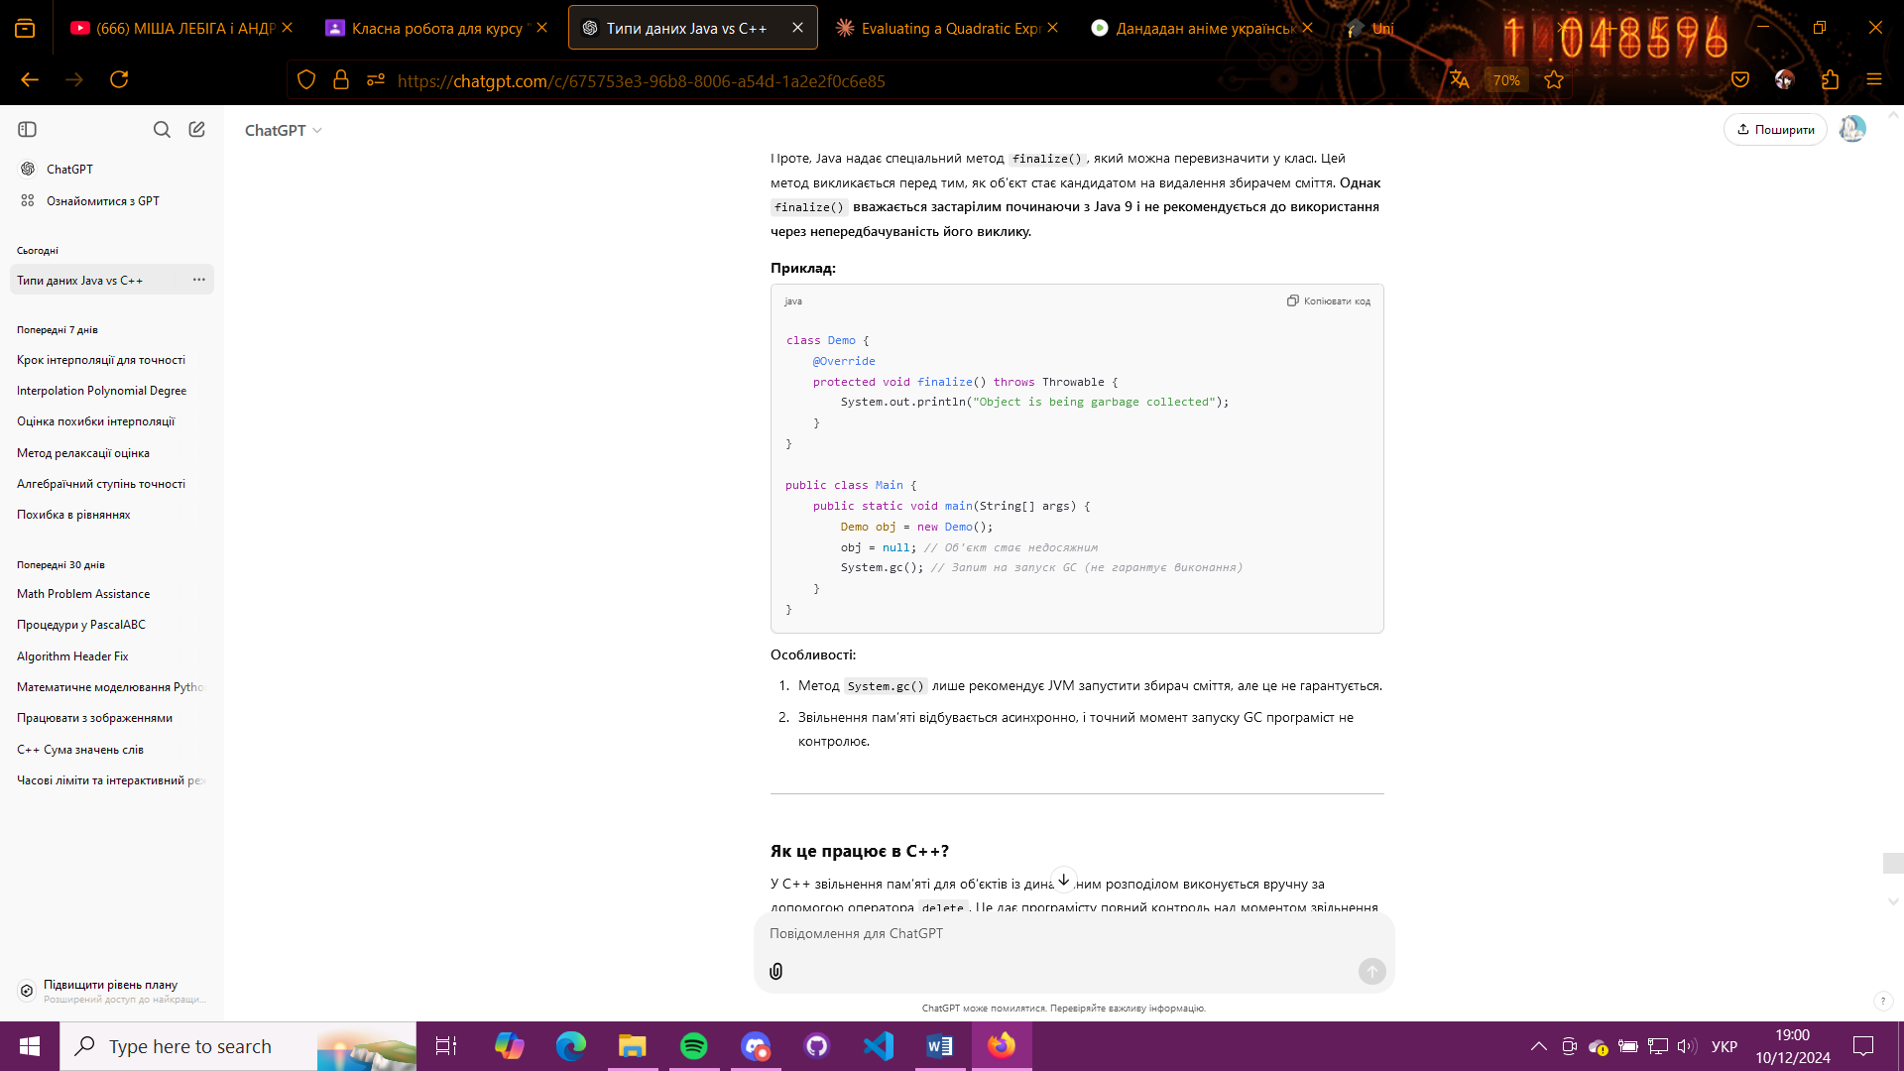

**Особливості:**

1. Метод System.gc() лише рекомендує JVM запустити збирач сміття, але це не гарантується.
2. Звільнення пам’яті відбувається асинхронно, і точний момент запуску GC програміст не контролює.

**Як це працює в C++?**

У C++ звільнення пам’яті для об’єктів із динамічним розподілом виконується вручну за допомогою оператора delete. Це дає програмісту повний контроль над моментом звільнення пам’яті.

**Приклад:**

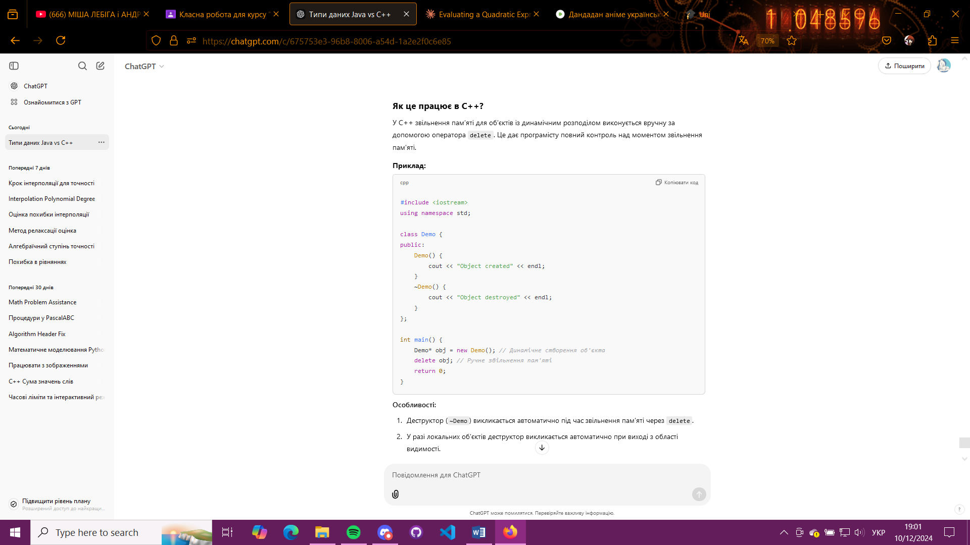

**Особливості:**

1. Деструктор (~Demo) викликається автоматично під час звільнення пам’яті через delete.
2. У разі локальних об’єктів деструктор викликається автоматично при виході з області видимості.

**Порівняння Java та C++**

| **Особливість** | **Java** | **C++** |
| --- | --- | --- |
| **Контроль звільнення пам’яті** | Немає прямого контролю. Звільнення пам’яті керується Garbage Collector. | Програміст визначає момент звільнення пам’яті вручну через delete. |
| **Виклик деструктора** | Використовується метод finalize(), але його виконання не гарантується і він застарілий. | Деструктор (~ClassName) викликається автоматично під час звільнення пам’яті. |
| **Момент звільнення пам’яті** | Невизначений, залежить від роботи збирача сміття. | Визначається програмістом або системою (для локальних змінних). |
| **Гарантоване звільнення пам’яті** | Немає (об’єкт може залишатися в пам’яті до запуску GC). | Є (деструктор завжди викликається під час звільнення пам’яті або виходу з області видимості). |
| **Витоки пам’яті** | Малоймовірні (GC автоматично звільняє невикористовувані об’єкти). | Можливі, якщо забути викликати delete для динамічних об’єктів. |

**Ключові моменти**

1. У **Java** програміст не знає точного моменту звільнення пам’яті, але автоматичне управління пам’яттю знижує ризики витоків.
2. У **C++** деструктори дозволяють передбачити і контролювати звільнення пам’яті, але це створює додаткову відповідальність для програміста.
3. Для сучасного C++ використання розумних вказівників (std::unique_ptr, std::shared_ptr) спрощує керування пам’яттю і наближає його до автоматизації, схожої на Java.

* **Яким чином виконується звільнення ресурсів в Java? Чи підтримується гарантоване звільнення ресурсів, незалежно від поведінки програми? Порівняння з С++.**

У Java звільнення ресурсів реалізовано через спеціальний механізм **try-with-resources**, який автоматично закриває ресурси після завершення роботи. Це забезпечує **гарантоване звільнення ресурсів**, незалежно від того, як поводиться програма (наприклад, чи виникла помилка під час виконання).

**Основні підходи до звільнення ресурсів у Java:**

**Автоматичне звільнення через try-with-resources (Java 7 і новіші версії):**

* Ресурси, які потребують звільнення (наприклад, файли, сокети, потоки), повинні реалізовувати інтерфейс AutoCloseable (або його попередник Closeable).
* При виході з блоку try, метод close() викликається автоматично.

**Приклад:**

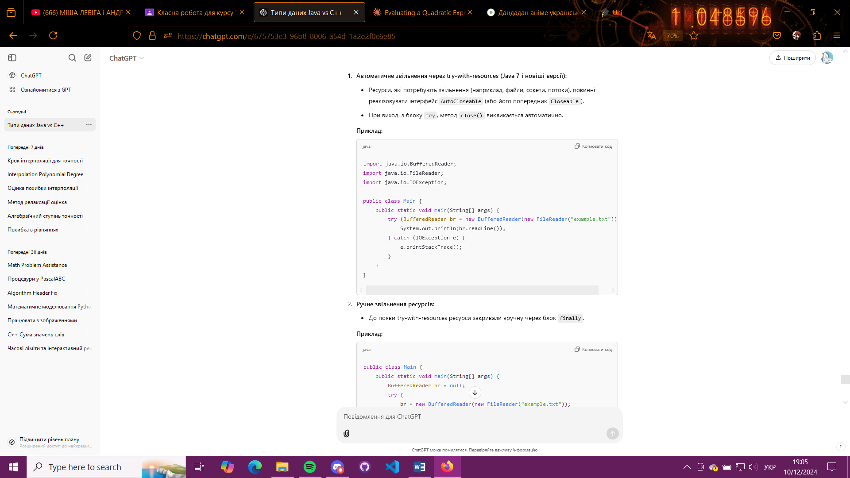

**Ручне звільнення ресурсів:**

* До появи try-with-resources ресурси закривали вручну через блок finally.

**Приклад:**

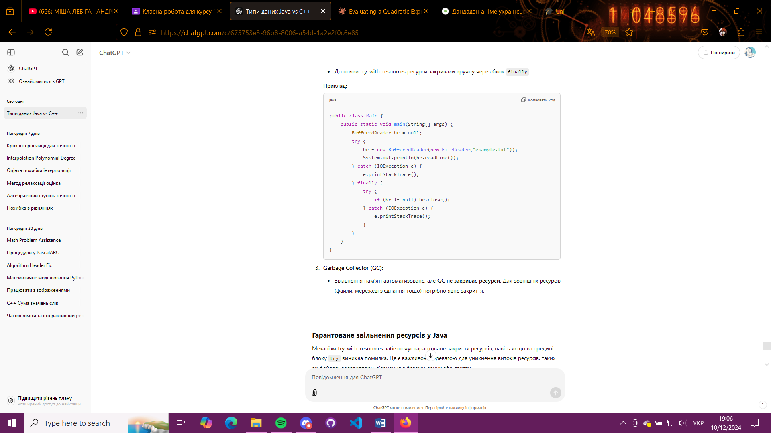

**Garbage Collector (GC):**

* Звільнення пам’яті автоматизоване, але **GC не закриває ресурси**. Для зовнішніх ресурсів (файли, мережеві з’єднання тощо) потрібно явне закриття.

**Гарантоване звільнення ресурсів у Java**

Механізм try-with-resources забезпечує гарантоване закриття ресурсів, навіть якщо в середині блоку try виникла помилка. Це є важливою перевагою для уникнення витоків ресурсів, таких як файлові дескриптори, з’єднання з базами даних або сокети.

**Звільнення ресурсів у C++**

У C++ звільнення ресурсів виконується через деструктори. Коли об’єкт виходить за межі області видимості або звільняється вручну (для динамічно створених об’єктів), його деструктор викликається автоматично.

**Основні підходи до звільнення ресурсів у C++:**

**RAII (Resource Acquisition Is Initialization):**

* Концепція RAII забезпечує автоматичне звільнення ресурсів завдяки тому, що деструктори викликаються під час знищення об’єкта.

**Приклад:**

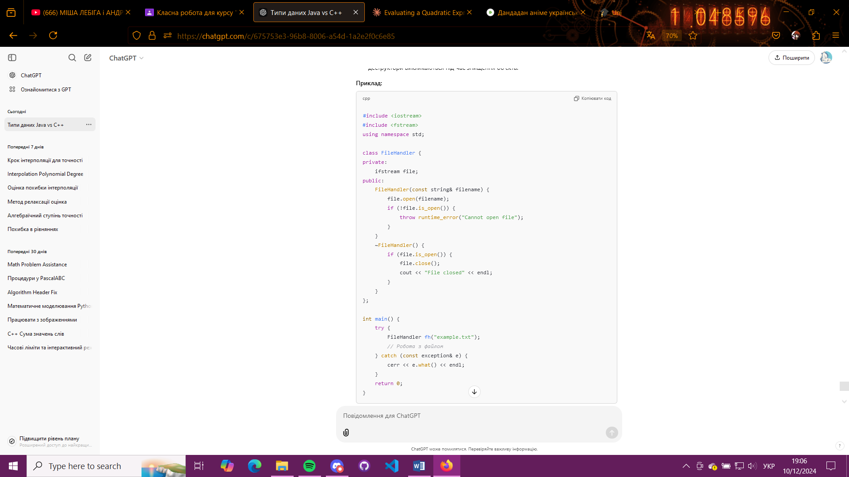

**Ручне звільнення ресурсів:**

* Для динамічно створених об’єктів ресурси звільняються вручну через виклик delete.

**Приклад:**

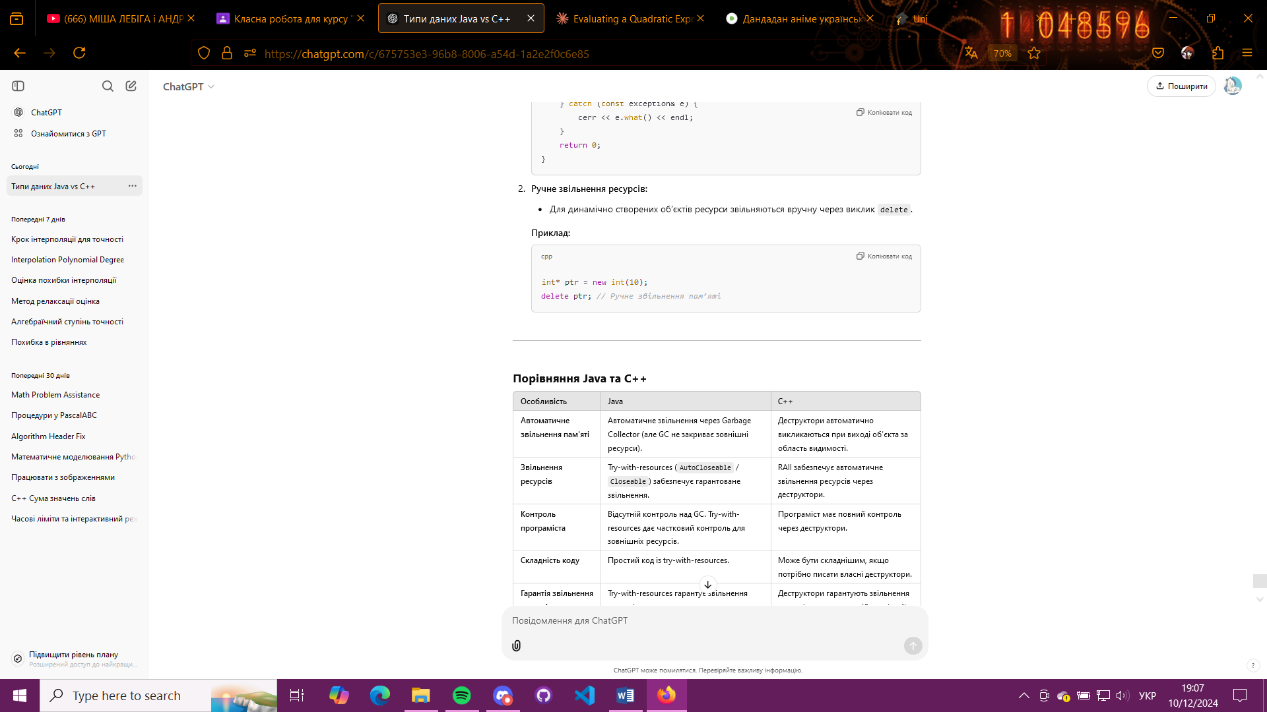

**Порівняння Java та C++**

| **Особливість** | **Java** | **C++** |
| --- | --- | --- |
| **Автоматичне звільнення пам'яті** | Автоматичне звільнення через Garbage Collector (але GC не закриває зовнішні ресурси). | Деструктори автоматично викликаються при виході об’єкта за область видимості. |
| **Звільнення ресурсів** | Try-with-resources (AutoCloseable / Closeable) забезпечує гарантоване звільнення. | RAII забезпечує автоматичне звільнення ресурсів через деструктори. |
| **Контроль програміста** | Відсутній контроль над GC. Try-with-resources дає частковий контроль для зовнішніх ресурсів. | Програміст має повний контроль через деструктори. |
| **Складність коду** | Простий код із try-with-resources. | Може бути складнішим, якщо потрібно писати власні деструктори. |
| **Гарантія звільнення ресурсів** | Try-with-resources гарантує звільнення ресурсів. | Деструктори гарантують звільнення ресурсів при правильній реалізації. |

**Ключові моменти**

1. **Java**:
   * Гарантоване звільнення ресурсів реалізоване через try-with-resources.
   * Зовнішні ресурси потребують явного звільнення, Garbage Collector їх не закриває.
2. **C++**:
   * RAII і деструктори забезпечують гарантоване звільнення ресурсів.
   * Ручне керування ресурсами може створювати ризик витоків, якщо деструктори не реалізовані належним чином.
3. **Головна відмінність**:
   * У Java програміст більше покладається на автоматизацію, тоді як у C++ більше контролю, але й більше відповідальності.

# **Стилі програмування**

* **Чи підтримує Java структурний (процедурний) стиль програмування? Якщо так - яким чином, якщо ні - чому? Порівняння з С++.**

Java є **об'єктно-орієнтованою мовою програмування** (ООП), яка за своєю природою орієнтована на роботу з об’єктами та класами. Однак, структурний (процедурний) стиль програмування частково підтримується через можливість створювати **статичні методи** та використовувати їх для роботи без об'єктів.

**Як у Java можна використовувати процедурний стиль?**

1. **Використання статичних методів:** У Java можна визначати методи як static, і вони можуть викликатися без створення об'єктів. Це дозволяє імітувати процедурний стиль програмування.

**Приклад:**

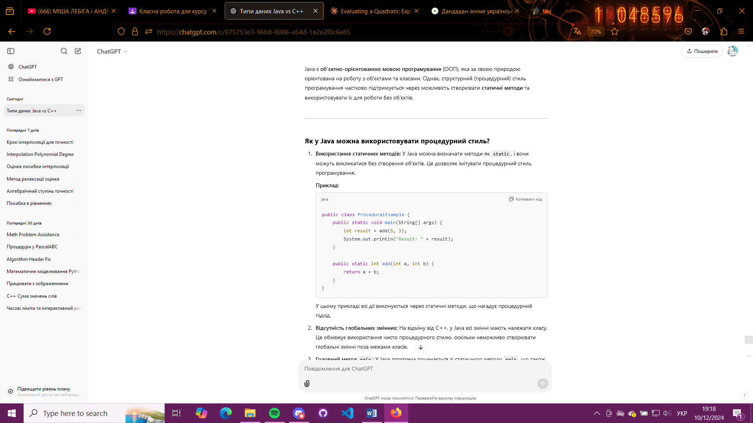

1. У цьому прикладі всі дії виконуються через статичні методи, що нагадує процедурний підхід.
2. **Відсутність глобальних змінних:** На відміну від C++, у Java всі змінні мають належати класу. Це обмежує використання чисто процедурного стилю, оскільки неможливо створювати глобальні змінні поза межами класів.
3. **Головний метод main:** У Java програма починається зі статичного методу main, що також узгоджується з процедурним підходом.
4. **Функціональність через статичні утилітні класи:** Багато бібліотек у Java (наприклад, java.lang.Math) надають набір статичних методів, що дозволяє виконувати процедурні операції.

**Чому Java не є повністю процедурною мовою?**

1. **Програмна модель:**
   * Усе в Java має бути оголошене в класах. Це ускладнює реалізацію чисто процедурного стилю.
2. **Відсутність глобального простору імен:**
   * У Java немає глобальних функцій або змінних, оскільки все має належати певному класу.
3. **Природна орієнтація на ООП:**
   * Java була створена як мова для ООП. Її концепції (успадкування, поліморфізм, інкапсуляція) не сумісні з чисто процедурним підходом.

**Як це працює в C++?**

C++ підтримує як об'єктно-орієнтоване, так і структурне програмування, що дає більшу гнучкість.

**Процедурний стиль у C++:**

* + У C++ можна писати програми в чисто процедурному стилі, як це робиться в C.
  + Функції можуть існувати поза межами класів, а глобальні змінні доступні в усьому коді.

**Приклад:**

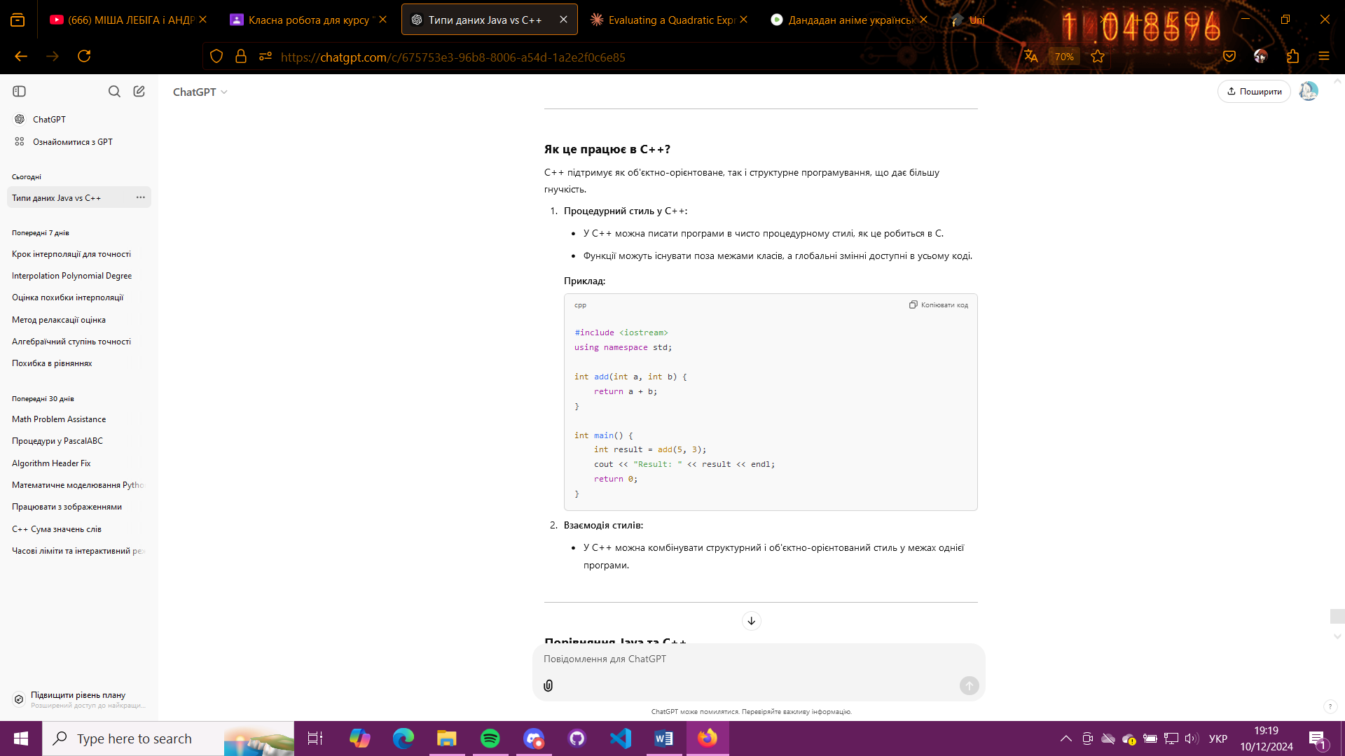

**Взаємодія стилів:**

* + У C++ можна комбінувати структурний і об'єктно-орієнтований стиль у межах однієї програми.

**Порівняння Java та C++**

| **Особливість** | **Java** | **C++** |
| --- | --- | --- |
| **Можливість процедурного стилю** | Обмежена. Процедурний стиль реалізується через статичні методи всередині класів. | Повна підтримка процедурного стилю, аналогічно до C. |
| **Глобальні змінні та функції** | Немає глобальних функцій або змінних (усе має бути в класах). | Є глобальні змінні та функції. |
| **Обов’язковість класів** | Усе має бути визначене в класах. | Класи необов’язкові для процедурних програм. |
| **Гнучкість стилю програмування** | Чітка орієнтація на ООП. | Підтримує як структурний, так і об'єктно-орієнтований підходи. |

**Ключові моменти**

* У **Java** процедурний стиль можливий, але обмежений через необхідність використання класів.
* У **C++** процедурний стиль повністю підтримується завдяки можливості писати функції поза класами.
* Вибір стилю програмування в Java часто обумовлений її орієнтацією на об’єктно-орієнтоване програмування, тоді як C++ дозволяє більше гнучкості.
* **Чи підтримує Java функціональний стиль програмування? Якщо так - яким чином, якщо ні - чому? Порівняння з С++.**

Java, починаючи з версії 8, частково підтримує функціональний стиль програмування. Вона залишається об'єктно-орієнтованою мовою, але включає інструменти для роботи з функціональними конструкціями, такими як **лямбда-вирази**, **функціональні інтерфейси** і **стріми (Streams)**.

**Як Java підтримує функціональний стиль?**

1. **Лямбда-вирази:**
   * Це функції, які можна передавати як аргументи, повертати як результат і використовувати для визначення поведінки об'єктів.
   * Вони надають синтаксичний цукор для реалізації анонімних класів.

**Приклад:**

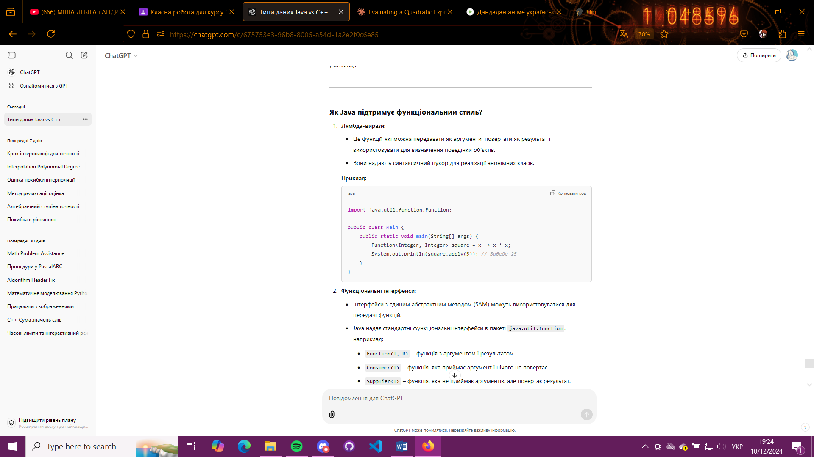

1. **Функціональні інтерфейси:**

* Інтерфейси з єдиним абстрактним методом (SAM) можуть використовуватися для передачі функцій.
* Java надає стандартні функціональні інтерфейси в пакеті java.util.function, наприклад:
  + Function<T, R> – функція з аргументом і результатом.
  + Consumer<T> – функція, яка приймає аргумент і нічого не повертає.
  + Supplier<T> – функція, яка не приймає аргументів, але повертає результат.

1. **API для роботи зі стрімами (Streams):**

* Streams API дозволяє виконувати операції над колекціями у функціональному стилі (фільтрація, мапінг, скорочення).

**Приклад:**

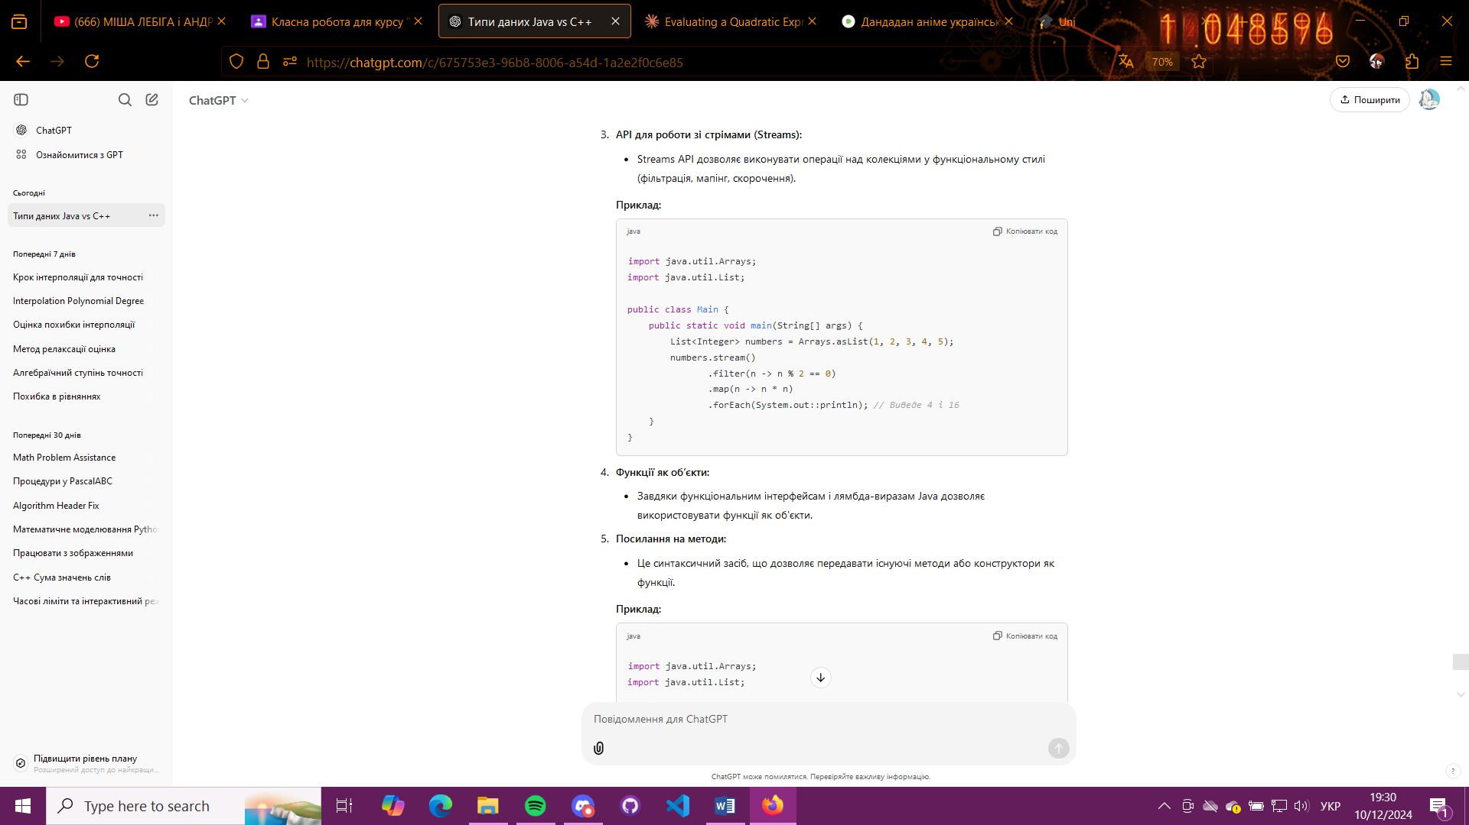

1. **Функції як об’єкти:**

* Завдяки функціональним інтерфейсам і лямбда-виразам Java дозволяє використовувати функції як об'єкти.

1. **Посилання на методи:**

* Це синтаксичний засіб, що дозволяє передавати існуючі методи або конструктори як функції.

**Приклад:**

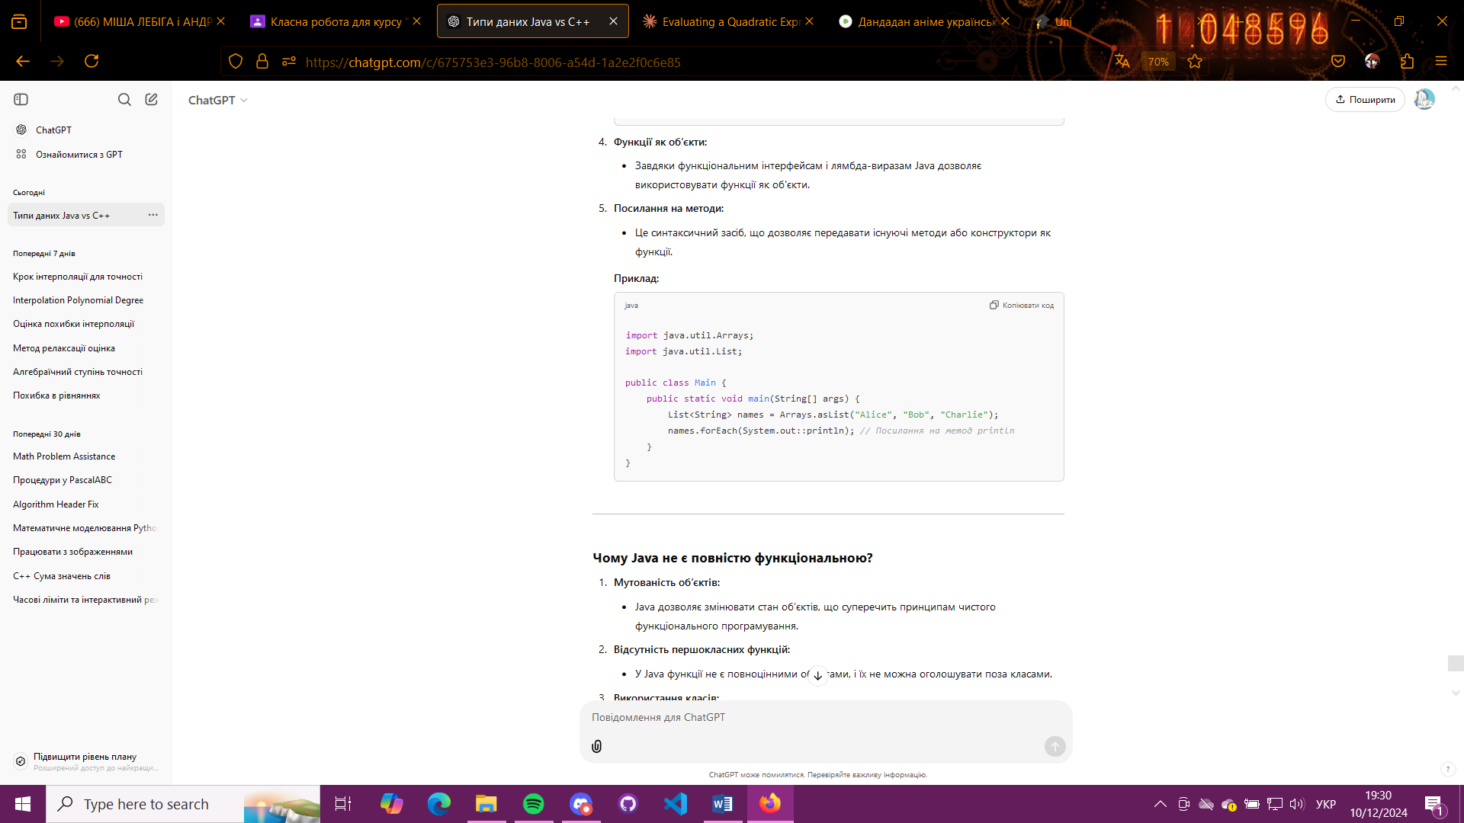

**Чому Java не є повністю функціональною?**

1. **Мутованість об’єктів:**
   * Java дозволяє змінювати стан об’єктів, що суперечить принципам чистого функціонального програмування.
2. **Відсутність першокласних функцій:**
   * У Java функції не є повноцінними об’єктами, і їх не можна оголошувати поза класами.
3. **Використання класів:**
   * Усе має бути частиною класу, навіть якщо це функціональний стиль.
4. **Відсутність каррування та часткового застосування:**
   * Java не надає вбудованих механізмів для каррування функцій (перетворення функцій з кількома аргументами у функції з одним аргументом).

**Функціональний стиль у C++**

C++ також підтримує функціональне програмування завдяки:

1. **Лямбда-виразам:**
   * Як і в Java, C++ дозволяє створювати анонімні функції.

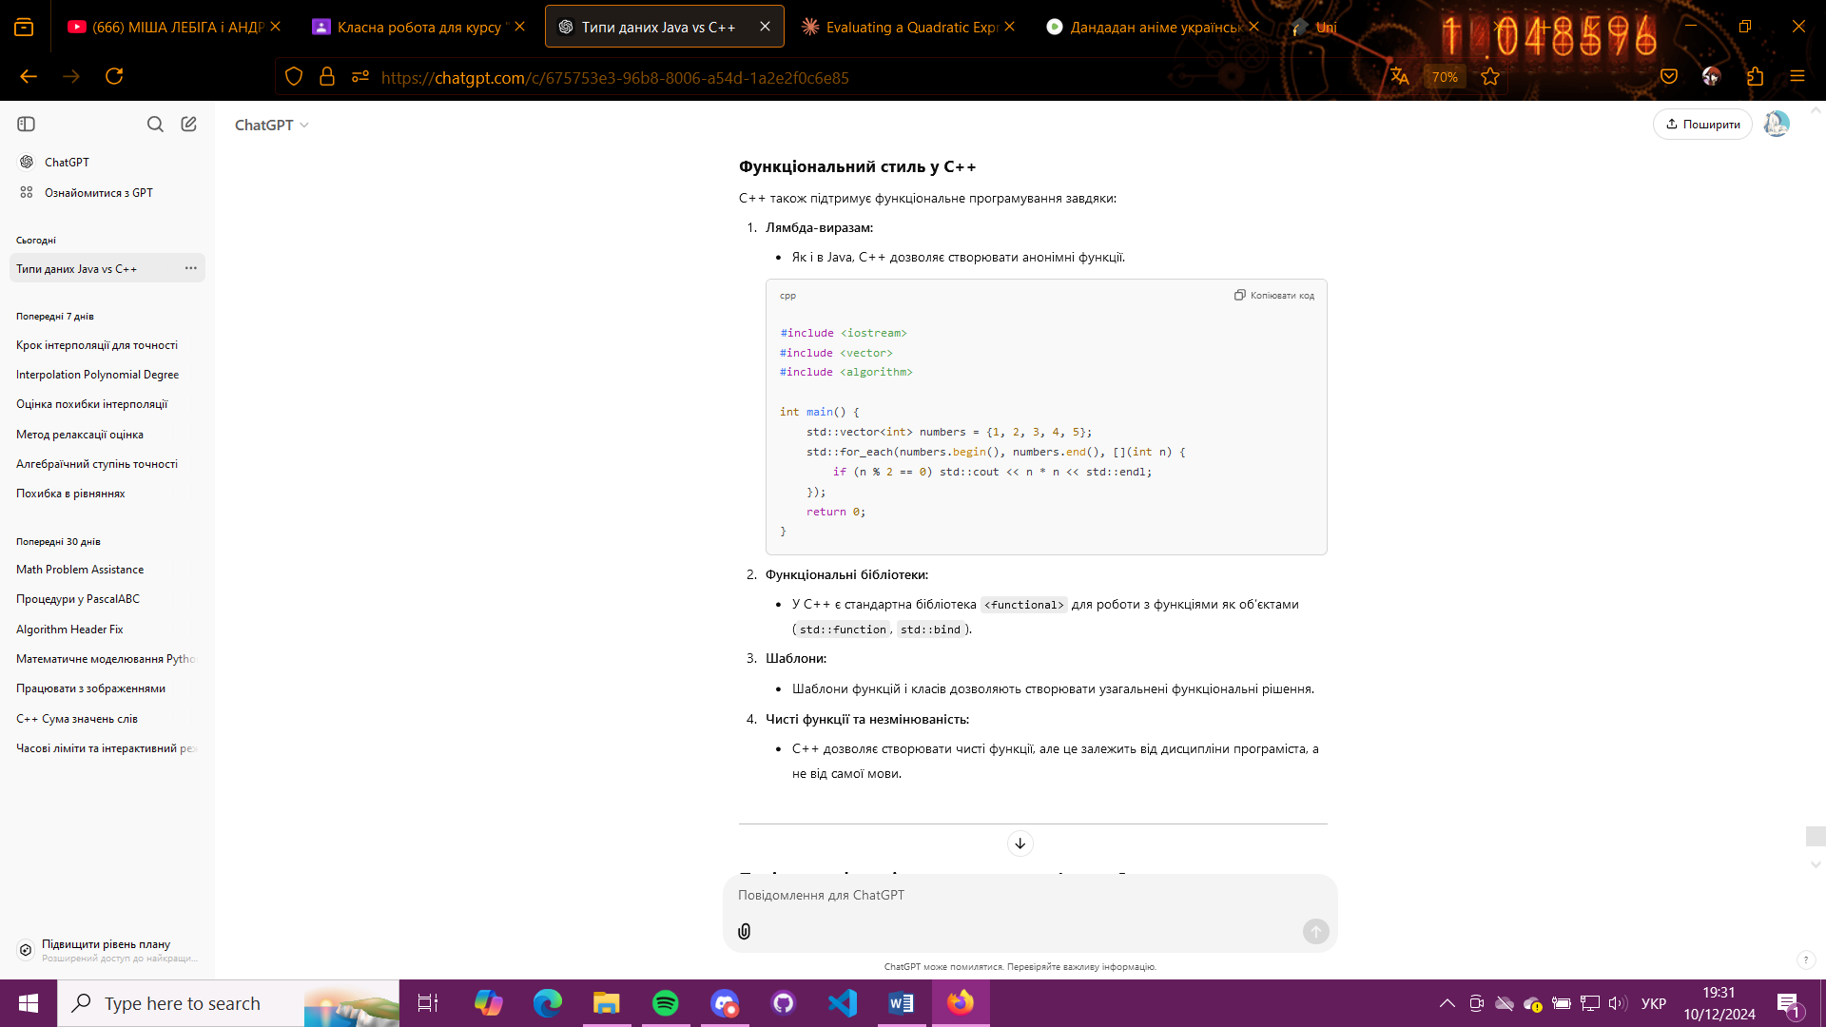

1. **Функціональні бібліотеки:**
   * У C++ є стандартна бібліотека <functional> для роботи з функціями як об’єктами (std::function, std::bind).
2. **Шаблони:**
   * Шаблони функцій і класів дозволяють створювати узагальнені функціональні рішення.
3. **Чисті функції та незмінюваність:**
   * C++ дозволяє створювати чисті функції, але це залежить від дисципліни програміста, а не від самої мови.

**Порівняння функціонального стилю в Java та C++**

| **Особливість** | **Java** | **C++** |
| --- | --- | --- |
| **Лямбда-вирази** | Підтримуються (з Java 8). | Підтримуються (з C++11). |
| **Функції як об’єкти** | Використовуються через функціональні інтерфейси (Function, Consumer). | Використовуються через std::function або лямбда-функції. |
| **Каррування** | Не підтримується. | Можна реалізувати вручну або через бібліотеки. |
| **Стрім-парадигма** | Streams API для роботи з потоками даних. | Стандартні алгоритми STL (std::transform, std::filter). |
| **Чистота функцій** | Немає строгих вимог до чистоти функцій. | Залежить від програміста, є більша свобода в реалізації. |
| **Взаємодія з ООП** | Функції належать до класів (через функціональні інтерфейси). | Функції можуть існувати незалежно від класів. |

**Висновки**

* **Java** підтримує функціональний стиль через лямбда-вирази, функціональні інтерфейси та Streams API, але залишається об'єктно-орієнтованою мовою.
* **C++** має більше гнучкості завдяки підтримці як процедурного, так і функціонального програмування, а також можливості працювати з функціями незалежно від класів.
* Java надає більш прості інструменти для інтеграції функціонального стилю в ООП-код, тоді як C++ дає більше свободи, але вимагає більше зусиль для досягнення подібного результату.
* **Чи підтримує Java generic programming? Якщо так - яким чином, якщо ні - чому? Порівняння з С++.**

Так, Java підтримує **узагальнене програмування (generic programming)**. Generics були введені у версії Java 5 і дозволяють створювати класи, інтерфейси та методи, які працюють з різними типами даних, забезпечуючи типобезпеку на рівні компіляції.

**Як працюють Generics у Java?**

1. **Узагальнені класи:** Узагальнені класи дозволяють створювати класи, які працюють з типами, визначеними при створенні об’єкта.

**Приклад:**

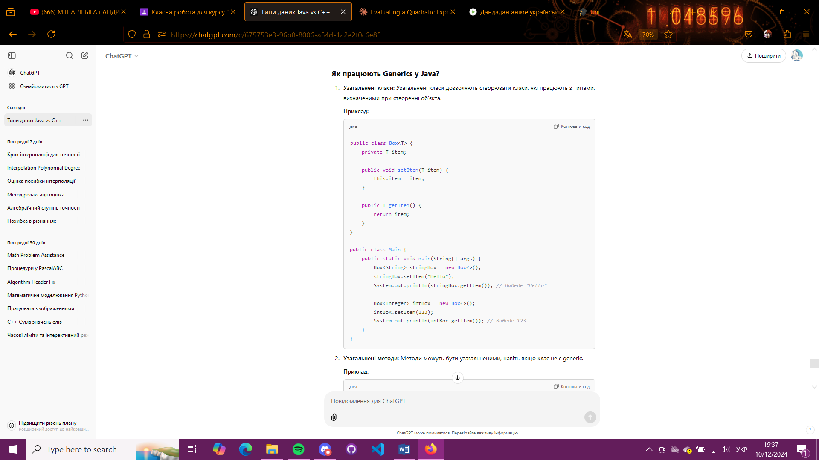

1. **Узагальнені методи:** Методи можуть бути узагальненими, навіть якщо клас не є generic.

**Приклад:**

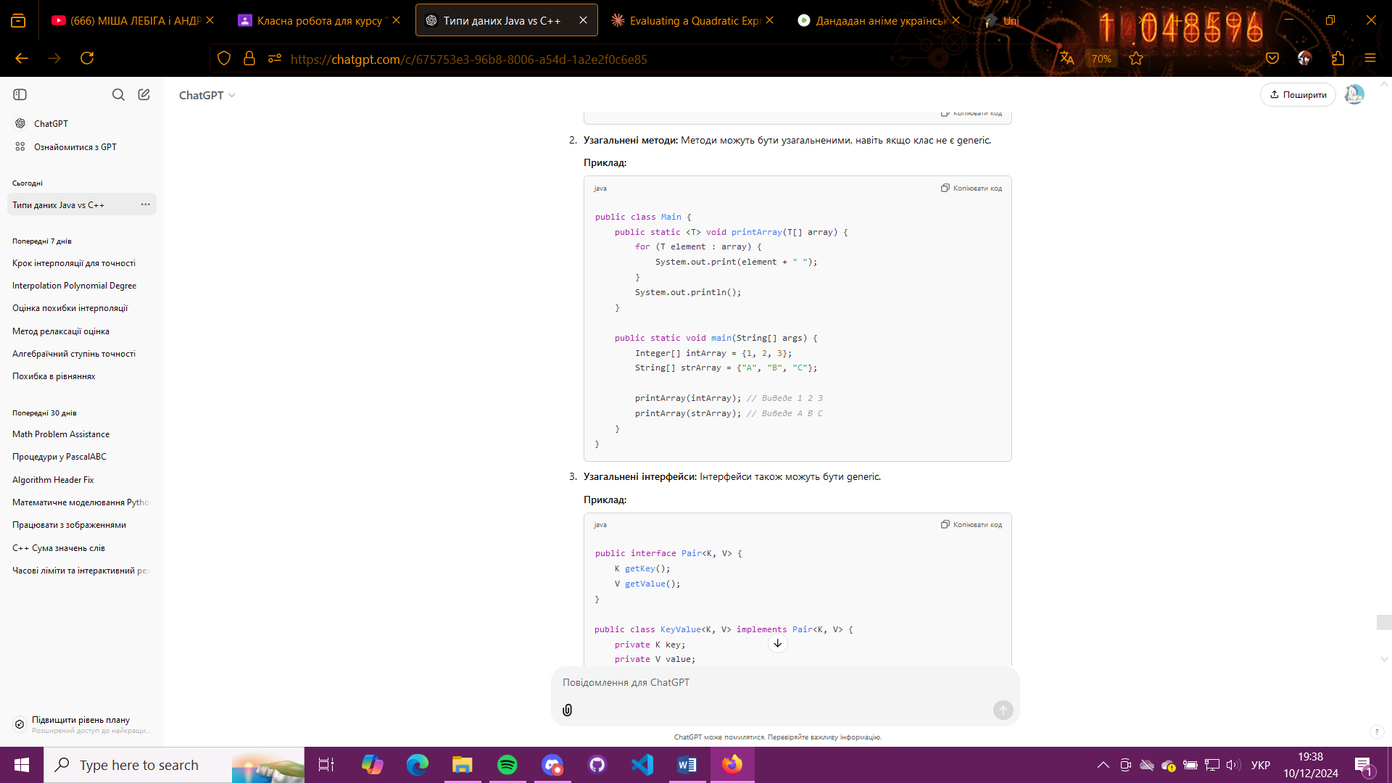

1. **Узагальнені інтерфейси:** Інтерфейси також можуть бути generic.

**Приклад:**

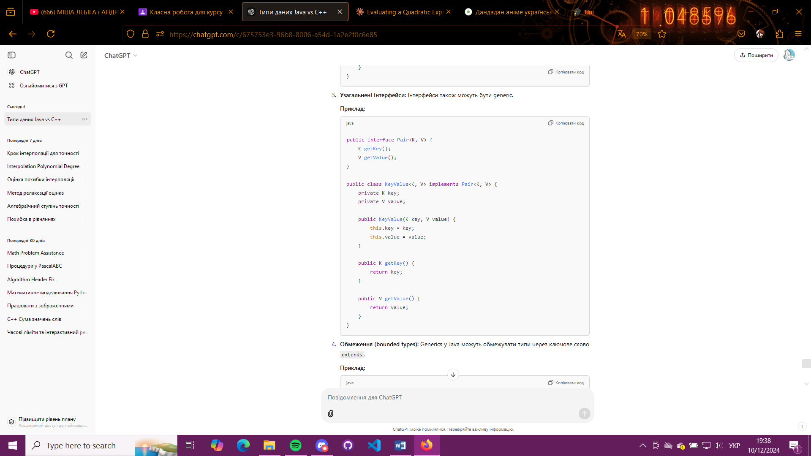

1. **Обмеження (bounded types):** Generics у Java можуть обмежувати типи через ключове слово extends.

**Приклад:**

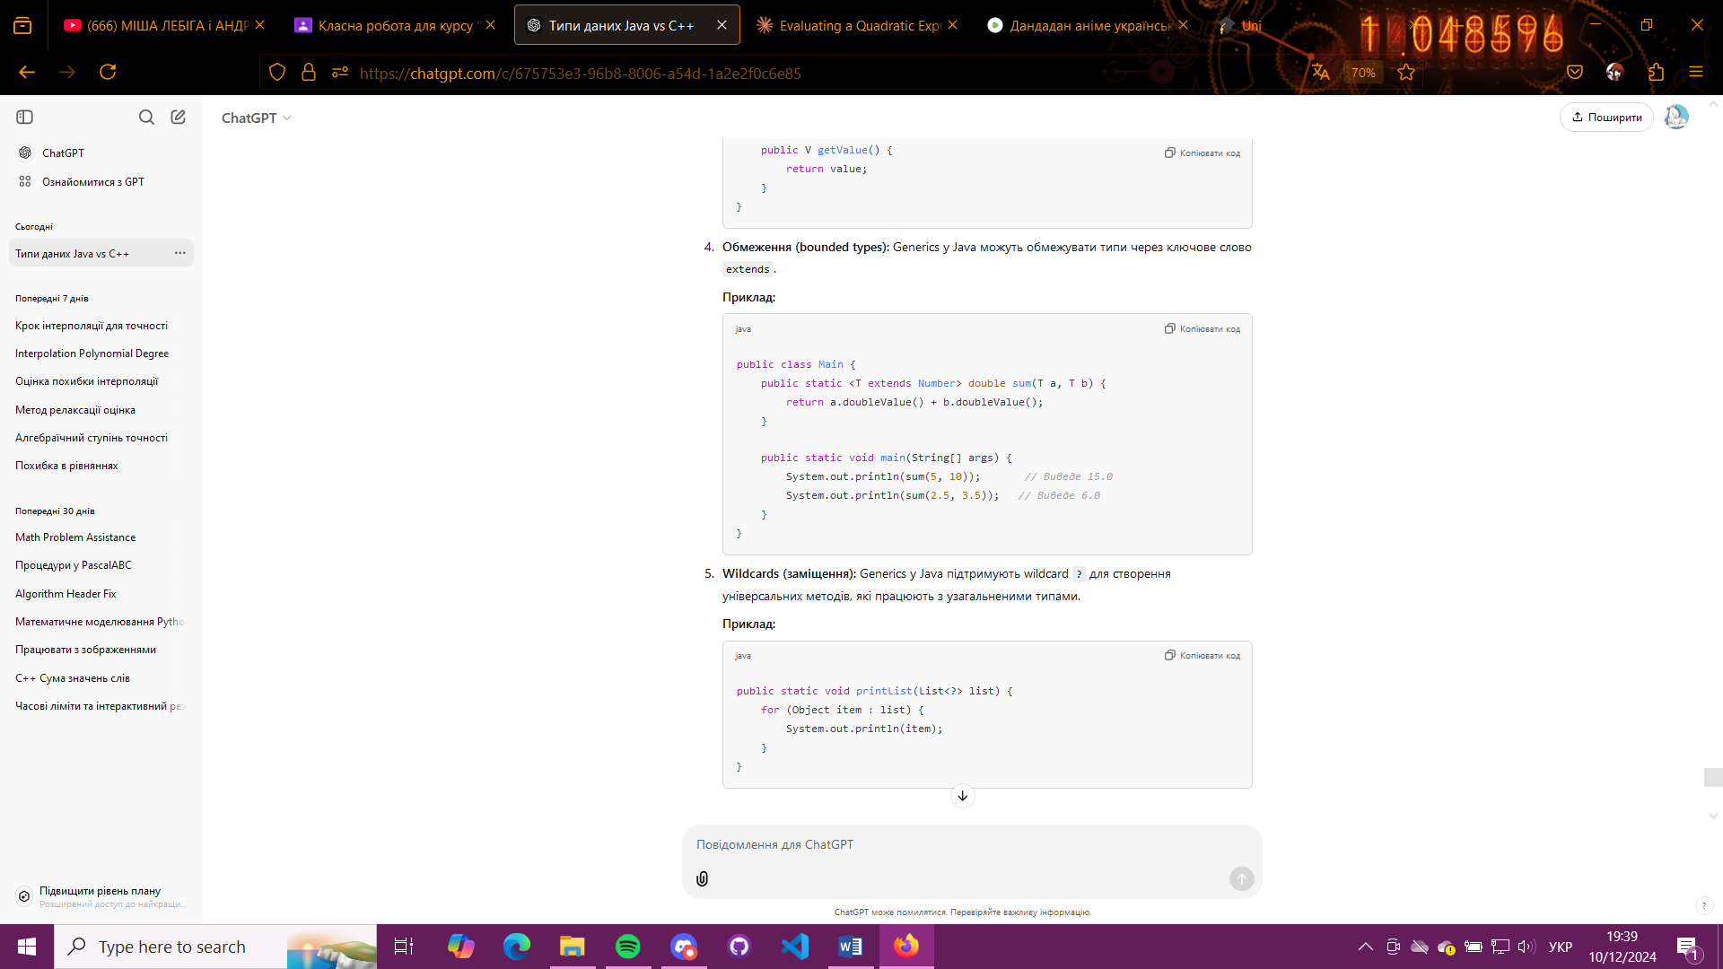

1. **Wildcards (заміщення):** Generics у Java підтримують wildcard ? для створення універсальних методів, які працюють з узагальненими типами.

**Приклад:**

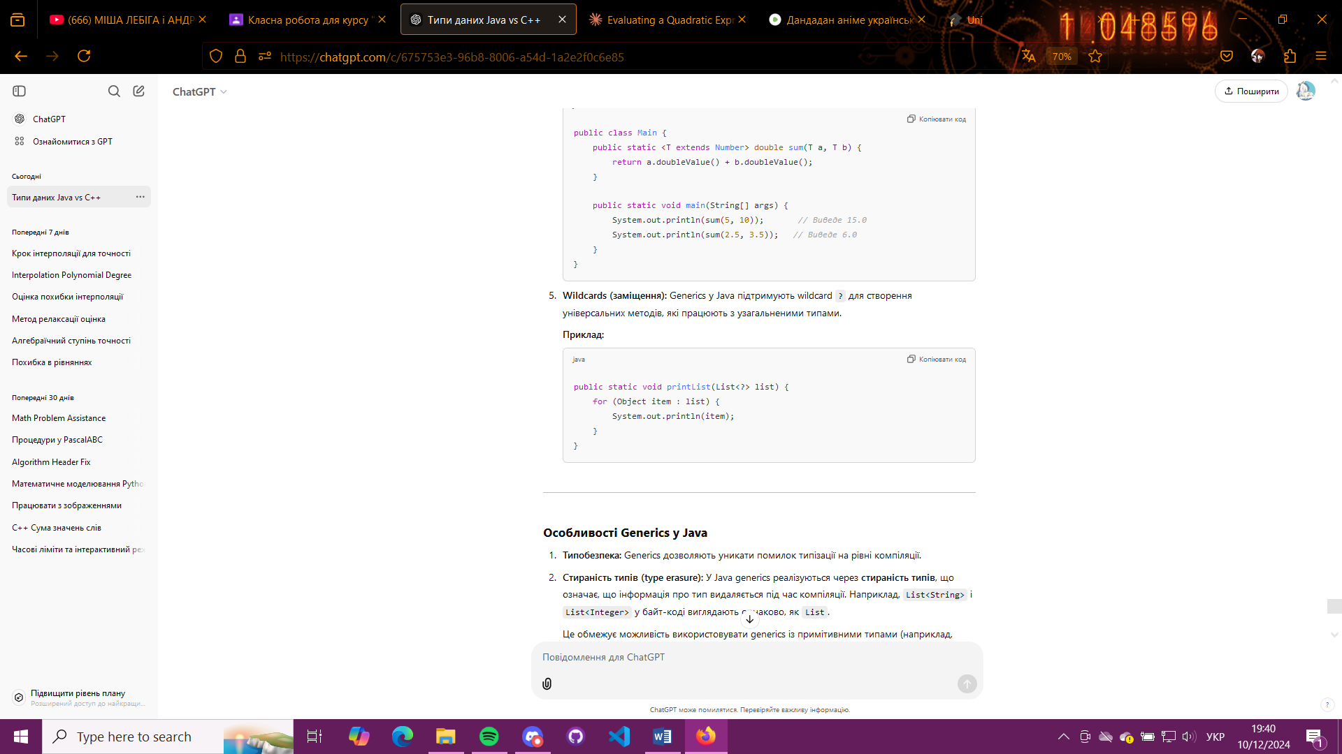

**Особливості Generics у Java**

1. **Типобезпека:** Generics дозволяють уникати помилок типізації на рівні компіляції.
2. **Стираність типів (type erasure):** У Java generics реалізуються через **стираність типів**, що означає, що інформація про тип видаляється під час компіляції. Наприклад, List<String> і List<Integer> у байт-коді виглядають однаково, як List.

Це обмежує можливість використовувати generics із примітивними типами (наприклад, List<int> недопустимий, потрібно використовувати List<Integer>).

1. **Обмеження через відсутність рефлексії:** Через стираність типів неможливо отримати тип параметра generic під час виконання.

**Generics у C++**

C++ реалізує узагальнене програмування через **шаблони (templates)**. Шаблони в C++ працюють на рівні компіляції та забезпечують більш потужну та гнучку реалізацію generics у порівнянні з Java.

1. **Шаблони функцій:**

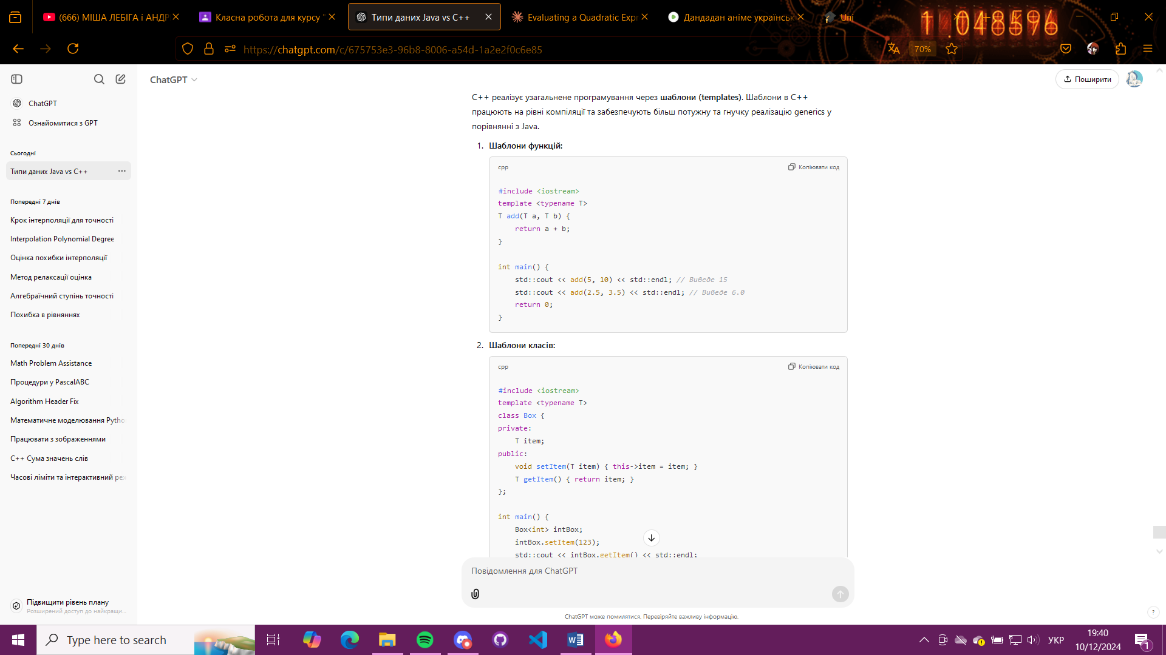

1. **Шаблони класів:**

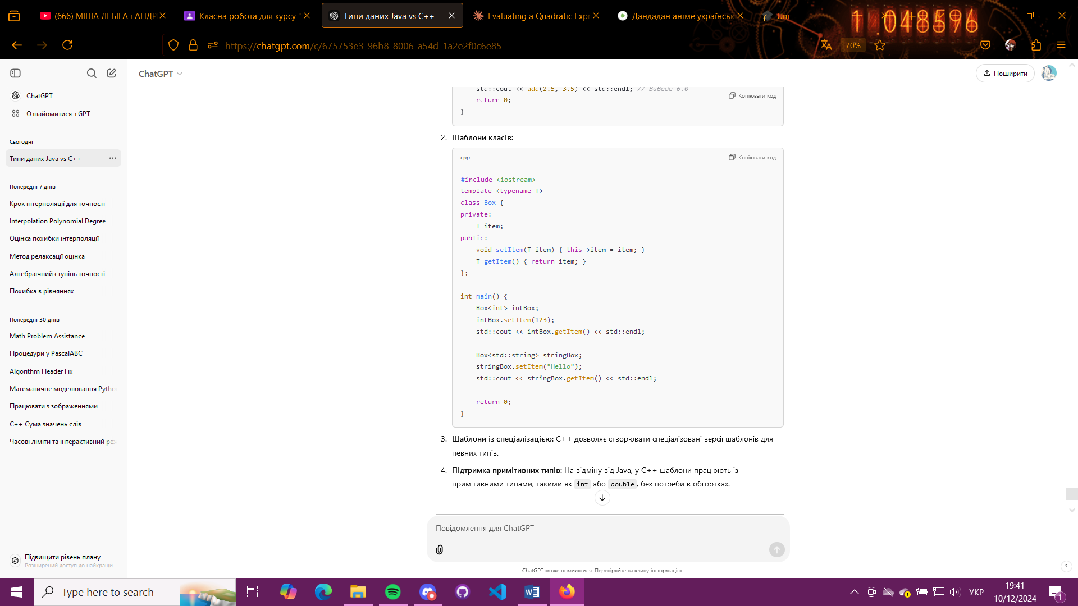

1. **Шаблони із спеціалізацією:** C++ дозволяє створювати спеціалізовані версії шаблонів для певних типів.
2. **Підтримка примітивних типів:** На відміну від Java, у C++ шаблони працюють із примітивними типами, такими як int або double, без потреби в обгортках.

**Порівняння Java та C++ у контексті узагальненого програмування**

| **Особливість** | **Java** | **C++** |
| --- | --- | --- |
| **Механізм реалізації** | Generics із type erasure (стираність типів). | Шаблони з компіляцією для кожного типу. |
| **Примітивні типи** | Не підтримуються (потрібні обгортки, напр. Integer). | Підтримуються безпосередньо. |
| **Типобезпека** | Типобезпека на рівні компіляції. | Типобезпека на рівні компіляції. |
| **Рефлексія** | Не підтримується для generics. | Немає потреби у рефлексії для шаблонів. |
| **Спеціалізація** | Непідтримується. | Підтримується. |
| **Гнучкість** | Більш обмежена через стираність типів. | Більш гнучка, але може ускладнити відлагодження. |
| **Область використання** | Орієнтована на спрощення роботи з колекціями. | Використовується для широкого кола завдань. |

**Висновок**

Java підтримує узагальнене програмування через Generics, забезпечуючи типобезпеку та спрощення роботи з колекціями. Однак реалізація через стираність типів створює певні обмеження.

C++ надає потужніший та гнучкіший механізм generics через шаблони, що дозволяє працювати з будь-якими типами, включаючи примітивні, і забезпечує ширші можливості налаштування.

# **Текстові рядки**

* **Як працювати з текстовими рядками в Java? Які типи для цього використовуються? Як створювати змінні, що містять текстові рядки? Навести приклади з власного коду.**

### 1. **Типи для роботи з рядками:**

* **String**:
  + Це **незмінний (immutable)** клас, що означає, що після створення об’єкта його вміст не можна змінити.
  + Використовується для роботи зі статичними текстами.
* **StringBuilder**:
  + Це **змінний (mutable)** клас, який дозволяє змінювати рядок без створення нового об’єкта.
  + Краще підходить для операцій з частим додаванням або видаленням символів.
* **StringBuffer**:
  + Подібний до **StringBuilder**, але є **потокобезпечним (thread-safe)**.
  + Використовується рідше через нижчу продуктивність у порівнянні з StringBuilder.

### **2. Створення змінних з текстовими рядками:**

#### **Варіанти створення String:**

1. **Літерали рядків**: Рекомендується використовувати літерали для ефективного використання пам’яті. **За допомогою конструктора: 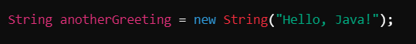Приклад використання StringBuilder:**

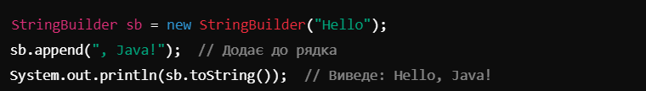

### **3. Приклади з власного коду:**

#### **Просте створення та використання String:**

#### **Використання StringBuilder для зміни тексту:**

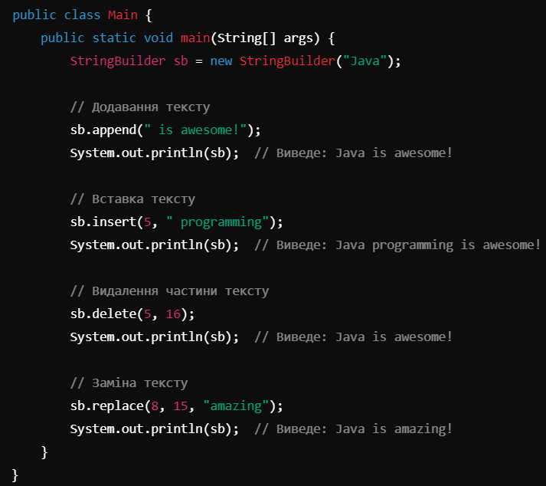

### **4. Ключові методи класу String:**

| **Метод** | **Опис** | **Приклад використання** |
| --- | --- | --- |
| length() | Повертає довжину рядка | "Hello".length(); → 5 |
| charAt(index) | Повертає символ за індексом | "Hello".charAt(1); → 'e' |
| substring(start, end) | Повертає підрядок | "Hello".substring(0, 2); → "He" |
| toLowerCase() | Перетворює рядок у нижній регістр | "HELLO".toLowerCase(); → "hello" |
| toUpperCase() | Перетворює рядок у верхній регістр | "hello".toUpperCase(); → "HELLO" |
| trim() | Видаляє пробіли на початку і в кінці рядка | " Hello ".trim(); → "Hello" |
| equals() | Порівнює рядки на рівність | "Hello".equals("hello"); → false |

В залежності від задачі ви можете використовувати String для простих операцій, а StringBuilder — для складних.

* **Які операції над текстовими рядками підримує Java? Навести приклади з власного коду.**

Java підтримує широкий набір операцій для роботи з текстовими рядками. Нижче наведені основні операції з прикладами коду:

### 1. **Конкатенація рядків**

Об'єднання двох або більше рядків.

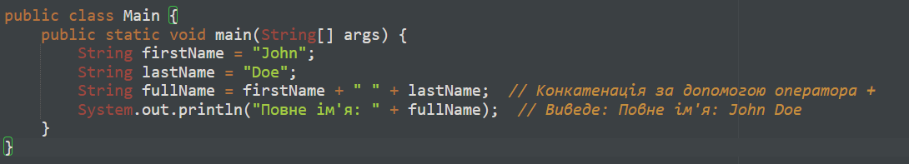

### 2. **Порівняння рядків**

* **equals()**: порівнює вміст рядків.
* **equalsIgnoreCase()**: порівнює рядки без урахування регістру.
* **compareTo()**: лексикографічне порівняння.

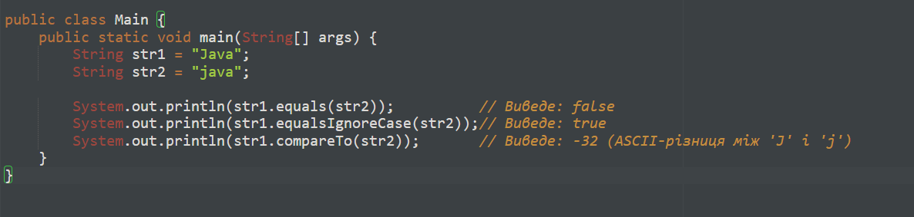

### 3. **Операції з індексами**

* **charAt()**: отримання символа за індексом.
* **indexOf()**: знаходження першого входження підрядка.
* **lastIndexOf()**: знаходження останнього входження підрядка.

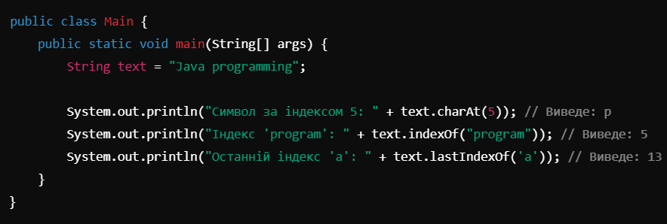

### 4. **Видалення пробілів**

* **trim()**: видаляє пробіли на початку та в кінці рядка.

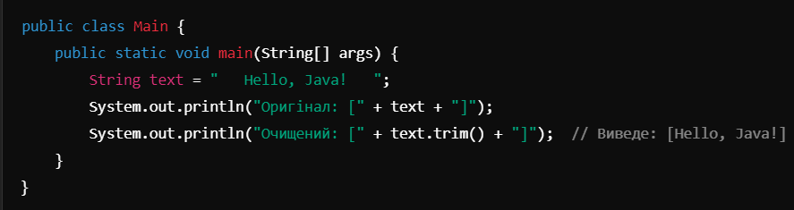

### 5. **Зміна регістру**

* **toUpperCase()**: змінює всі символи на великі.
* **toLowerCase()**: змінює всі символи на малі.

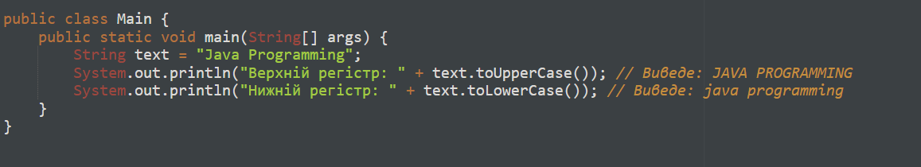

### 6. **Виділення підрядків**

* **substring()**: повертає частину рядка.

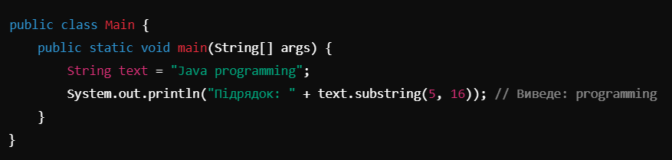

### 7. **Розділення рядка**

* **split()**: розбиває рядок на частини за вказаним роздільником.

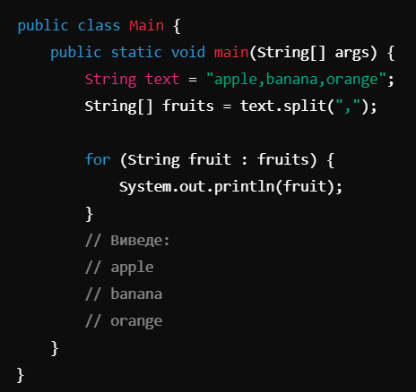

### 8. **Заміна символів**

* **replace()**: замінює всі входження символа або підрядка.
* **replaceAll()**: замінює за регулярним виразом.

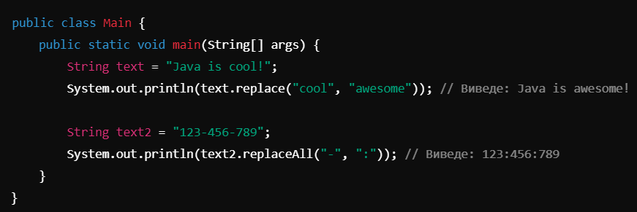

### 9. **Перевірка початку або кінця рядка**

* **startsWith()**: перевіряє, чи починається рядок з підрядка.
* **endsWith()**: перевіряє, чи закінчується рядок підрядком.

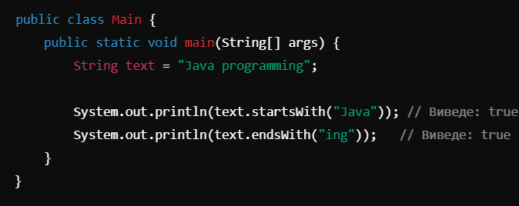

### 10. **Перевірка на порожній рядок**

* **isEmpty()**: перевіряє, чи рядок порожній.
* **isBlank()**: перевіряє, чи рядок містить лише пробіли (з Java 11).

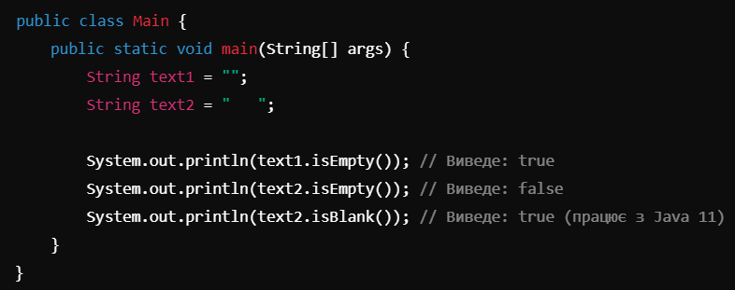

### **Висновок**

Java забезпечує багатий набір методів для роботи з текстовими рядками. Для більш складних операцій, таких як додавання, видалення чи заміна, зручніше використовувати **StringBuilder** або **StringBuffer**, які дозволяють працювати з рядками ефективніше.

* **Чи можна в Java будувати один текстовий рядок як конкатенацію декількох інших рядків? Якщо можна - як це рекомендовано робити, якщо не можна - чому? Навести приклади з власного коду.**

### 1. **Конкатенація за допомогою оператора** +

#### 

#### **Недоліки:**

* Якщо використовувати оператор + в циклах, кожна операція створює новий об’єкт рядка через **незмінність (immutable)** об’єктів класу String. Це може призвести до зниження продуктивності.

### 2. **Використання класу** StringBuilder

Цей підхід рекомендується для частих операцій конкатенації, особливо в циклах, тому що StringBuilder є змінним і не створює нові об’єкти на кожну операцію.

#### **Особливості:**

* **Ефективний** для великих обсягів текстових операцій.
* Не є потокобезпечним, тому для багатопотокового середовища краще використовувати StringBuffer.

### 3. **Використання класу** StringBuffer

Аналогічний до StringBuilder, але підтримує **потокобезпечність (thread-safe)**. Використовується, коли потрібно забезпечити коректну роботу в багатопотоковому середовищі.

#### **Приклад:**

#### **Недоліки:**

* Менш продуктивний у порівнянні з StringBuilder у однопотоковому середовищі.

### 4. **Використання методу** String.join()

Зручний для об’єднання кількох рядків через роздільник.

#### **Приклад:**

#### **Особливості:**

* Рекомендований для об’єднання кількох рядків із фіксованим роздільником.
* Зручний для читабельності коду.

### 5. **Використання** String.format()

Підходить для створення форматованих рядків.

#### **Приклад:**

#### **Особливості:**

* Зручний для читабельного створення складних рядків.
* Використовує синтаксис подібний до printf у C.

### 6. **Порівняння підходів**

| **Підхід** | **Продуктивність** | **Зручність у коді** | **Переваги** |
| --- | --- | --- | --- |
| Оператор + | Низька | Висока | Простий для коротких конкатенацій. |
| StringBuilder | Висока | Середня | Ефективний для великої кількості операцій. |
| StringBuffer | Середня | Середня | Безпечний для багатопотокового середовища. |
| String.join() | Висока | Висока | Зручно для об’єднання з роздільником. |
| String.format() | Середня | Висока | Добре підходить для форматованих рядків. |

### **Рекомендація:**

* **Короткі рядки**: використовуйте оператор + або String.format().
* **Багаторазова конкатенація**: використовуйте StringBuilder.
* **Багатопотокове середовище**: використовуйте StringBuffer.
* **Об'єднання через роздільник**: використовуйте String.join().
* **Чи можна в Java перетворювати числа на їх текстове подання? Як це правильно робити? Навести приклади з власного коду.**

### **Основні способи перетворення чисел на текст:**

### 1. **Використання методу** String.valueOf()

Цей метод приймає число як аргумент і повертає його текстове подання.

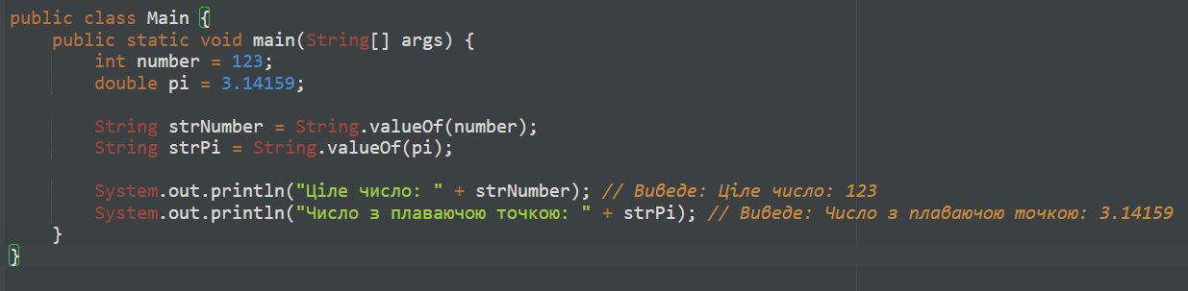

### 2. **Використання конкатенації з порожнім рядком**

Додаючи число до рядка, Java автоматично перетворює його на текст.

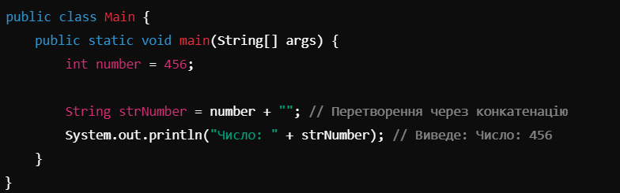

### 3. **Використання класу Integer.toString() або Double.toString()**

Ці методи спеціально створені для перетворення чисел у текст.

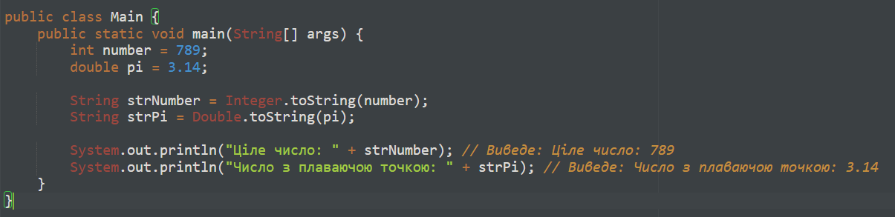

### 4. **Використання класу String.format()**

Цей підхід дозволяє форматувати число перед перетворенням у текст.

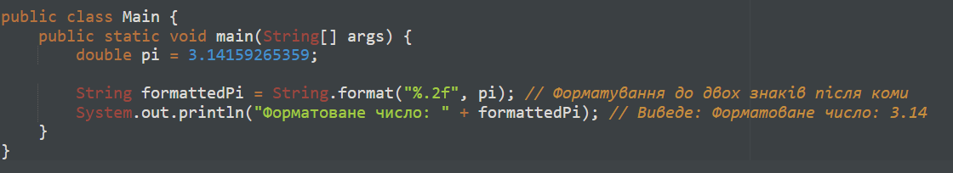

### 5. **Використання класу DecimalFormat**

Для більш складного форматування чисел.

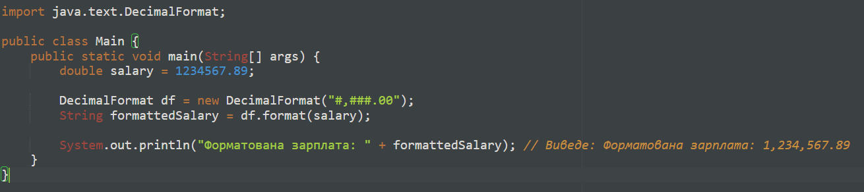

### 6. **Використання класу NumberFormat**

Цей клас дозволяє форматувати числа відповідно до локалі.

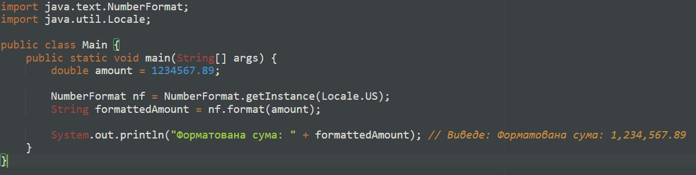

### 7. **Використання класу BigDecimal**

Якщо потрібно точне подання числа, особливо для фінансових обчислень.

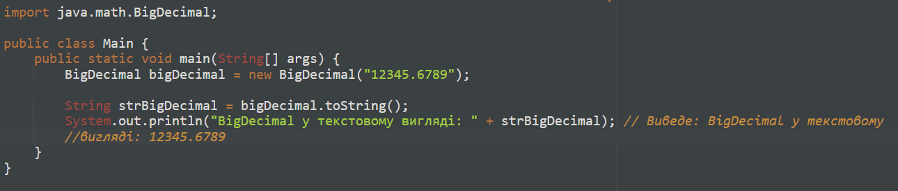

### **Висновок**

Різні методи підходять для різних задач:

* **Прості перетворення**: String.valueOf(), конкатенація, Integer.toString().
* **Форматовані перетворення**: String.format(), DecimalFormat, NumberFormat.
* **Точне подання чисел**: BigDecimal.

Для більшості базових завдань String.valueOf() є найбільш зручним і універсальним рішенням.

* **Що таке регулярні вирази в Java? Як з ними працювати? Для чого вони потрібні? Навести приклади з власного коду.**

### **Що таке регулярні вирази в Java?**

Регулярні вирази (regular expressions або regex) — це шаблони для пошуку, зіставлення та обробки тексту. В Java регулярні вирази реалізовані через класи з пакету **java.util.regex**, серед яких найпоширенішими є:

* **Pattern** — представляє регулярний вираз.
* **Matcher** — використовується для роботи з текстом, щоб знайти збіги для шаблону.

Регулярні вирази потрібні для:

* Перевірки правильності введення (наприклад, email, номер телефону).
* Пошуку і заміни тексту.
* Парсингу тексту або виділення його частин.

### **Як працювати з регулярними виразами в Java?**

#### **1. Створення шаблону**

Для створення шаблону використовується клас **Pattern**:

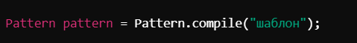

#### **2. Пошук збігів**

Для пошуку збігів у тексті використовується клас **Matcher**:

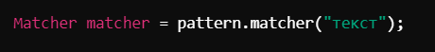

#### **3. Виконання операцій**

* **matches()**: перевіряє, чи весь рядок відповідає шаблону.
* **find()**: знаходить збіги у тексті.
* **group()**: повертає знайдений збіг.
* **replaceAll()**: замінює всі збіги.

### **Приклади використання регулярних виразів**

#### **1. Перевірка email-адреси**

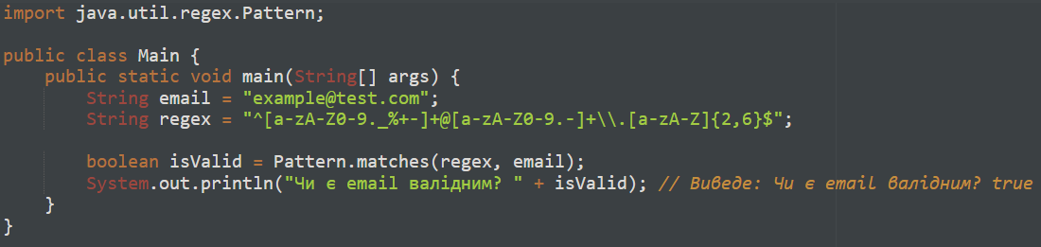

#### **2. Пошук усіх чисел у тексті**

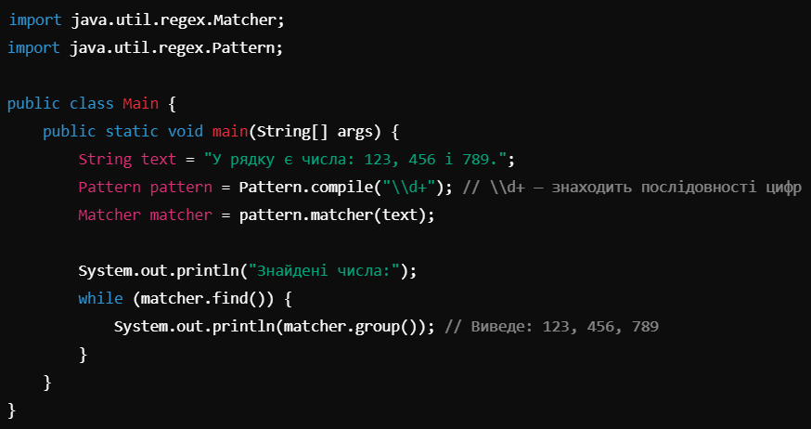

#### **3. Заміна всіх пробілів на коми**

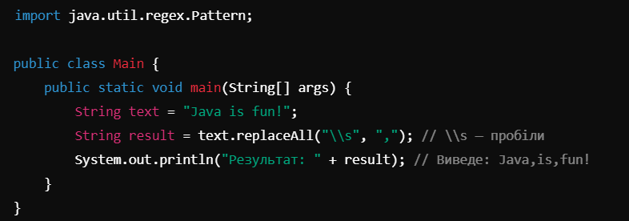

#### **4. Розділення рядка за шаблоном**

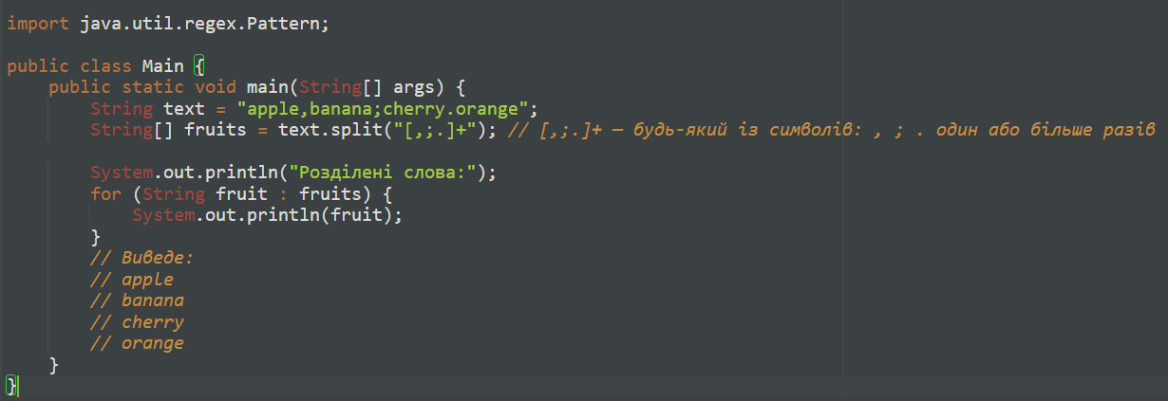

#### **5. Виділення підрядків з тексту**

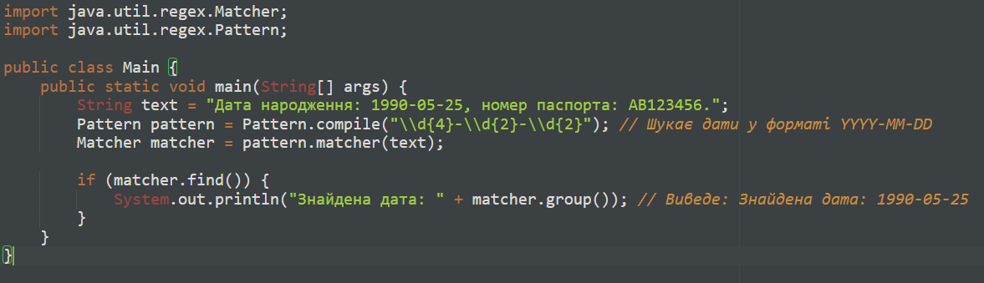

### **Особливі символи у регулярних виразах**

| **Символ** | **Опис** |
| --- | --- |
| . | Будь-який символ, крім нового рядка. |
| * | 0 або більше повторень. |
| + | 1 або більше повторень. |
| ? | 0 або 1 повторення. |
| \\d | Будь-яка цифра (0-9). |
| \\D | Будь-який символ, крім цифри. |
| \\w | Будь-яка буква, цифра або _. |
| \\W | Будь-який символ, крім \\w. |
| \\s | Будь-який пробільний символ. |
| ^ | Початок рядка. |
| $ | Кінець рядка. |
| [abc] | Один із символів: a, b або c. |
| [a-z] | Будь-яка літера від a до z. |
| [^abc] | Будь-який символ, крім a, b, c. |

### **Висновок**

Регулярні вирази — це потужний інструмент для роботи з текстом у Java. Їх можна використовувати для перевірки введення, парсингу тексту, пошуку або заміни підрядків. Для складніших завдань, наприклад, роботи з великими текстовими даними, регулярні вирази значно полегшують і скорочують код.

**Консоль та файли**

* **Яким чином можна вивести дані про об'єкт в консоль? В файл? Навести приклади з власного коду.**

1. **Вивід у консоль**:

У Java для виводу в консоль використовується System.out.println(). Якщо ми хочемо реалізувати універсальне представлення об’єкта у вигляді рядка, зазвичай перевизначаємо метод toString() класу Object.

1. **Вивід у файл:**

Для виводу у файл у Java зазвичай використовують FileWriter, PrintWriter або інші класи потоків введення/виведення.

**Приклад коду:**

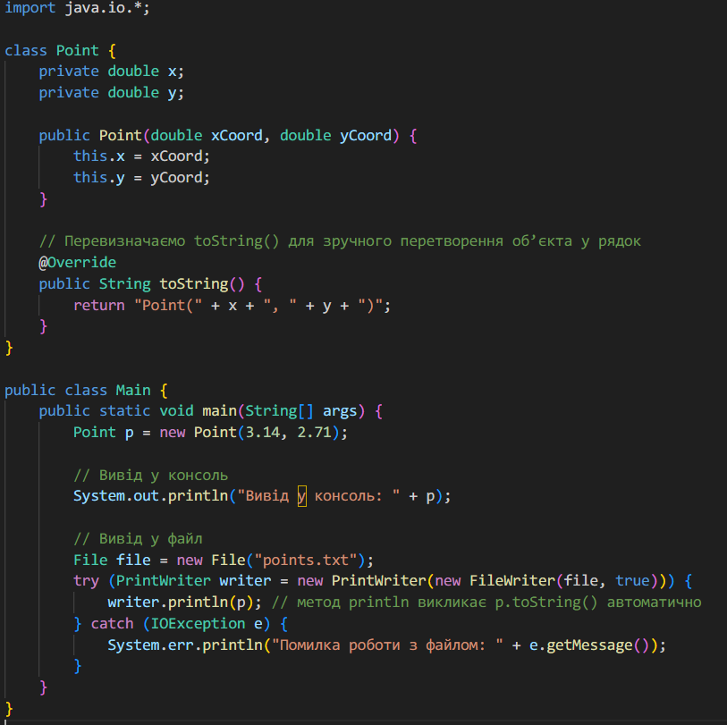

* **Як працювати з файлами в Java? Які класи для цього використовуються? Навести приклади з власного коду.**

**Основні класи для роботи з файлами в Java**

1. **File**: Клас java.io.File використовується для представлення шляху до файлу або директорії. Він не виконує безпосереднє читання/запис даних, а лише описує сам файл (його розташування, назву тощо).
2. **Класи для запису у файл:**
   * FileWriter: Низькорівневий символьний потік для запису даних у файл.
   * BufferedWriter: Обгортка над FileWriter, яка забезпечує буферизований запис, що покращує продуктивність.
   * PrintWriter: Зручний для форматованого виводу, надає методи println(), printf(). Часто використовується з FileWriter.
3. **Класи для читання з файлу:**
   * FileReader: Низькорівневий символьний потік для читання символів з файлу.
   * BufferedReader: Обгортка над FileReader, що забезпечує буферизований доступ та надає зручний метод readLine() для читання рядків.
4. **Альтернативні/Новіші можливості:**
   * Files (клас з пакету java.nio.file): Містить статичні методи для читання і запису файлів повністю або рядково.
   * Path та Paths: З класу java.nio.file для більш гнучкої та платформонезалежної роботи з шляхами до файлів.

**Запис у файл**

Нижче наведено приклад, який демонструє запис у файл використовуючи FileWriter та PrintWriter. Код також ілюструє використання конструкції try-with-resources, щоб автоматично закривати потоки:

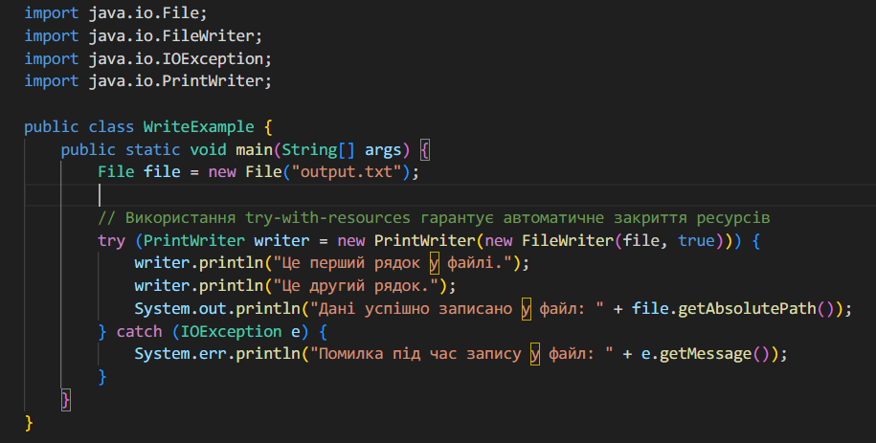

**Коментарі:**

* Конструктор FileWriter(file, true) відкриває файл у режимі додавання. Якщо флаг true не вказано, файл буде перезаписано.
* PrintWriter використовується для зручності: println() автоматично додає символ нового рядка, а також дає змогу форматувати вивід.
* Всі ресурси будуть закриті автоматично після завершення блоку try.

**Читання з файлу**

Нижче наведено приклад читання вмісту файлу пострядково за допомогою BufferedReader:

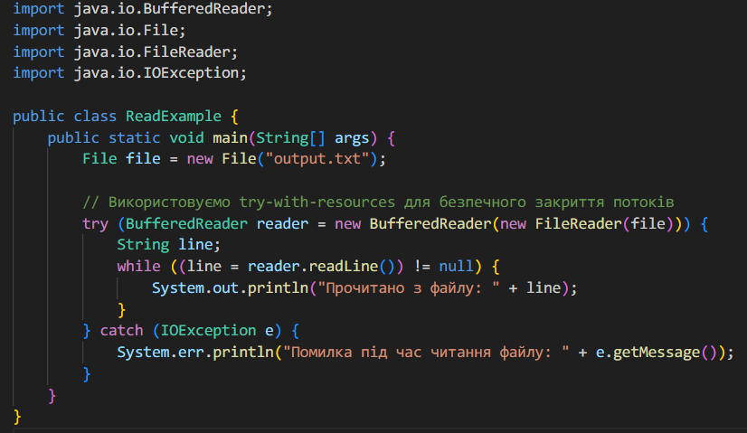

**Коментарі:**

* BufferedReader надає метод readLine(), який дозволяє читати файл пострядково.
* Якщо файл відсутній або недоступний для читання, буде згенеровано IOException, яка обробляється у блоці catch.

**Альтернативний підхід з використанням Files та Path (Java NIO)**

Якщо ми хочемо прочитати всі рядки файлу за один раз у список, можна скористатися класом Files:

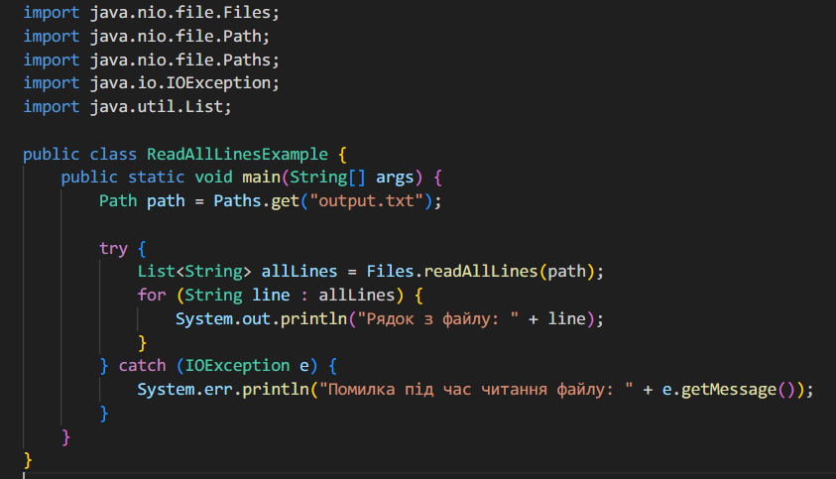

**Коментарі:**

* Files.readAllLines(path) повертає List<String> усіх рядків файлу.
* Цей спосіб зручний, коли файл відносно невеликий, оскільки вся його інформація зчитується одразу у пам’ять.
* **Як працювати з консоллю в Java? Як виводити дані, як вводити дані? Навести приклади з власного коду.**

**Вивід даних у консоль**

Для виводу тексту в консоль в Java використовується стандартний вихідний потік System.out.

Найпоширеніші методи:

* System.out.print(...) – виводить дані без переходу на новий рядок.
* System.out.println(...) – виводить дані з переходом на новий рядок.
* System.out.printf(...) – надає можливість форматованого виводу, подібно до printf у мовах на зразок C/C++.

**Приклад виводу в консоль:**

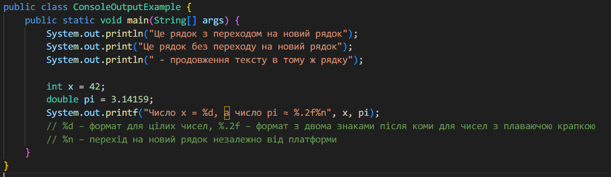

**Введення даних з консолі**

Для введення даних з консолі зазвичай використовується клас Scanner з пакету java.util. Об’єкт Scanner, створений з System.in як джерела даних, дозволяє читати строки, цілі числа, числа з плаваючою крапкою тощо.

**Основні методи Scanner:**

* nextLine() – читає весь рядок тексту (до символа нової строки).
* next() – читає одне слово (до роздільника, наприклад, пробілу).
* nextInt() – читає наступне введене число як int.
* nextDouble() – читає наступне введене число як double.
* hasNextInt(), hasNextDouble() та інші методи – дозволяють перевірити, чи є в потоці наступне значення відповідного типу.

**Приклад введення з консолі:**

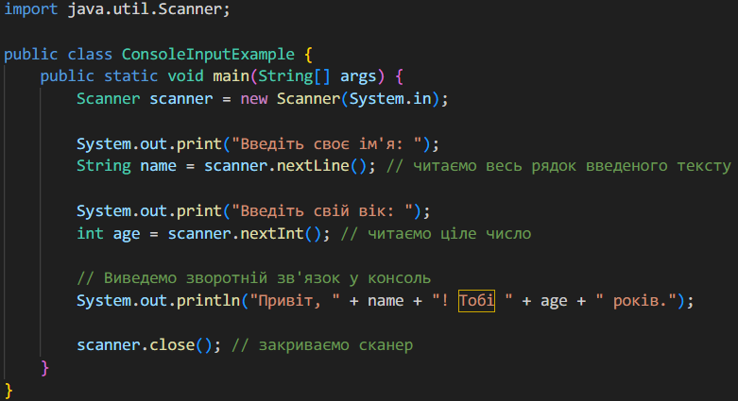

**Коментарі:**

* scanner.close() бажано викликати після завершення роботи з введенням, але для System.in закриття не завжди обов’язкове.
* Якщо між nextInt() (або іншим next-методом) та nextLine() виникають проблеми з пропуском рядка, можна перед nextLine() викликати додатковий scanner.nextLine() для "очистки" буфера.

**Альтернативний спосіб введення**

Починаючи з Java 6, також доступний клас Console (через System.console()), який дозволяє читати пароль без відображення його на екрані. Однак System.console() поверне null, якщо програма не запущена в "реальній" консолі (наприклад, при запуску з IDE).

**Приклад використання Console:**

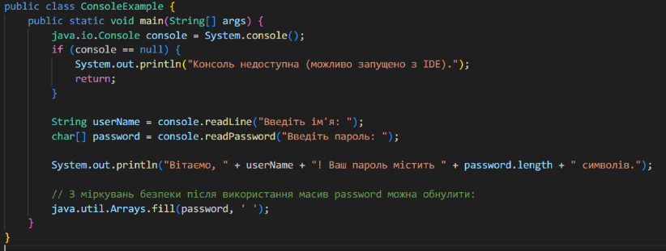**Коментарі:**

* readLine() та readPassword() дозволяють більш гнучко працювати з введенням, причому readPassword() не відображає введені символи на екрані.
* Застосування System.console() частіше буде корисним при написанні консольних додатків, які запускаються з командного рядка, а не з середовища розробки.

**Класи та методи**

* **Які стандартні методи містять будь-які об'єкти в Java? Чи треба визначати ці методи для кожного класу? Навести приклади з власного коду.**

**Стандартні методи класу Object**

Усі класи в Java неявно наслідуються від класу Object, тому кожен об'єкт містить принаймні такі методи:

1. **toString()**
   * Повертає рядкове представлення об’єкта.
   * За замовчуванням повертає рядок виду: Ім'яКласу@ХешКодУШістнадцятковійФормі.
   * Зазвичай перевизначається для надання більш інформативного опису об'єкта.
2. **equals(Object obj)**
   * Порівнює цей об'єкт з іншим на рівність.
   * За замовчуванням перевіряє, чи посилання на об'єкти співпадають.
   * Рекомендується перевизначати, якщо є потреба порівнювати об'єкти за їх значенням (наприклад, для сутностей з однаковими даними).
3. **hashCode()**
   * Повертає хеш-код цілого типу для об’єкта.
   * За замовчуванням базується на адресі об’єкта в пам’яті.
   * Якщо перевизначено equals(), бажано також перевизначити hashCode() для узгодженості, особливо якщо об’єкти будуть використовуватись у структурах даних на зразок HashMap, HashSet.
4. **getClass()**
   * Повертає об’єкт типу Class<?> який представляє клас даного об’єкта.
5. **notify(), notifyAll(), wait()**
   * Методи для синхронізації потоків.
   * Використовуються у блоках синхронізації для управління доступом до ресурсів між різними потоками.
6. **finalize()** (Застарілий, не рекомендується використовувати)
   * Викликався збирачем сміття (GC) перед видаленням об’єкта з пам’яті.
   * Починаючи з Java 9, позначений застарілим, оскільки не є надійним способом керування ресурсами. Рекомендується застосовувати механізми try-with-resources та інші керовані ресурси.

**Чи треба визначати ці методи для кожного класу?**

* **Не обов’язково.** Кожен клас автоматично успадковує ці методи з Object, і якщо вам підходить їх стандартна реалізація, то додатково визначати чи перевизначати нічого не потрібно.
* **Коли варто перевизначати:**
  + toString(): Якщо ви хочете, щоб ваш клас повертав зрозумілий текстовий опис об’єкта, а не стандартне Ім’яКласу@ХешКод.
  + equals() та hashCode(): Якщо ваші об’єкти порівнюються за значеннями полів, а не за посиланнями. Це особливо важливо для коректної роботи з колекціями, як-от HashSet чи HashMap, де логіка унікальності чи пошуку об’єкта базується на equals() і hashCode().
* getClass(), notify(), notifyAll(), wait() зазвичай не перевизначаються. Вони мають семантику, зв’язану з внутрішнім устроєм JVM та роботою зі потоками, або ж призначені для отримання інформації про клас.

**Приклад коду**

**Приклад класу без перевизначення методів:**

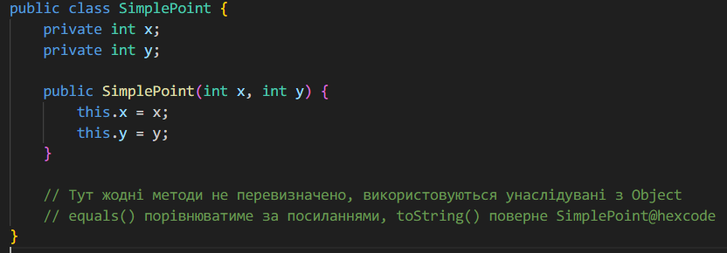

**Приклад класу з перевизначенням toString(), equals() та hashCode():**

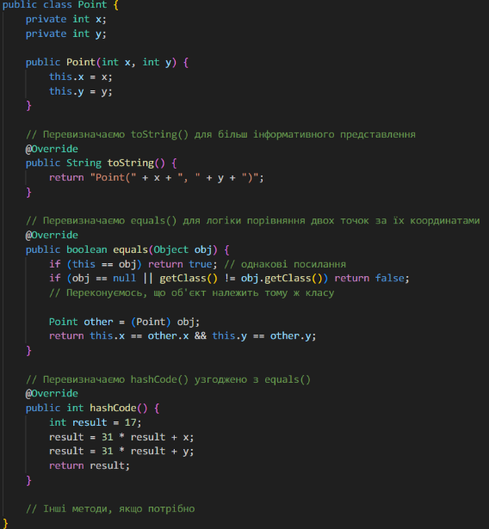

**Приклад використання:**

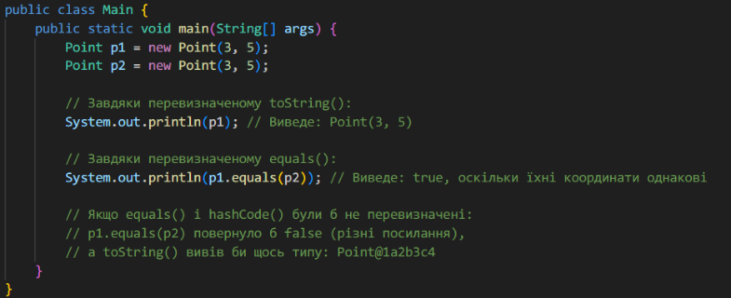

* **Як іменуються класи, методи, змінні в Java? Як уникати конфліктів імен? Порівняння з С++.**

**Стандарти іменування в Java**

1. **Іменування класів і інтерфейсів:**
   * Використовується **PascalCase**: кожне слово в назві починається з великої літери.  
     Наприклад: MyClass, CustomerAccount, ListProcessor.
   * Класи зазвичай — це іменники або іменникові фрази.
   * Інтерфейси можуть інколи мати прикметникову форму (наприклад, Comparable, Runnable).
2. **Іменування методів:**
   * Використовується **camelCase**: перше слово в нижньому регістрі, наступні слова починаються з великої літери.
   * Імена методів зазвичай є дієсловами або фразами, що починаються з дієслова, оскільки методи виконують дію.  
     Наприклад: calculateSum(), printResults(), getUserName().
3. **Іменування змінних (локальних змінних та полів класів):**
   * Використовується **camelCase**, починаючи з малої літери.  
     Наприклад: userName, totalCount, maxValue.
   * Імена змінних зазвичай відображають те, що зберігається в змінній, і є іменниками або фразами.
   * Константи зазвичай позначаються великими літерами з підкресленнями як роздільниками слів.  
     Наприклад: MAX_SIZE, DEFAULT_TIMEOUT.
4. **Іменування пакетів:**
   * Імена пакетів — лише малі літери. В якості роздільників використовують крапку.  
     Наприклад: com.example.myapp.utilities.
   * Часто імена пакетів починаються з реверсованого доменного імені компанії, щоб уникнути конфліктів.

**Уникнення конфліктів імен**

В Java для уникнення конфліктів імен широко використовується механізм пакетів. Пакет виступає логічним простором імен. Якщо два класи мають однакові назви, але належать до різних пакетів, повного конфлікту не буде: можна використовувати повну назву з пакетом. Наприклад, com.example.utils.DateUtils та org.company.date.DateUtils — дві різні повні назви.

Якщо виникає необхідність використовувати обидва класи з однаковим ім’ям в одному файлі, можна:

* Використовувати повну кваліфікацію, тобто:  
  com.example.utils.DateUtils myDateUtils = new com.example.utils.DateUtils();
* Змінити імпорт або перейменувати власні класи, щоб уникнути плутанини.

В цілому пакети в Java виконують функцію простору імен, забезпечуючи контекст для унікалізації імен класів.

**Порівняння з C++**

**Нотація іменування:**

* В C++ також існують загальноприйняті стилі, проте мова сама по собі не надає офіційних рекомендацій. Організації та проекти нерідко мають власні керівництва.
* Поширені варіанти в C++: PascalCase для класів, camelCase для методів і змінних або інколи використовують підкреслення, наприклад snake_case, залежно від стилю, прийнятого в конкретному проекті.
* C++ менш жорсткий у цьому питанні, розробники можуть обрати свій підхід. В Java конвенції більш стандартні та усталені.

**Простори імен (namespaces) vs пакети (packages):**

* В C++ уникнення конфліктів імен здійснюється за допомогою namespace.
* Подібно до пакетів у Java, namespace у C++ дозволяє групувати класи та функції і уникати конфліктів.
* Проте пакети у Java і namespace у C++ організовані по-різному:
  + Java пакети мають прямий зв’язок з файловою системою — кожен пакет відповідає директорії.
  + В C++ namespace не вимагає такої жорсткої відповідності файловій структурі, вони логічні та не прив’язані жорстко до директорій.

**Унікальність імен:**

* Java заохочує унікальність іменування пакетів на основі доменних імен, що допомагає уникати глобальних конфліктів, особливо при використанні сторонніх бібліотек.
* В C++ розробнику доводиться самостійно турбуватися про унікальність назв, часто використовуючи префікси або власні простори імен.
* **Яким чином правильно порівнювати об'єкти в Java? Чи треба для порівняння об'єктів визначати якісь власні методи? Якщо такі методи визначено, чи треба визначати якісь інші методи? Навести приклади з власного коду.**

**Порівняння об’єктів у Java**

В Java об’єкти можна порівнювати двома основними способами:

1. **Порівняння посилань (оператор ==):**  
   Оператор == перевіряє, чи два посилання вказують на один і той самий об’єкт у пам’яті. Це порівняння на рівні адреси, а не на рівні "значення" об’єктів.
2. **Порівняння за вмістом (equals()):**  
   Метод equals() визначений у класі Object. За замовчуванням він поводиться так само, як == (порівнює посилання), але більшість стандартних класів (наприклад, String) перевизначають його так, щоб порівнювати логічний вміст об’єктів.

**Чи треба для порівняння об’єктів визначати власні методи?**

Якщо ви розробляєте власний клас і хочете порівнювати його екземпляри за логічним змістом (значеннями полів), а не за посиланнями, то:

* Вам треба **перевизначити метод equals()**.
* Якщо ви перевизначили equals(), ви **також повинні перевизначити hashCode()**, аби ці два методи були узгоджені. Це вимога, закріплена в контракті між equals() і hashCode() в Java.

**Чому це важливо?**  
Багато структур даних у Java (наприклад, HashSet, HashMap) використовують hashCode() для пошуку об’єктів. Якщо дві логічно рівні (за equals()) сутності мають різні хеш-коди, це призведе до непередбачуваної поведінки структур даних.

**Контракт між equals() і hashCode()**

Контракт, продиктований документацією Java, визначає, що:

1. Якщо a.equals(b) == true, тоді a.hashCode() має дорівнювати b.hashCode().
2. Якщо a.equals(b) == false, тоді hashCode() може бути різним (не зобов’язано, але бажано, щоб було різним задля рівномірного розподілу хешів).
3. При кожному виклику hashCode() для одного й того самого об’єкта результат повинен бути стабільним, поки стан об’єкта не змінюється.

**Приклад коду з власного класу**

Припустимо, ми маємо клас Point, який містить координати x та y. Ми хочемо вважати дві точки рівними, якщо вони мають однакові координати.

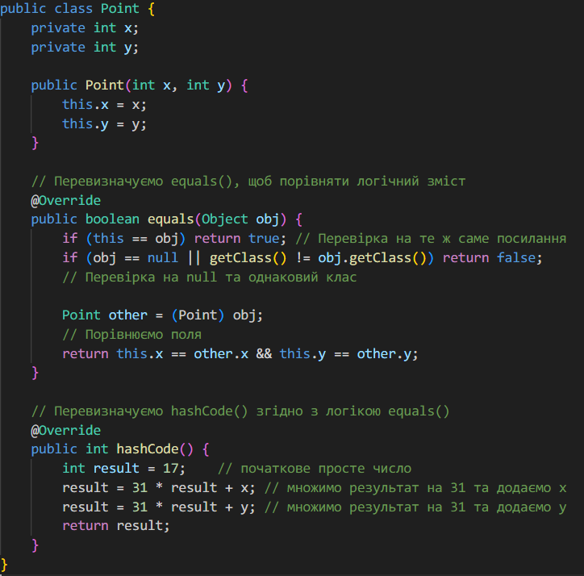

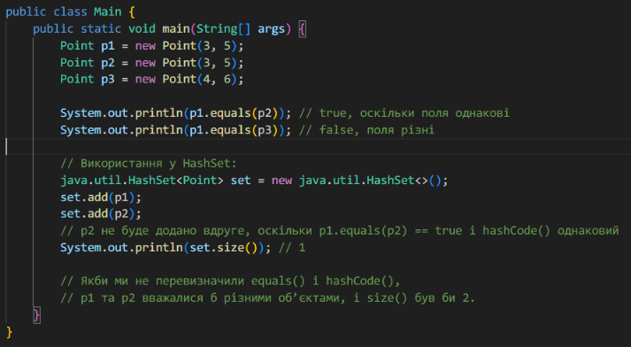

**Чи потрібно визначати інші методи?**

* При порівнянні **об’єктів за значенням** головне — правильно перевизначити equals() та hashCode().
* Якщо ви хочете, щоб ваш клас можна було порівнювати у відношенні порядку (наприклад, щоб об’єкти можна було сортувати), то слід реалізувати інтерфейс Comparable<T> і визначити метод compareTo(T o). Це вже інше завдання — воно відповідає за порівняння не на рівність, а за визначення, який об’єкт більше, менше чи дорівнює іншому об’єкту за певним критерієм.
* **Які модифікатори можна застосовувати до класів, полів, методів в Java? Порівняння з С++.**

**Модифікатори доступу в Java**

В Java існує чотири рівні доступу, які контролюють видимість класів, полів та методів:

1. **public**
   * Доступний усюди, де тільки можливо.
   * Клас, оголошений як public, доступний поза межами свого пакету.
   * Поля та методи public доступні для використання з будь-якого іншого класу (якщо цей клас видимий).
2. **protected**
   * Доступний у тому ж пакеті та в підкласах (навіть якщо підклас знаходиться в іншому пакеті).
   * Не може бути застосований до топ-левел класу, але може бути застосований до внутрішніх (inner) класів, методів, полів.
3. **(package-private)** (за замовчуванням, коли не вказано жодного модифікатора)
   * Якщо не вказати явно жодного модифікатора доступу для класу, методу або поля, воно буде доступне в межах того ж пакету.
   * Такий доступ ще називають "default package" або просто "default".
4. **private**
   * Видимість лише в межах класу, де оголошено член (поле/метод).
   * Не може бути застосований до топ-левел класів (лише до внутрішніх класів, полів і методів).

**Інші модифікатори в Java**

Окрім модифікаторів доступу, існують й інші:

1. **static**
   * Застосовується до методів, полів, вкладених (inner) класів.
   * Статичні елементи належать класу в цілому, а не конкретному екземпляру.
   * Поля static ініціалізуються при завантаженні класу, методи static можна викликати без створення об’єкта.
2. **final**
   * Застосовується до класів, методів і полів.
   * Клас final неможливо успадкувати.
   * Метод final неможливо перевизначити в підкласі.
   * Поле final можна присвоїти один раз (під час оголошення чи в конструкторі) — після цього його значення змінити неможливо.
3. **abstract**
   * Застосовується до класів і методів.
   * Абстрактний клас не можна створити напряму (не можна створити його екземпляр), він призначений для успадкування.
   * Абстрактний метод не має тіла і повинен бути реалізований у підкласах.
4. **synchronized**
   * Застосовується до методів і блоків коду.
   * Гарантує взаємну виключність доступу в багатопотоковому середовищі.
5. **native**
   * Застосовується до методів, що реалізовані не на Java, а, наприклад, на C чи C++ через JNI.
6. **strictfp**
   * Застосовується до класів, інтерфейсів та методів.
   * Гарантує однакову точність обчислень з плаваючою крапкою незалежно від платформи.

**Модифікатори у C++ (порівняння)**

В C++ немає ключових слів public, protected, private для топ-левел функцій у вигляді модифікаторів доступу перед визначенням, як у Java. Проте вони є для класів і структур, але працюють по-іншому:

* **public, protected, private**:  
  В C++ вони застосовуються до класів/структур, але за замовчуванням для класу всі члени — private, а для struct — public.  
  У Java за замовчуванням для класів верхнього рівня доступ package-private, а для членів класу без модифікатора — теж package-private.
* C++ не має окремого поняття package-private. Видимість контролюється переважно на рівні класу та простору імен (namespace).
* **static в C++**:
  + static для методів класу схожий за сенсом: метод стає "методом класу".
  + static для змінних класу також означає, що змінна є "спільною" для всіх екземплярів.
  + Проте у файлах, оголошення static перед глобальною змінною чи функцією обмежує їх видимість до поточного перекладного блоку (translation unit).
* **final у C++11 і пізніше**:
  + C++11 запровадив ключове слово final для класів і методів, яке схоже за логікою до Java.
  + До C++11 такої можливості не було стандартними засобами.
* **abstract**:  
  В C++ немає ключового слова abstract, але є поняття чисто віртуальних функцій (pure virtual functions). Клас з хоча б однією чисто віртуальною функцією — це абстрактний клас, його не можна створити. Це схоже на abstract методи в Java, але реалізується синтаксично через = 0 для віртуальних методів.
* **synchronized та інші модифікатори поточності**: В C++ немає прямого аналога synchronized. Синхронізація досягається через інші механізми (std::mutex, std::lock_guard тощо). Таким чином, потоки і синхронізація вирішуються більш низькорівнево в C++.
* **strictfp, native**:  
  В C++ немає аналогів strictfp чи native.  
  native в Java — це специфіка взаємодії з не-Java кодом. В C++ уся мова "рідна", і немає потреби у спеціальному ключовому слові для взаємодії з "некооригінальним кодом".  
  Щодо strictfp, в C++ точність операцій з плаваючою крапкою визначається стандартами IEEE та конкретною реалізацією компілятора. Немає окремого модифікатора, щоб примусово узгодити точність.
* **Чи підтримує Java конструктори? деструктори? copy constructors? move constructors? default constructors? виклик конструктора того ж класу? виклик конструктора батьківського класу? Порівняння з С++.**

Нижче наведено докладну відповідь на питання щодо підтримки конструкторів, деструкторів, копіювальних та переміщувальних конструкторів, а також механізмів виклику конструкторів у Java. Відповідь також містить порівняння з C++, щоб висвітлити відмінності та подібності між цими двома мовами програмування. Кожен розділ супроводжується прикладами коду для кращого розуміння.

**1. Конструктори в Java**

**Підтримка конструкторів:**

* **Конструктори** в Java повністю підтримуються.
* Вони використовуються для ініціалізації об'єктів під час їх створення.
* Конструктор має таку ж назву, як і клас, і не має типу повернення.

**2. Деструктори в Java**

**Чи підтримує Java деструктори?**

* **Java не має деструкторів** у тому сенсі, як їх розуміють у C++.
* Натомість, Java використовує **Garbage Collection (GC)** для автоматичного управління пам'яттю, тобто об'єкти звільняються автоматично, коли на них більше немає посилань.
* Існує метод finalize(), який можна перевизначити для виконання очищувальних дій перед збиранням сміття, але **він застарів і не рекомендується до використання**. Починаючи з Java 9, метод finalize() позначено як застарілий.

**Альтернативи деструкторам:**

* **try-with-resources**: Використовується для автоматичного закриття ресурсів, таких як потоки вводу/виводу.
* **Інтерфейс AutoCloseable**: Дозволяє визначити метод close(), який буде викликаний автоматично при закритті ресурсу.

**3. Copy Constructors (Копіювальні конструктори) в Java**

**Чи підтримує Java копіювальні конструктори?**

* **Java не має вбудованої підтримки копіювальних конструкторів** як у C++.
* Однак, ви можете реалізувати копіювання об'єктів вручну, створюючи власні конструктори, які приймають об'єкт того ж класу і копіюють його поля.

**4. Move Constructors (Переміщувальні конструктори) в Java**

**Чи підтримує Java переміщувальні конструктори?**

* **Java не підтримує переміщувальні конструктори** як у C++ (наприклад, конструктори з rvalue-ссилками Point(Point&&)).
* Оскільки Java використовує **Garbage Collection**, концепція переміщення ресурсів не застосовується так само, як у C++.
* Проте, ви можете використовувати **Reference Variables** і **Immutable Objects** для ефективного управління ресурсами.

**Альтернативи:**

* Використання **Immutable Objects**: Об'єкти, стан яких не змінюється після створення, що дозволяє безпечно передавати посилання на них.
* Використання **Builder Pattern**: Для створення об'єктів зі складними конструкторами.

**5. Default Constructors (Конструктори за замовчуванням) в Java**

**Що таке конструктори за замовчуванням?**

* **Конструктор за замовчуванням** – це конструктор без параметрів, який автоматично генерується компілятором, якщо в класі **не визначено жодного іншого конструктора**.

**Особливості:**

* Якщо ви визначаєте хоча б один конструктор (з параметрами або без), компілятор **не створює** конструктор за замовчуванням автоматично.
* Якщо вам потрібен конструктор за замовчуванням поруч із іншими конструкторами, його слід визначити вручну.

**6. Виклик конструктора того ж класу (Constructor Chaining) в Java**

**Механізм:**

* **Constructor Chaining** дозволяє викликати один конструктор з іншого конструктора в тому ж класі.
* Виконується за допомогою ключового слова this().
* Виклик this() **повинен бути першою** інструкцією в конструкторі.

**7. Виклик конструктора батьківського класу (Superclass Constructor) в Java**

**Механізм:**

* Для виклику конструктора **батьківського класу** використовується ключове слово super().
* Виклик super() **повинен бути першою** інструкцією в конструкторі підкласу.
* Якщо super() не викликається явно, компілятор автоматично додає виклик до **конструктора за замовчуванням** батьківського класу.

**8. Порівняння з C++**

| **Особливість** | **Java** | **C++** |
| --- | --- | --- |
| **Конструктори** | Повністю підтримуються. Включають конструктори з параметрами, конструктори за замовчуванням. | Повністю підтримуються. Підтримка конструктора копіювання та переміщення (C++11 і вище). |
| **Деструктори** | **Не підтримуються** в класичному розумінні. Використовується GC та finalize() (застарілий). | Підтримуються. Використовуються для звільнення ресурсів, визначаються за допомогою тильди ~. |
| **Copy Constructors** | **Не підтримуються** як в C++. Можна реалізувати вручну. | Підтримуються. Використовуються для глибокого або поверхневого копіювання об'єктів. |
| **Move Constructors** | **Не підтримуються**. | Підтримуються (C++11 і вище). Використовуються для переміщення ресурсів, оптимізуючи продуктивність. |
| **Default Constructors** | Автоматично генерується, якщо не визначено жодного конструктора. | Автоматично генерується, якщо не визначено інших конструкторів. |
| **Constructor Chaining (виклик конструктора того ж класу)** | Підтримується за допомогою this(). | Підтримується за допомогою делегування конструкторів (C++11 і вище). |
| **Виклик конструктора батьківського класу** | Виконується через super(). | Виконується через список ініціалізації (ініціалізатори базових класів після двокрапки :). |

**Додаткові Порівняння:**

* **Управління ресурсами:**
  + **Java:** Автоматичне управління пам'яттю через GC. Використання try-with-resources для управління іншими ресурсами.
  + **C++:** Розробник відповідає за управління ресурсами. Використання RAII (Resource Acquisition Is Initialization) для автоматичного управління життєвим циклом ресурсів через деструктори.
* **Перегрузка конструкторів:**
  + **Java:** Підтримується перегрузка конструкторів (багато конструкторів з різними параметрами).
  + **C++:** Підтримується перегрузка конструкторів, а також **delegating constructors** (C++11 і вище).
* **Чи можна в Java визначати клас в середині іншого класу? в середині методу? Якщо можна - які особливості таких класів, якщо не можна - чому? Порівняння з С++.**

**1. Внутрішні класи в Java**

**1.1. Визначення класу всередині іншого класу**

У Java можливе визначення класу всередині іншого класу. Такий клас називається **внутрішнім класом** (nested class). Внутрішні класи поділяються на кілька типів:

1. **Статичний внутрішній клас (static nested class)**
2. **Нестатичний внутрішній клас (inner class)**
3. **Локальний клас (local class)** — визначається всередині методу
4. **Анонімний клас (anonymous class)** — визначається без імені, зазвичай при ініціалізації об'єктів

**1.2. Статичний внутрішній клас**

**Особливості:**

* Визначається зі статичним модифікатором static.
* Не має доступу до нестатичних членів зовнішнього класу без посилання на його екземпляр.
* Може мати свої власні статичні члени.

**1.3. Нестатичний внутрішній клас (Inner Class)**

**Особливості:**

* Не має модифікатора static.
* Має доступ до всіх членів зовнішнього класу, включаючи приватні.
* Для створення екземпляру внутрішнього класу потрібен екземпляр зовнішнього класу.

**1.4. Локальний клас (Local Class)**

**Особливості:**

* Визначається всередині методу.
* Може мати тільки локальні змінні, що є кінцевими або ефективно кінцевими.
* Не може мати модифікатор доступу (public, private, protected).

**1.5. Анонімний клас (Anonymous Class)**

**Особливості:**

* Визначається без імені під час створення об'єкта.
* Використовується для реалізації інтерфейсів або наслідування класів на льоту.
* Переважно використовується для одноразових потреб, наприклад, у обробниках подій або колбэках.

**2. Особливості внутрішніх класів у Java**

**2.1. Доступ до членів зовнішнього класу**

* **Статичні внутрішні класи** мають доступ тільки до статичних членів зовнішнього класу.
* **Нестатичні внутрішні класи** мають доступ до всіх членів зовнішнього класу, включаючи приватні.

**2.2. Життєвий цикл**

* **Статичні внутрішні класи** існують незалежно від екземплярів зовнішнього класу.
* **Нестатичні внутрішні класи** прив’язані до конкретного екземпляру зовнішнього класу.

**2.3. Взаємодія з C++**

У C++ внутрішні класи також підтримуються, але їх функціональність дещо відрізняється:

* **У C++** внутрішні класи не мають автоматичного доступу до приватних членів зовнішнього класу. Для доступу потрібно явно оголосити їх як друзі (friend).
* **У Java** внутрішні класи автоматично мають доступ до всіх членів зовнішнього класу, незалежно від модифікаторів доступу.

**3. Порівняння з C++**

**3.1. Визначення класів всередині класів**

* **Java:**
  + Підтримує статичні та нестатичні внутрішні класи.
  + Внутрішні класи можуть мати доступ до приватних членів зовнішнього класу.
  + Визначення класів всередині методів (локальні та анонімні класи).
* **C++:**
  + Підтримує внутрішні класи (nested classes), але вони не мають автоматичного доступу до приватних членів зовнішнього класу.
  + Немає концепції локальних чи анонімних класів всередині методів.
  + Для доступу до приватних членів потрібно використовувати friend.

**3.2. Доступ до членів зовнішнього класу**

* **Java:** Внутрішні класи автоматично мають доступ до приватних та інших членів зовнішнього класу.
* **C++:** Внутрішні класи не мають доступу до приватних членів зовнішнього класу, якщо не оголошені як друзі.

**3.3. Створення екземплярів внутрішніх класів**

* **Java:** Для нестатичних внутрішніх класів потрібен екземпляр зовнішнього класу.
* **C++:** Внутрішні класи створюються незалежно від екземплярів зовнішнього класу.

**3.4. Локальні та анонімні класи**

* **Java:** Підтримує локальні класи (внутрішні класи всередині методів) та анонімні класи.
* **C++:** Не підтримує локальні чи анонімні класи всередині методів. У C++ функціональні можливості, подібні до анонімних класів, досягаються через лямбда-вирази.

**5. Порівняння з C++**

**5.1. Визначення внутрішніх класів**

* **Java:**
  + Підтримує різні типи внутрішніх класів: статичні, нестатичні, локальні та анонімні.
  + Внутрішні класи мають автоматичний доступ до приватних членів зовнішнього класу.
* **C++:**
  + Підтримує лише внутрішні класи (nested classes).
  + Внутрішні класи не мають доступу до приватних членів зовнішнього класу, якщо не оголошені як друзі.
  + Не підтримує локальні чи анонімні класи.

**5.2. Створення екземплярів внутрішніх класів**

* **Java:**
  + Створення нестатичних внутрішніх класів вимагає екземпляру зовнішнього класу.
  + Статичні внутрішні класи створюються незалежно від екземпляру зовнішнього класу.
* **C++:**
  + Внутрішні класи створюються незалежно від екземпляру зовнішнього класу.
  + Не існує поняття статичних внутрішніх класів; всі внутрішні класи в C++ є подібними до нестатичних.

**5.3. Доступ до членів зовнішнього класу**

* **Java:**
  + Внутрішні класи мають повний доступ до всіх членів зовнішнього класу.
* **C++:**
  + Внутрішні класи не мають доступу до приватних членів зовнішнього класу, якщо не оголошені як друзі.

**5.4. Локальні та анонімні класи**

* **Java:**
  + Підтримує локальні та анонімні класи всередині методів.
* **C++:**
  + Не підтримує локальні чи анонімні класи всередині методів. Подібні функціональні можливості реалізуються через лямбда-вирази.
* **Як працюють generics в Java? Як вони підтримуються під час компіляції, під час виконання? Які параметри можуть приймати generic класи та методи? Порівняння з С++.**

**1. Вступ до Generics в Java**

**Generics** (узагальнення) були введені в Java 5 для забезпечення більшої типобезпеки та гнучкості при роботі з різними типами даних без необхідності виконувати явне приведення типів (casting). Вони дозволяють визначати класи, інтерфейси та методи з параметрами типів, що забезпечує повторне використання коду та зменшує кількість помилок під час виконання.

**Приклади використання Generics:**

* Колекції (List<T>, Map<K, V>)
* Класи-обгортки (Optional<T>)
* Власні generic класи та методи

**2. Як працюють Generics в Java**

Generics дозволяють визначати параметризовані типи, де T (типове параметрування) може бути будь-яким об'єктним типом. Це забезпечує:

* **Типобезпеку:** Помилки типу виявляються під час компіляції, а не під час виконання.
* **Повторне використання коду:** Один і той же код може працювати з різними типами даних.
* **Уникнення приведення типів:** Зменшується кількість необхідних приведень типів, що робить код чистішим і менш схильним до помилок.

**3. Підтримка Generics під час компіляції**

**3.1. Type Erasure (Видалення типів)**

Java реалізує generics за допомогою механізму **type erasure**. Це означає, що інформація про параметри типів видаляється під час компіляції, і generics реалізуються через використання об'єктів базового типу Object або специфічних обмежень (bounded types).

**3.2. Переваги Type Erasure**

* **Зворотна сумісність:** Generics були введені у Java 5, а type erasure дозволяє використовувати generic-класи та методи з кодом, написаним до введення generics.
* **Менший розмір байт-коду:** Оскільки інформація про типи видаляється, байт-код залишається компактним.

**3.3. Недоліки Type Erasure**

* **Втрата інформації про типи:** Після компіляції неможливо отримати інформацію про конкретні параметри типів через reflection.
* **Обмеження:** Неможливо створювати масиви generic-типів (new T[]), використовувати instanceof з generic-типами (instanceof List<String>), або мати статичні змінні generic-типів.

**4. Підтримка Generics під час виконання**

Оскільки generics реалізуються через type erasure, під час виконання JVM не має інформації про параметри типів. Це означає, що всі generic-типи в процесі виконання представлені їх верхніми обмеженнями (наприклад, Object або конкретними класами, якщо встановлені bounded types).

**Приклад:**

List<String> stringList = new ArrayList<>();

System.out.println(stringList.getClass() == new ArrayList<String>().getClass()); // true

Обидва списки мають однаковий клас (ArrayList) під час виконання, незалежно від параметра типу.

**5. Параметри, які можуть приймати Generic класи та методи**

**5.1. Типові параметри (Type Parameters)**

* **Однобуквені імена:** Зазвичай використовуються однобуквені імена для типових параметрів:
  + E – Element (елемент)
  + T – Type (тип)
  + K – Key (ключ)
  + V – Value (значення)
  + N – Number (число)

**Приклад:**

public class Box<T> {

// ...

}

**5.2. Bounded Type Parameters (Обмежені типи)**

Generics можуть мати обмеження, які визначають, які типи можна використовувати як параметри.

* **Upper Bounded:** Вказують, що тип повинен бути спадкоємцем певного класу або реалізовувати інтерфейс.

**Синтаксис:**

public <T extends Number> void process(T number) {

// ...

}

* **Lower Bounded:** Використовуються для вказівки нижньої межі типу, але обмежені дельті.

**Синтаксис:**

public <T super Integer> void addNumbers(List<T> list) {

// ...

}

**Примітка:** У Java прямої підтримки lower bounded типів у параметрах типів немає, але можна використовувати wildcards (? super T).

**5.3. Wildcards (Джокери)**

Wildcards дозволяють визначати невизначені типи, які можуть бути будь-якими типами або типами з певними обмеженнями.

* **Upper Bounded Wildcards:**
* List<? extends Number> numbers;

Цей список може містити об'єкти будь-якого типу, що наслідують Number (наприклад, Integer, Double).

* **Lower Bounded Wildcards:**
* List<? super Integer> integers;

Цей список може містити об'єкти типу Integer або будь-якого батьківського класу (Number, Object).

* **Unbounded Wildcards:**
* List<?> unknownList;

Цей список може містити об'єкти будь-якого типу.

**5.4. Generic Methods (Generic методи)**

Методи можуть бути параметризовані незалежно від класів, в яких вони знаходяться.

**Синтаксис:**

public <T> void printArray(T[] array) {

for (T element : array) {

System.out.println(element);

}

}

**6. Порівняння Generics в Java з Templates в C++**

Generics в Java та Templates в C++ мають схожі цілі — забезпечити параметризовані типи для повторного використання коду, але реалізуються вони різними способами та мають свої особливості.

**6.1. Реалізація**

* **Java Generics:**
  + Реалізуються через **type erasure**.
  + Генерується один байт-код для всіх параметрів типів.
  + Відсутня інформація про типи під час виконання.
* **C++ Templates:**
  + Реалізуються через **template instantiation**.
  + Для кожного унікального параметра типу генерується окремий код.
  + Інформація про типи зберігається під час виконання.

**6.2. Типобезпека**

* **Java:**
  + Типобезпека забезпечується під час компіляції через type erasure.
  + Некоректні приведення типів виявляються під час компіляції.
* **C++:**
  + Типобезпека також забезпечується під час компіляції через шаблони.
  + Помилки типу можуть призводити до складних повідомлень про помилки, оскільки генерується код для кожного типу.

**6.3. Обмеження**

* **Java:**
  + Немає підтримки арифметичних операцій з параметрами типів.
  + Неможливо створювати масиви generic-типів.
  + Обмежені можливості з частковими спеціалізаціями.
* **C++:**
  + Підтримує повний спектр операцій з шаблонами, включаючи часткові та повні спеціалізації.
  + Можливість створювати масиви та інші структури даних з шаблонними типами.
  + Підтримує метапрограмування з використанням шаблонів.

**6.4. Використання**

* **Java:**
  + Generics більше орієнтовані на колекції та загальні утиліти.
  + Простіше синтаксису, але менш гнучкі.
* **C++:**
  + Templates використовуються для широкого спектру завдань, включаючи створення контейнерів, алгоритмів, полімерних функцій та метапрограмування.
  + Більш складні та гнучкі, але потребують глибшого розуміння.
* **Чи можна в Java під час виконання програми отримати доступ до інформації про класи, методи тощо? використовувати цю інформацію для маніпулювання об'єктами? Порівняння з С++.**

Так, у Java під час виконання програми можна отримати доступ до інформації про класи, методи та інші елементи за допомогою механізму, відомого як **Reflection** (рефлексія). Reflection дозволяє програмі досліджувати та змінювати свою структуру та поведінку динамічно під час виконання. Це включає можливість отримувати метадані про класи, створювати екземпляри об'єктів, викликати методи та доступатися до полів класів навіть якщо вони мають обмежений рівень доступу.

**1. Reflection в Java**

**Основні можливості Reflection:**

* **Отримання інформації про класи:** Дізнаватись про ім'я класу, батьківські класи, інтерфейси, які реалізує клас, модифікатори доступу тощо.
* **Доступ до конструкторів:** Отримувати інформацію про конструктори класу, створювати нові екземпляри об'єктів за допомогою конструкторів.
* **Взаємодія з полями:** Отримувати інформацію про поля класу, читати та змінювати значення полів навіть якщо вони приватні.
* **Виклик методів:** Викликати методи класу динамічно, включаючи приватні методи.
* **Маніпулювання масивами:** Створювати та змінювати масиви динамічно.

**Основні класи та інтерфейси для роботи з Reflection:**

* java.lang.Class: Основний клас для отримання метаданих про інші класи.
* java.lang.reflect.Method: Представляє метод класу.
* java.lang.reflect.Field: Представляє поле класу.
* java.lang.reflect.Constructor: Представляє конструктор класу.
* java.lang.reflect.Modifier: Допоміжний клас для роботи з модифікаторами доступу.

**2. Використання Reflection для маніпулювання об'єктами**

Reflection дозволяє виконувати наступні дії:

* **Динамічне створення об'єктів:** Використовуючи класи Constructor та метод newInstance(), можна створювати нові екземпляри об'єктів без знання їхнього типу на етапі компіляції.
* **Доступ до полів:** Можна читати та змінювати значення полів об'єкта, включаючи приватні поля, використовуючи методи get() та set() класу Field.
* **Виклик методів:** Метод invoke() класу Method дозволяє викликати методи об'єкта динамічно, передаючи необхідні параметри.
* **Отримання інформації про анотації:** Reflection дозволяє досліджувати анотації, що застосовані до класів, методів, полів тощо.

**3. Переваги та Недоліки Reflection**

**Переваги:**

* **Гнучкість:** Дозволяє створювати більш гнучкі та загальні бібліотеки, фреймворки та інструменти, які можуть працювати з різними типами даних динамічно.
* **Динамічна конфігурація:** Можливість налаштовувати поведінку програми на основі метаданих, наприклад, для серіалізації/десеріалізації об'єктів.

**Недоліки:**

* **Продуктивність:** Використання Reflection може бути повільнішим порівняно з прямим доступом до класів та методів через те, що виконується додаткова обробка під час виконання.
* **Безпека:** Reflection може порушити інкапсуляцію, дозволяючи доступ до приватних членів класів, що може стати джерелом потенційних вразливостей.
* **Складність коду:** Код, що використовує Reflection, зазвичай менш зрозумілий та важче підтримується.

**4. Reflection в Java vs. C++**

**Java:**

* **Вбудована підтримка:** Java має вбудовану підтримку Reflection через API java.lang.reflect, що дозволяє досліджувати та маніпулювати класами під час виконання.
* **Безпека:** Java забезпечує певний рівень безпеки при використанні Reflection, наприклад, через політики безпеки (SecurityManager), які можуть обмежувати доступ до певних операцій Reflection.
* **Type Erasure:** Через механізм type erasure інформація про generic-типи не зберігається під час виконання, що обмежує деякі можливості Reflection з generics.

**C++:**

* **Відсутність вбудованого Reflection:** C++ не має вбудованої підтримки Reflection у стандарті. Хоча деякі компілятори та бібліотеки надають обмежені можливості Reflection, вони не є частиною стандарту мови.
* **RTTI (Run-Time Type Information):** C++ підтримує обмежену інформацію про типи через механізм RTTI, який дозволяє використовувати динамічне приведення типів (dynamic_cast), але це значно менш потужно порівняно з Java Reflection.
* **Шаблони (Templates):** Хоча не є прямим аналогом Reflection, шаблони в C++ дозволяють створювати генерований під час компіляції код, який може працювати з різними типами даних, але без динамічного доступу до метаданих.
* **Можливості Метапрограмування:** C++ надає потужні можливості метапрограмування через шаблони, що дозволяє виконувати деякі задачі, подібні до того, що робить Reflection, але це відбувається на етапі компіляції, а не виконання.

**Порівняння:**

* **Динамічність:** Java Reflection дозволяє динамічно досліджувати та маніпулювати класами під час виконання, тоді як C++ має обмежені можливості для подібних дій через відсутність стандартного Reflection.
* **Безпека та Інкапсуляція:** Java надає механізми для контролю доступу при використанні Reflection, тоді як в C++ можливості доступу до внутрішніх членів класів через Reflection не підтримуються стандартними засобами.
* **Продуктивність:** У Java використання Reflection може впливати на продуктивність, тоді як в C++ відсутність Reflection означає відсутність таких накладних витрат, але й обмеженість у динамічних операціях.

**5. Використання Reflection у Java**

Reflection широко використовується в таких сферах як:

* **Фреймворки та бібліотеки:** Наприклад, фреймворки для залежностей (Spring), ORM (Hibernate) використовують Reflection для автоматичного створення об'єктів, впровадження залежностей та мапінгу полів.
* **Серіалізація/Десеріалізація:** Бібліотеки для серіалізації використовують Reflection для автоматичного перетворення об'єктів у різні формати (JSON, XML тощо) та назад.
* **Тестування:** Інструменти для тестування можуть використовувати Reflection для доступу до приватних методів та полів класів, що дозволяє проводити більш глибоке тестування.
* **Реалізація плагінів:** Reflection дозволяє динамічно завантажувати та використовувати класи, що дозволяє створювати плагіни або модулі, які можуть бути додані без зміни основного коду програми.

**6. Обмеження Reflection у Java**

* **Type Erasure:** Через type erasure неможливо отримати інформацію про параметри generic-типів під час виконання, що обмежує деякі можливості.
* **Безпека:** Використання Reflection може порушити інкапсуляцію, тому в деяких середовищах (наприклад, в аплетах) доступ до Reflection може бути обмежений політиками безпеки.
* **Складність та Помилки:** Код, що використовує Reflection, менш зрозумілий та більш схильний до помилок, особливо пов'язаних з неправильними іменами класів, методів або полів.

**7. Альтернативи та Доповнення до Reflection**

* **Annotation Processing:** Використання анотацій разом з Reflection дозволяє створювати більш гнучкі та конфігуровані програми.
* **Dynamic Proxies:** Java надає механізм динамічних проксі-класів, який дозволяє створювати об'єкти, що реалізують певні інтерфейси, динамічно перехоплюючи виклики методів.
* **Third-Party Libraries:** Бібліотеки як Jackson для JSON обробки або Guava можуть використовувати Reflection для автоматизації різних задач, таких як серіалізація, валідація тощо.

# **Інше**

* **Процес компіляції та запуску Java-коду. Основні етапи компіляції, інструменти що використовуються. Порівняння з С++.**

### **Процес компіляції та запуску Java-коду**

Процес компіляції і запуску Java-коду складається з кількох основних етапів, які відрізняються від аналогічного процесу у C++.

### **Основні етапи компіляції та запуску Java-коду**

#### 1. **Написання вихідного коду**

Код пишеться в текстовому файлі з розширенням .java. Наприклад, файл Main.java.

#### 2. **Компіляція**

Java використовує компілятор javac, який перетворює вихідний код .java у байт-код — проміжний машинозалежний формат. Результат компіляції зберігається у файлі .class.

**Команда для компіляції:**



Після цього з’явиться файл Main.class, який містить байт-код.

#### 3. **Виконання байт-коду**

Для виконання байт-коду використовується віртуальна машина Java (**JVM**). JVM інтерпретує байт-код і перетворює його на машинний код, що виконується процесором.

**Команда для запуску:**



### **Основні інструменти Java для компіляції та виконання**

1. javac — компілятор Java, що входить до складу JDK (Java Development Kit). Перетворює .java у .class.
2. java — інтерпретатор байт-коду, що входить до складу JVM (Java Virtual Machine).
3. **JDK (Java Development Kit)** — набір інструментів для розробки, який містить компілятор, JVM, стандартні бібліотеки та інші утиліти.
4. **JRE (Java Runtime Environment)** — середовище виконання Java, що включає JVM та бібліотеки для запуску вже зкомпільованого коду.

### **Процес компіляції в C++**

У C++ процес компіляції і виконання має інший підхід:

1. **Написання вихідного коду** у файлах .cpp.
2. **Компіляція**:
   * Використовується компілятор, наприклад, g++.
   * Код компілюється безпосередньо у машинний код, який зберігається у виконуваному файлі (наприклад, .exe для Windows).
   * Під час компіляції C++ також виконується лінкування, яке об'єднує код із бібліотеками.

**Команда для компіляції:**



1. **Запуск**:
   * Виконуваний файл запускається без додаткового інтерпретатора чи віртуальної машини.

**Команда для запуску:**



### **Порівняння Java і C++ у контексті компіляції**

| **Критерій** | **Java** | **C++** |
| --- | --- | --- |
| **Формат результату** | Байт-код у .class (проміжний код). | Машинний код у виконуваному файлі .exe, .out тощо. |
| **Середовище виконання** | Потребує JVM для запуску. | Виконуваний файл запускається без додаткових середовищ. |
| **Портативність** | Висока: байт-код працює на будь-якій платформі з JVM. | Залежить від платформи, для якої було зкомпільовано код. |
| **Швидкість виконання** | Трохи повільніше через використання JVM. | Вища: виконується безпосередньо в машинному коді. |
| **Інструменти** | javac, java. | g++, clang++. |
| **Додатковий етап** | Інтерпретація байт-коду JVM. | Лінкування під час компіляції. |
| **Типи помилок** | Помилки виконання можливі через динамічне завантаження класів. | Помилки лінкування можливі під час компіляції. |

### **Переваги підходу Java**

1. **Портативність**: однаковий .class файл може виконуватись на різних ОС за умови наявності JVM.
2. **Безпека**: Java-код виконується у контрольованому середовищі (JVM), що захищає систему від шкідливого коду.
3. **Спрощення компіляції**: немає явного етапу лінкування.

### **Переваги підходу C++**

1. **Швидкість виконання**: через компіляцію у машинний код програми виконуються напряму.
2. **Контроль над ресурсами**: програміст має більше контролю над пам’яттю та системними ресурсами.
3. **Немає залежності від віртуальної машини**: скомпільований файл готовий до запуску.

### **Висновок**

Java забезпечує високу портативність і безпеку за рахунок проміжного байт-коду та JVM, що робить її ідеальною для кросплатформного програмування. Натомість C++ орієнтований на максимальну продуктивність і контроль над системою, але вимагає більше зусиль для забезпечення сумісності між платформами.

* **Що таке JAR, JDK, JIT, JRE, JVM? В чому між ними відмінність? Чи існують аналогічні технології в С++?**

### **Основні поняття в екосистемі Java**

#### **1. JAR (Java Archive)**

**Що це?**

* JAR — це архівний файл, який містить компільований байт-код Java (файли .class), ресурси (наприклад, зображення, конфігураційні файли) і метадані.
* Це зручний формат для поширення Java-додатків або бібліотек.

**Особливості:**

* Створюється за допомогою інструменту jar, який входить до складу JDK.
* Його можна запустити за допомогою команди:



**Аналог у C++:**

* У C++ не існує прямого аналога, але .dll (Windows) або .so (Linux) можуть виконувати схожу роль у вигляді динамічно підключених бібліотек.

#### **2. JDK (Java Development Kit)**

**Що це?**

* JDK — це набір інструментів для розробки Java-додатків, що включає:
  + Компілятор javac.
  + Інструмент для створення JAR-файлів.
  + Додаткові утиліти (наприклад, javadoc, jdb для налагодження).
  + Java Runtime Environment (JRE).

**Особливості:**

* Без JDK розробка Java-додатків неможлива.
* Зазвичай використовується програмістами для створення та компіляції програм.

**Аналог у C++:**

* Інструменти, такі як **GCC** (GNU Compiler Collection), **Clang**, або SDK (Software Development Kit) для певної платформи.

#### **3. JIT (Just-In-Time компілятор)**

**Що це?**

* JIT — це частина JVM, яка динамічно компілює байт-код Java у машинний код під час виконання програми.
* Завдяки цьому:
  + Програма виконується швидше, оскільки не всі інструкції інтерпретуються.
  + JIT оптимізує код під конкретну платформу.

**Особливості:**

* Комбінація інтерпретації (для початкової швидкості) і компіляції (для продуктивності).
* Працює лише під час виконання програми.

**Аналог у C++:**

* У C++ такого механізму немає, оскільки код компілюється одразу в машинний перед виконанням. Проте в деяких динамічних середовищах, наприклад **LLVM**, JIT може бути використаний.

#### **4. JRE (Java Runtime Environment)**

**Що це?**

* JRE — це середовище виконання Java-програм, яке включає:
  + JVM (Java Virtual Machine).
  + Стандартні бібліотеки Java.
  + Класи для виконання додатків.

**Особливості:**

* JRE дозволяє запускати Java-додатки, але **не включає компілятор**.
* Призначене для користувачів кінцевих програм.

**Аналог у C++:**

* Виконувані файли C++ не потребують додаткового середовища, але стандартні бібліотеки (наприклад, libstdc++) можна розглядати як схожий компонент.

#### **5. JVM (Java Virtual Machine)**

**Що це?**

* JVM — це віртуальна машина, яка виконує байт-код Java.
* Забезпечує платформну незалежність, дозволяючи одному і тому ж байт-коду виконуватись на будь-якій системі з JVM.

**Особливості:**

* Інтерпретує байт-код або компілює його в машинний код за допомогою JIT.
* Реалізує управління пам'яттю (збирання сміття).

**Аналог у C++:**

* У C++ немає прямого аналога, оскільки код компілюється безпосередньо у машинний. Однак такі середовища, як **LLVM**, можуть виконувати схожі функції для інших мов.

### **Різниця між термінами**

| **Термін** | **Функція** | **Що включає** |
| --- | --- | --- |
| **JAR** | Упаковка Java-додатків або бібліотек. | Файли .class, ресурси, метадані. |
| **JDK** | Інструменти для розробки Java-додатків. | Компілятор, JRE, додаткові утиліти. |
| **JIT** | Динамічна компіляція байт-коду у машинний код під час виконання. | Частина JVM. |
| **JRE** | Середовище виконання Java-програм. | JVM, стандартні бібліотеки. |
| **JVM** | Віртуальна машина, яка виконує байт-код. | Інтерпретатор байт-коду, JIT, управління пам’яттю. |

### **Чи існують аналогічні технології в C++?**

* **JAR:** У C++ застосовуються статично або динамічно підключені бібліотеки (.a, .lib, .dll, .so).
* **JDK:** Аналогами є GCC, Clang або будь-який інший набір інструментів для компіляції C++.
* **JIT:** C++ зазвичай не використовує JIT, але LLVM може виконувати JIT-компіляцію для інших мов.
* **JRE:** У C++ немає аналогічного середовища виконання, оскільки виконуваний файл не залежить від додаткових шарів.
* **JVM:** У C++ код компілюється напряму у машинний, тому немає потреби в інтерпретаторі.

### **Висновок**

Java забезпечує платформну незалежність і зручність використання через JAR, JDK, JIT, JRE і JVM. У C++ подібні концепції реалізуються по-іншому, з орієнтацією на продуктивність і прямий доступ до ресурсів.

* **Які правила та рекомендації щодо розподілу коду на файли в Java? Чи може один файл містити декілька класів? Чи може один клас міститись в декількох файлах? Порівняння з С++.**

### **Розподіл коду на файли в Java**

У Java існують чіткі правила та рекомендації щодо організації коду по файлах. Це забезпечує структурування проєкту, легкість у підтримці та відповідність загальноприйнятим стандартам.

### **1. Основні правила**

#### **1.1. Один клас — один файл**

* У Java **рекомендується** (але не обов’язково) розміщувати кожен клас у окремому файлі. Це полегшує читання і підтримку коду.
* Назва файлу повинна збігатися з назвою публічного класу в ньому, і файл повинен мати розширення .java.

**Приклад:**

#### 

#### **1.2. Публічний клас у файлі**

* У одному файлі **може бути кілька класів**, але **лише один клас може бути** public.
* Якщо файл містить кілька класів, публічний клас повинен збігатися за назвою з іменем файлу.

**Приклад:**

#### 

#### **1.3. Пакети**

* Класи організовуються в **пакети** (аналог директорій), щоб уникнути конфліктів імен і забезпечити логічну структуру проєкту.
* Якщо клас належить до пакету, це потрібно вказати у верхній частині файлу.

**Приклад:**

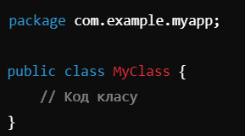

#### **1.4. Імпорти**

* Для використання класів із інших пакетів потрібно їх імпортувати:

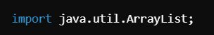

### **2. Чи може один файл містити декілька класів?**

* **Може**, але:
  + Лише один клас може бути public.
  + Інші класи мають бути без модифікатора доступу (default).
  + Це не рекомендується для великих проєктів, оскільки ускладнює підтримку.

### **3. Чи може один клас міститися в декількох файлах?**

* **Ні**, один клас у Java не може бути розділений між кількома файлами.
* Це обумовлено тим, що компілятор Java очікує, що весь код класу буде в одному файлі, який відповідає імені класу.

### **Рекомендації щодо розподілу коду**

1. **Один клас — один файл:** це стандартна практика, яка полегшує навігацію в проєкті.
2. **Структуруйте пакети:** групуйте класи за функціональністю (наприклад, models, services, utils).
3. **Дотримуйтесь модифікаторів доступу:**
   * Використовуйте public лише для класів, які повинні бути доступні з інших пакетів.
   * Класи для внутрішнього використання залишайте default (без модифікатора).

### **Розподіл коду у C++**

У C++ немає таких жорстких правил, але є загальноприйняті практики.

#### **1. Основні принципи**

* **Розділення на** .h **і** .cpp**:**
  + Заголовковий файл (.h) містить оголошення класів, функцій і змінних.
  + Файл реалізації (.cpp) містить визначення функцій і методів.

**Приклад:**

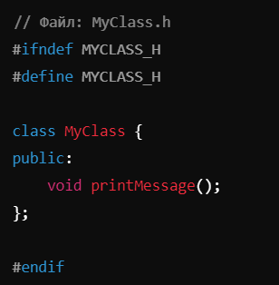

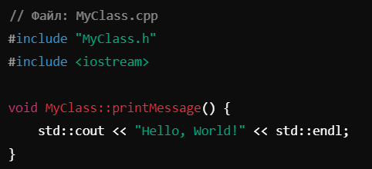

* **Інкапсуляція реалізації:** реалізація приховується в .cpp, тоді як інтерфейс доступний через .h.

#### **2. Чи може один файл містити кілька класів?**

* **Може**, без обмежень. Наприклад, кілька класів можуть бути оголошені в одному .h або реалізовані в одному .cpp.

#### **3. Чи може один клас міститися в декількох файлах?**

* **Може**, але лише за допомогою спеціальних технік, наприклад:
  + Використання часткової спеціалізації шаблонів.
  + Розділення оголошень і реалізацій за допомогою заголовкових файлів.

### **Порівняння Java та C++ щодо організації коду**

| **Аспект** | **Java** | **C++** |
| --- | --- | --- |
| **Один клас у кількох файлах** | Неможливо | Можливо (наприклад, через .h і .cpp). |
| **Кілька класів у файлі** | Можливо, але лише один клас може бути public. | Можливо без обмежень. |
| **Назва файлу** | Повинна збігатися з назвою публічного класу. | Необов’язково. |
| **Пакети/модулі** | Використовуються для групування класів. | Використовуються простори імен (namespace). |
| **Компоновка** | Всі класи компілюються в байт-код для JVM. | Компоновка виконується лінкером в машинний код. |

### **Висновок**

Java має чіткі правила щодо організації коду, що сприяють читабельності та стандартизації. У C++ підхід більш гнучкий, але вимагає від програміста більше відповідальності у підтримці структури.

* **Що таке серіалізація? Як реалізувати серіалізацію в Java? Навести приклади з власного коду.**

### **Серіалізація в Java**

**Серіалізація** — це процес перетворення об'єкта в потік байтів, який можна зберігати у файлі, передавати мережею чи зберігати в базі даних. Десеріалізація — це зворотний процес, коли потік байтів відновлюється до об'єкта.

### **Навіщо потрібна серіалізація?**

1. **Зберігання стану об'єкта:**
   * Збереження об'єктів у файли для майбутнього використання.
2. **Передача об'єктів:**
   * Відправка об'єктів через мережу (наприклад, у RMI чи через сокети).
3. **Клонування об'єктів:**
   * Створення глибокої копії об'єкта.

### **Реалізація серіалізації в Java**

#### **1. Вимоги до серіалізації**

* Клас, об'єкти якого потрібно серіалізувати, має реалізувати інтерфейс java.io.Serializable.
* У класі можна використовувати модифікатор transient для полів, які не потрібно серіалізувати.

#### **2. Основні методи**

* **Серіалізація:** Використовується клас ObjectOutputStream для запису об'єкта в потік.
* **Десеріалізація:** Використовується клас ObjectInputStream для читання об'єкта з потоку.

### **Приклад: Серіалізація та десеріалізація**

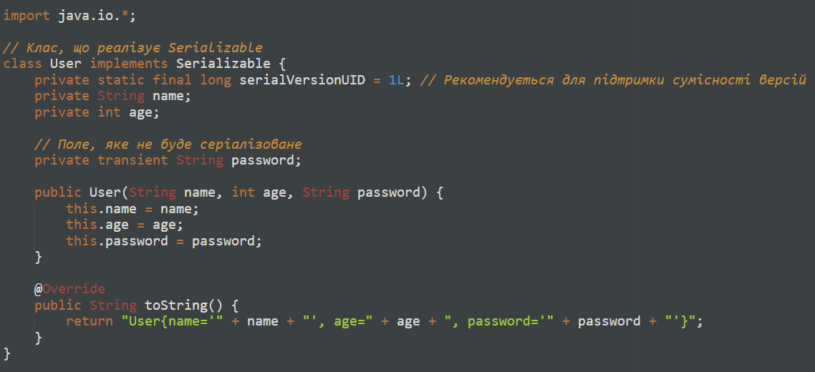

#### **Результат виконання:**

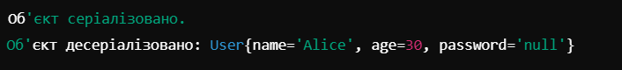

### **Ключові моменти:**

1. **transient поля:**
   * Поле password у прикладі не серіалізується, тому після десеріалізації воно буде null.
2. **serialVersionUID:**
   * Використовується для ідентифікації версії класу.
   * Якщо його не вказати, Java згенерує його автоматично. Але це може спричинити проблеми при оновленні класу.

### **Особливості серіалізації в Java**

1. **Глибока серіалізація:**
   * Якщо клас має поле з типом іншого об'єкта, цей об'єкт теж повинен реалізувати Serializable.
2. **Не серіалізуються:**
   * Статичні поля.
   * Поля з модифікатором transient.
3. **Безпека:**
   * Серіалізовані дані можуть бути вразливими до атак, тому їх слід захищати, наприклад, шифруванням.

### **Порівняння з C++**

У C++ немає вбудованого механізму серіалізації, але можна реалізувати його вручну. Зазвичай це робиться шляхом запису даних об'єкта у файл або використання бібліотек, таких як **Boost.Serialization**.

| **Аспект** | **Java** | **C++** |
| --- | --- | --- |
| **Вбудована підтримка** | Є через Serializable. | Немає, потрібна реалізація вручну. |
| **Захист даних** | Можна використовувати transient. | Реалізується вручну. |
| **Глибока серіалізація** | Автоматично через Serializable. | Потребує додаткових зусиль. |
| **Механізми безпеки** | Можливе шифрування та перевірка версій. | Реалізується програмістом. |

### **Висновок**

**Серіалізація в Java** — потужний і простий у використанні механізм для збереження стану об'єктів. Вона автоматизує багато аспектів, які в інших мовах потребують ручної роботи. Але для безпечного використання серіалізації потрібно враховувати всі її особливості, включаючи можливі вразливості та вплив на продуктивність.

* **Чи підтримує Java pointers? references? null pointers/references? void pointers/references? smart pointers/references? weak pointers/references? Порівняння з С++.**

### **Pointers та References у Java: Чи підтримуються?**

Java суттєво відрізняється від C++ у роботі з вказівниками (pointers) та посиланнями (references). Вона створена для безпечної роботи з пам’яттю, що значно впливає на її модель роботи з цими конструкціями.

### **1. Чи підтримує Java pointers?**

* **Вказівники** (pointers) у Java **не підтримуються**.
  + Java не дозволяє прямого доступу до пам’яті через адреси, як це робиться у C++.
  + Мотивація: забезпечення **безпеки пам’яті** та виключення таких проблем, як **dangling pointers**, **buffer overflows**, або маніпуляції з необмеженим доступом до пам’яті.

### **2. Чи підтримує Java references?**

* У Java використовуються **references** для об’єктів:
  + Reference — це спосіб звертання до об’єкта в пам’яті.
  + Всі **об’єкти** в Java використовуються за посиланнями, а **примітивні типи** працюють із копіями значень.

**Приклад:**

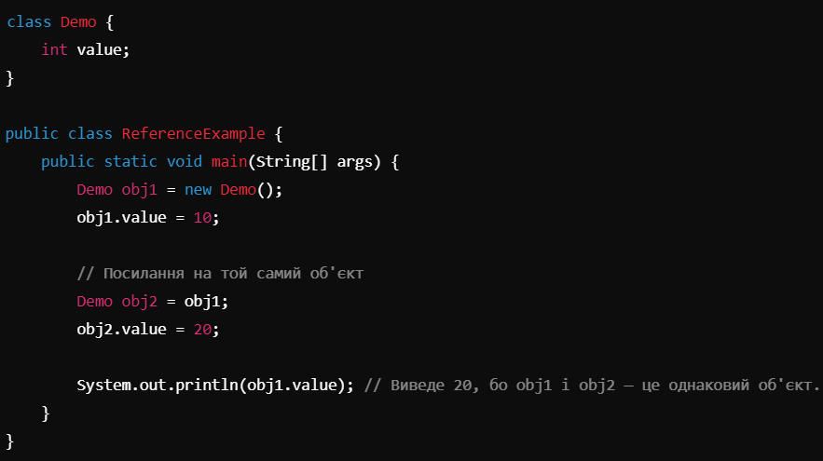

### **3. Null references у Java**

* Java підтримує **null references**.
  + Reference може бути null, що означає відсутність об’єкта.
  + Операції з null-посиланням викликають **NullPointerException (NPE)**.

**Приклад NPE:**

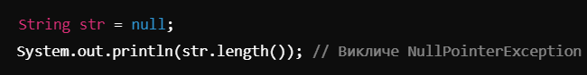

### **4. Void pointers/references**

* У Java немає поняття **void pointers** (як у C++).
  + Кожне посилання в Java є типізованим і не може вказувати на "нічого".
  + Java забезпечує **строгу типізацію**, що запобігає помилкам роботи з пам’яттю.

### **5. Smart pointers/references**

Java не має прямого аналога **розумних вказівників (smart pointers)** з C++. Однак у Java є **Garbage Collector**, який автоматично управляє пам'яттю, звільняючи об'єкти, на які більше немає посилань.

#### **Weak references у Java**

* Java підтримує слабкі посилання через клас java.lang.ref.WeakReference.
  + Слабкі посилання дозволяють Garbage Collector видалити об'єкт, якщо на нього немає сильних посилань.

**Приклад слабкого посилання:**

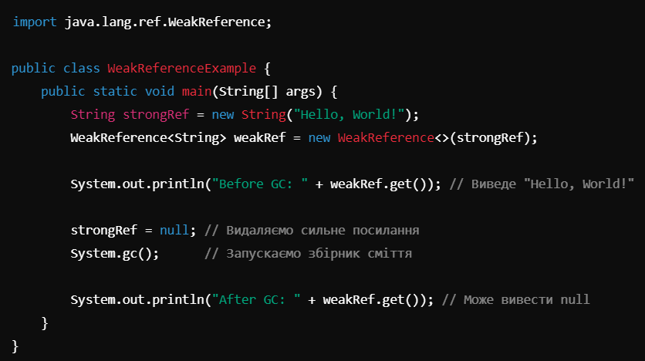

### **Порівняння Java та C++ щодо pointers і references**

| **Особливість** | **Java** | **C++** |
| --- | --- | --- |
| **Pointers (вказівники)** | Не підтримуються. | Підтримуються (включаючи void*, nullptr). |
| **References (посилання)** | Підтримуються для об’єктів (типізовані). | Підтримуються (як звичайні, так і const). |
| **Null pointers/references** | Підтримуються (null references, викликають NullPointerException). | nullptr — базовий механізм. |
| **Void pointers** | Не підтримуються. | Підтримуються через void*. |
| **Smart pointers** | Немає, є Garbage Collector. | Підтримуються через бібліотеки (std::unique_ptr, std::shared_ptr). |
| **Weak pointers** | WeakReference, для слабких посилань на об’єкти. | std::weak_ptr для weak pointers. |
| **Garbage Collection** | Автоматично, через JVM. | Вручну або через std::shared_ptr. |

### **Висновок**

Java спрощує роботу з пам’яттю завдяки використанню **references** замість вказівників і автоматичному управлінню пам’яттю через **Garbage Collector**. Це значно знижує ризик помилок, пов’язаних із вказівниками, але зменшує контроль над пам’яттю порівняно з C++.

* **Як працює обробка помилок в Java? Порівняння з С++.**

### **Обробка помилок у Java**

В Java використовується **механізм виключень (exceptions)** для обробки помилок, який базується на трьох ключових елементах: try, catch, finally. Цей підхід дозволяє відокремити основну логіку програми від коду, що обробляє помилки, забезпечуючи зрозумілість і зручність у використанні.

### **Основні елементи обробки помилок у Java**

1. **try блок**
   * Код, який може викликати помилку, обгортається в блок try.
2. **catch блок**
   * Використовується для перехоплення та обробки виключень.
3. **finally блок**
   * Містить код, який виконується завжди, незалежно від того, виникло виключення чи ні (наприклад, закриття ресурсів).
4. **Створення власних виключень**
   * Можна створювати користувацькі класи виключень, які успадковують Exception або RuntimeException.
5. **Оператор throw**
   * Використовується для явного створення виключення.
6. **Оператор throws**
   * Додається до сигнатури методу, щоб вказати, які виключення він може викидати.

### **Класифікація виключень у Java**

1. **Checked Exceptions** (перевіряються на етапі компіляції):
   * Повинні оброблятися через try-catch або декларуватися через throws.
   * Наприклад: IOException, SQLException.
2. **Unchecked Exceptions** (не перевіряються на етапі компіляції):
   * Наслідують клас RuntimeException.
   * Наприклад: NullPointerException, ArithmeticException.
3. **Errors**:
   * Наслідують клас Error. Ці виключення зазвичай сигналізують про критичні помилки (наприклад, OutOfMemoryError).

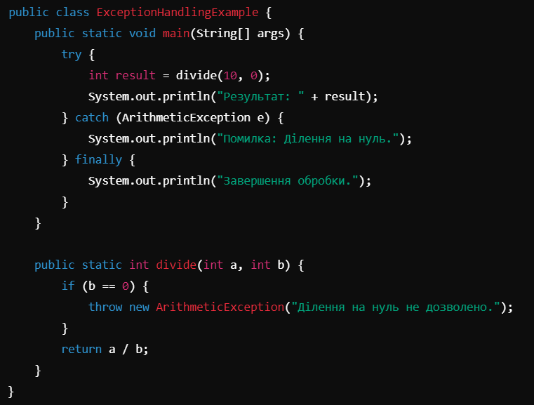**Результат:**

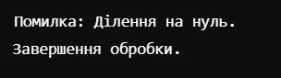

### **Порівняння обробки помилок у Java та C++**

| **Особливість** | **Java** | **C++** |
| --- | --- | --- |
| **Типи помилок** | Використовує виключення (Exception, Error). | Використовує виключення (throw) і системні коди помилок. |
| **Checked/Unchecked** | Розрізняє Checked та Unchecked. | Всі виключення однакові, перевірки на етапі компіляції немає. |
| **finally блок** | Є finally, який виконується завжди. | В C++ немає прямого аналога finally, але є RAII для управління ресурсами. |
| **Декларація виключень** | Використовує throws у сигнатурі методу для Checked виключень. | Необов'язково декларувати, що метод може викидати виключення. |
| **Коди помилок** | Коди помилок не використовуються (виключно виключення). | Можна використовувати коди помилок або виключення. |
| **RAII (Resource Management)** | Управління ресурсами через try-with-resources (з Java 7). | RAII — стандартна практика для автоматичного звільнення ресурсів. |
| **Продуктивність** | Використання виключень може впливати на продуктивність. | Виключення також впливають на продуктивність, але можна використовувати альтернативи. |
| **Власні виключення** | Легко створювати власні класи виключень. | Аналогічно, користувацькі класи можуть наслідувати від std::exception. |

### **RAII vs try-with-resources**

**RAII (C++):**

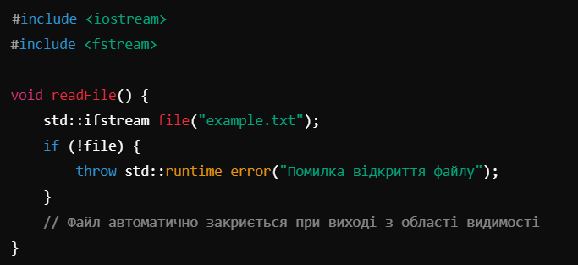**try-with-resources (Java):**

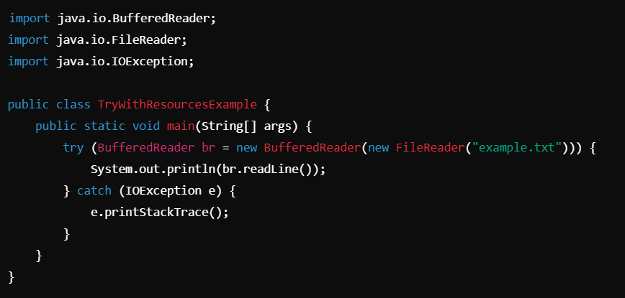

### **Переваги обробки помилок у Java**

1. Вища безпека коду завдяки Checked Exceptions.
2. Легкість в управлінні ресурсами (try-with-resources).
3. Уніфікована модель помилок через використання виключень.

### **Висновок**

Обробка помилок у Java більш стандартизована та проста у використанні завдяки чіткій класифікації виключень і строгій типізації. У C++ механізм виключень є гнучкішим, але потребує більшої уваги програміста через відсутність строгих перевірок і ширшого спектру підходів до обробки помилок.